מבקר המדינה | דוח ביקורת שנתי 71ג | התשפ"א-2021

המשרד להגנת הסביבה
הטיפול בפסולת בניין

הטיפול בפסולת בניין

ענף הבנייה בישראל הוא מהענפים הגדולים והחשובים במשק. פסולת בניין נוצרת משאריות של חומרים המשמשים בבנייה חדשה, בשיפוץ של מבנים קיימים ובפיתוח תשתיות או כתוצאה של הריסת מבנים ותשתיות. פסולת הבניין מורכבת מחומרים שונים, כגון בלוקים, בטון, אספלט, זפת ומוצריה, לבנים, מרצפות, קרמיקה, גבס, זכוכית ולוחות בידוד. חומרים אלו ברובם אינרטיים (חומרים שאינם מגיבים לתהליכים כימיים), אך מקצתם מסוכנים, רעילים ודליקים. הטיפול בפסולת הבניין על פי דין הוא העברתה לאתר מורשה, שם היא מוטמנת או ממוחזרת לחומרי בנייה. על פי אומדני המשרד להגנת הסביבה (המשרד להג"ס), כשליש מפסולת הבניין אינה מטופלת על פי דין ומושלכת בשטחים פתוחים.

6.2 מיליון טונות | 70% | 55.4% | 127 מיליון ש"ח
כמות פסולת הבניין בישראל ב-2019 | היעד לשיעור מיחזור פסולת הבניין שקבע האיחוד האירופי ל-2020 | שיעור מיחזור פסולת הבניין בישראל ב-2019 | אומדן שנתי של החיסכון ממיחזור כל פסולת הבניין בישראל
2.19 מיליון טונות | כ-180,000 | 260 | 5 מיליארד ש"ח
כמות פסולת הבניין שהושלכה בשטחים פתוחים ב-2019 | משאיות בכל שנה (יותר מ-500 ביום) שופכות פסולת בניין בשטחים פתוחים ברחבי הארץ | מספר הקנסות שניתנו בכל שנת 2019 בגין עבירה של השלכת פסולת בניין ברשות הרבים | הערכת המשרד להג"ס בשנת 2011 לגבי עלות פינוי 100 מיליון טונות פסולת בניין משטחים פתוחים

פעולות הביקורת
בחודשים ינואר 2020 - אוקטובר 2020 בדק משרד מבקר המדינה לסירוגין היבטים של הטיפול בפסולת הבניין. הבדיקה נעשתה במשרד להג"ס. בדיקות השלמה ובירורים נעשו ברשות מקרקעי ישראל (רמ"י), במשרד האנרגייה, ברשות החברות הממשלתיות, במינהל התכנון שבמשרד הפנים, וברשות הטבע והגנים. הבדיקה התמקדה ברגולציה על הטיפול בפסולת בניין, בנתונים הקיימים בנושא והאמורים לשמש תשומה לקבלת החלטות בו, במיחזור פסולת בניין ובפעילות האכיפה כלפי עברייני פסולת בניין שמבצע המשרד להג"ס בשיתוף משטרת ישראל וגורמים נוספים. הביקורת בדקה באופן מיוחד את הסטטוס של היבטים שמשרד מבקר המדינה העלה בארבעה דוחות קודמים שפרסם בנושא.

תמונת המצב העולה מן הביקורת

הסדרת הטיפול בפסולת בניין באמצעות רגולציה - בשנת 2003 הטילה הממשלה על המשרד להג"ס להסדיר את הנושא, אולם הוא טרם השלים את המשימה, ושתי הצעות חוק בעניין שגיבש לא הבשילו לכדי חוק. ההסדרים שנקבעו בנושא במסגרת הליכי התכנון והבנייה אינם מעודכנים ואינם נותנים מענה לכל המקרים שבהם נוצרת פסולת בניין.
אומדן פסולת הבניין - אף שהמשרד להג"ס הפיץ נוהל מ-2016 המנחה את הוועדות המקומיות לתכנון ולבנייה לגבי חיוב בעל היתר בנייה להמצאת הסכם פינוי פסולת, בפועל אין אחידות: ברשויות מקומיות מסוימות (לדוגמה, ראשון לציון ונתיבות) אומץ המפתח המעודכן לפי הנוהל - 20 טונות פסולת ל-100 מ"ר של בנייה למגורים, ואילו רשויות מקומיות אחרות (לדוגמה, ירושלים וקצרין) עדיין פעלו בדצמבר 2020 לפי המפתח מ-2002, כלומר 10 טונות פסולת ל-100 מ"ר של בנייה למגורים. המפתח שאימץ המשרד ב-2016 מתבסס על מחקר שפורסם לפני 16 שנה, ב-2004, ובו צוין כי המודל פותח בהתבסס על דגימה של עשרה פרויקטים בלבד וכי יש צורך לאשש ולחזק אותו.
מערכת מידע ממוחשבת - בניית מערכת מידע ממוחשבת לשימוש האתרים לטיפול בפסולת בניין, שעליה המליץ מבקר המדינה ב-2013, טרם הסתיימה בנובמבר 2020. המשרד להג"ס השלים הקמת מסד נתונים ומערכת דיווח ובקרה לפסולת בניין, אך למערכת חוברו רק כשליש מאתרי הטיפול בפסולת בניין שאמורים להתחבר אליה, ולדבריו היתר צפויים להתחבר עד סוף שנת 2021.
המלצות לעידוד השימוש בחומרים ממוחזרים - במהלך השנים נתנו גורמים שונים המלצות מפורטות בעניין עידוד השימוש בחומרי בנייה ממוחזרים ואופן ביצוע הדבר, אולם הועלה כי לגבי רובן לא גובשה החלטה בדבר יישום ההמלצה או אי-יישומה.

יישום החלטות הממשלה בעניין שימוש בחומרי בנייה ממוחזרים - החלטות הממשלה מ-2003 ומ-2008 בעניין השימוש בחומרים ממוחזרים על ידי חברות ממשלתיות טרם יושמו במלואן: פעילות הצוות שהוקם לשם כך לא הובילה לגיבוש כללים למכרזים של חברות ממשלתיות, והצעת המחליטים שגיבש המשרד להג"ס, המחייבת את החברות הממשלתיות ואת השלטון המקומי בשימוש בחומרי מיחזור בהיקף 20% לפחות - טרם הועברה לאישור הממשלה. כפועל יוצא מכך, אף שהמשרד להג"ס פעל לעידוד ולהגברה של השימוש בחומרים אלה בפרויקטים לא מעטים החובה להשתמש בחומרי בנייה ממוחזרים אינה ממומשת. שיעור פסולת הבניין הממוחזרת ששווקה בישראל מסך פסולת הבניין בשנת 2019 עמד על כ-48%.
צווי ניקוי - הועלה כי במערכת המידע הממוחשבת של המשרד להג"ס (המעו"ף) אין מידע על האופן שבו טופלו צווי הניקוי, שהם אחד מאמצעי האכיפה המינהליים. כ-30% מהצווים שניתנו בשנת 2019 (47 צווים) לא מולאו בפועל על ידי הגורמים שקיבלו אותם.
מבצעי אכיפה - שיתוף הפעולה בין המשטרה הירוקה לבין משטרת ישראל התמקד במבצעים יחידים, ולא גובשה תוכנית פעולה משותפת לטיפול בעבירות השלכת פסולת לסוגיה (כולל פסולת בניין).
קנסות - סכומי הקנסות בצו סדר הדין הפלילי (עבירות קנס - שמירת הניקיון), התש"ס-2000, נקבעו בשנת 2000 ולא עודכנו מאז. בשנים 2017 - 2019 נתן המשרד להג"ס מספר מועט של קנסות - 263 בממוצע בשנה - בגין השלכת פסולת בניין ברשות הרבים או מרשות הרבים לרשות היחיד מרכב מסחרי. זאת חרף הנתונים והאומדנים שלפיהם כ-180,000 משאיות בכל שנה (יותר מ-500 משאיות בכל יום) משליכות פסולת בניין בשטחים פתוחים ברחבי הארץ והנזק נאמד ביותר מ-120 מיליון ש"ח בשנה.
משרד מבקר המדינה מציין לחיוב את היוזמה של היחידה לאכיפה אזרחית במשרד המשפטים להקמת פורום בנושאי השלכה והטמנה של פסולת (לרבות פסולת בניין) באופן בלתי חוקי, הכולל את המשרד להג"ס והמשטרה הירוקה הפועלת במסגרתו, רמ"י, משטרת ישראל, הרשות לאכיפה במקרקעין והסיירת הירוקה שפועלת במסגרת רשות הטבע והגנים.
שיעור מיחזור פסולת הבניין ב-2019 (55.4% פסולת שנקלטה במתקני המיחזור ו-48% פסולת ששווקה בפועל) היה כמעט כפול משיעור הפסולת שנקלטה במתקני המיחזור ב-2014 והיה אף יותר מפי ארבעה משיעור הפסולת ששווקה באותה שנה. יצוין כי שיעור מיחזור פסולת הבניין בישראל נמוך משמעותית לעומת מדינות האיחוד האירופי, שבחלקן הוא מתקרב ל-100%.

על המשרד להג"ס יחד עם הגורמים הנוספים האמורים (משרד האוצר, משרד הפנים, מרכז השלטון המקומי ומשרד המשפטים) לפעול לפתרון הסדרת הטיפול בפסולת בניין, להשלים גיבוש של הפתרונות לכל הסוגיות ולפעול להשלמת ההסדרה החדשה הנדרשת. מוצע כי במסגרת הפעולות להסדרת הנושא וההתמודדות עם הקשיים שעוד מחייבים מענה, תיבחן האפשרות לאמץ את ההסדרים הקיימים בעניין זה בחו"ל בכל הנוגע להפרדת פסולת הבניין במקור ואת ההסדרים המטילים על השלטון המקומי חלק ניכר מהאחריות לטיפול בפסולת הבניין, כנהוג למשל בספרד.

עיקרי המלצות הביקורת

מוצע שהמשרד להג"ס, עם משרד הפנים ומרכז השלטון המקומי, יקבעו אמצעים וכלים שבהם הרשויות המקומיות או גורמים אחרים יוכלו להשתמש כדי לצמצם ככל הניתן את האפשרות שפסולת הנוצרת מעבודות שיפוצים שאינן טעונות היתר בנייה לא תגיע כנדרש לאתרי טיפול מוסדרים - תחום שלהערכת המשרד להג"ס אחראי ליצירת כ-2.3 מיליון טונות פסולת בניין לשנה, שהם כ-37% מהכמות השנתית של פסולת הבניין.

מומלץ כי המשרד להג"ס ייזום סקרים ודגימות ביישובים מרחבי הארץ בעניין הפסולת הנוצרת מהריסת מבנים, לרבות בפרויקטים של "פינוי-בינוי", ויתעד את תוצאותיהם כנדרש, כדי שיוכל לתקף את המפתח לחישוב פסולת זאת ולעדכנו, אם יהיה צורך בכך. בהתאם לתוצאות אלה מומלץ כי המשרד להג"ס יבחן הצורך לעדכן את הנוהל שהתקין ב-2016, המיועד לשימושן של הוועדות לתכנון ולבנייה ולשימושו לחישוב כמות הפסולת הכללית הנוצרת מהריסת מבנים.
מומלץ כי המשרד להג"ס, עם יתר משרדי הממשלה שקשורים לנושא מיחזור פסולת הבניין, יבחנו את ההמלצות השונות בנושא ויגבשו החלטות בנושאים שלהלן: הפנמת העלויות החיצוניות הנגרמות מפעולות הכרייה והחציבה; הנחיות לגבי הריסת מבנים; הקמת מרכז מידע ומחקר לפיתוח שימושים בחומרי בנייה ממוחזרים; מינוי גורם ממשלתי מתכלל לנושא; נקיטת צעדים לעידוד הפרדה במקור של הפסולת ולשיפור איכות החומר הממוחזר.
כדי להפחית את ממדי התופעה החמורה והרחבה של השלכת פסולת בניין במרחב הציבורי ובמרחב הפרטי ואת הנזקים הנגרמים מכך, על המשרד להג"ס לחזק את פעולתו ולפעול בכמה מישורים במקביל: בחינת הסדרה בעניין גובה הקנסות ונקיטת תמריצים כלכליים מתאימים; הגברת האכיפה בנושא במטרה ליצור הרתעה שתגביר את הציות לחוק; בניית בסיס נתונים בעניין מפגעי פסולת הבניין בישראל, שיהיה זמין לכלל גופי האכיפה ויעודכן מדי תקופה; חיזוק שיתוף הפעולה בין גופי המדינה השונים העוסקים באכיפה בתחום עבירות פסולת הבניין וקביעת גורם שיתאם את הטיפול בנושא.

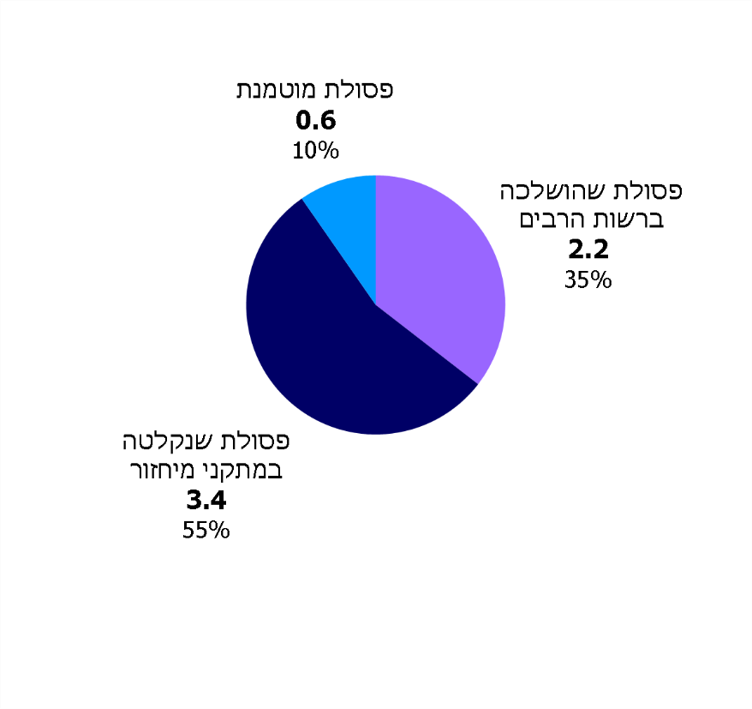
היקפי המיחזור, ההטמנה וההשלכה של פסולת בניין בשנת 2019 (במיליוני טונות)
על פי נתוני המשרד להג"ס, בעיבוד משרד מבקר המדינה.

סיכום

בשנת 2003 הורתה הממשלה למשרד להג"ס ולמשרדי ממשלה אחרים להסדיר את הטיפול בפסולת בניין ברחבי ישראל במטרה לשנות את המצב הקיים, וליצור תהליך מפוקח שבו מרבית פסולת הבניין תמוחזר והשאריות שייוותרו ממנה יועברו לאתרי הטמנה מוסדרים. מאז החלטת הממשלה האמורה טרם גובש פתרון מיטבי לתופעת השלכת פסולת הבניין בשטחים פתוחים: בשנת 2011 העריך המשרד להג"ס כי עד אותו מועד הושלכו בשטחים פתוחים יותר מ-100 מיליוני טונות פסולת בניין, שעלות הטיפול בהן למשק גדולה מ-5 מיליארד ש"ח. מאז הושלכו, להערכתו, מדי שנה לשטחים פתוחים כ-2 - 3 מיליוני טונות נוספות של פסולת בניין. על המשרד להג"ס, בשיתוף יתר הגורמים הממשלתיים הקשורים בנושא, לפעול להסדרת הרגולציה בתחום פסולת הבניין ולקביעת תחומי אחריות ברורים של כל אחד מהגורמים העוסקים בו - יצרן הפסולת, הרשות המקומית ומתקני הקצה לטיפול בפסולת; מומלץ כי כלל הגורמים הממשלתיים הרלוונטיים, בהנהגת המשרד להג"ס, יפעלו יחד, מתוך ראייה כוללת של תחום צריכת חומרי הבנייה הממוחזרים, כדי להסיר את החסמים למיחזור פסולת הבניין ולשימוש בה, וזאת כדי לממש שינוי נדרש זה; נוסף על כך, על המשרד להג"ס לחזק את פעולות האכיפה שהוא מבצע בעצמו בתחום עבירות פסולת הבניין, ובמקביל לפעול, עם גופי המדינה השונים העוסקים באכיפה, לחיזוק שיתוף הפעולה ביניהם לשם הגברת האכיפה בנושא ומיגור התופעה.

מבוא

ענף הבנייה בישראל הוא מהענפים הגדולים והחשובים במשק. סך ההשקעות בענף בשנת 2018 היה כ-141 מיליארד ש"ח במחירים שוטפים, ובתחילת 2019 הועסקו בו כ-272,000 עובדים. ב-2018 שווקו בישראל כ-71,000 יחידות דיור. הביקוש הטבעי, לנוכח הגידול באוכלוסייה והעלייה בתוחלת החיים, מתבטא בתוספת משקי בית, המחייבת בנייה למגורים בהיקפים גדולים יותר, ועל כן צפוי גידול בפעילות ענף הבנייה למגורים. הגידול הצפוי בבנייה למגורים ולתשתיות יחייב את הענף להיערך בכל הנוגע לכוח אדם מקצועי, חומרי חציבה, אשראי וזירוז תהליכי תכנון ורגולציה מצד השלטון המרכזי והשלטון המקומי. התוצר הישיר של ענף הבנייה, הכולל רק את הערך המוסף הישיר של שירותי בנייה מכל הסוגים, ללא רכיבי תעשייה המותקנים במבנים, הסתכם בשנת 2018 ב-73.8 מיליארד ש"ח במחירים שוטפים, שהם 5.6% מהתמ"ג הכולל. להלן בתרשים 1 התפלגות ההשקעה המקומית הגולמית בבנייה, בסך כולל של כ-141 מיליארד ש"ח, לפי ייעוד, בשנת 2018:
תרשים 1: ההשקעה המקומית הגולמית בבנייה, לפי ייעוד, 2018 (במיליארדי ש"ח, במחירים שוטפים)
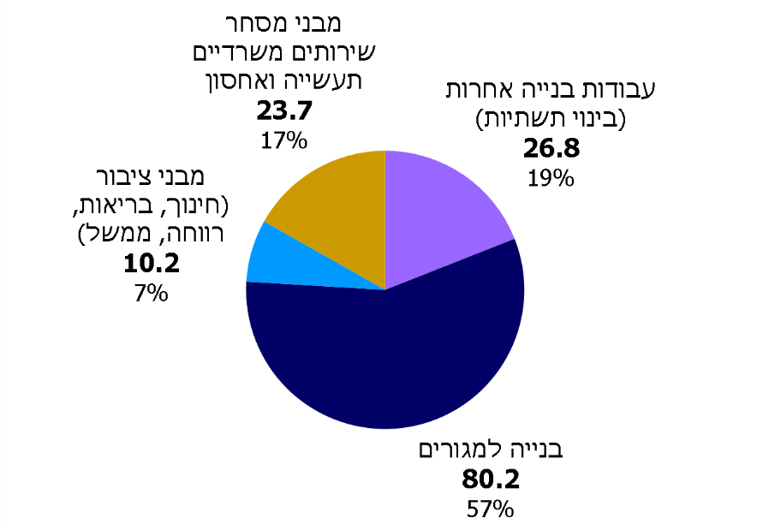
המקור: התאחדות בוני הארץ, בעיבוד משרד מבקר המדינה.

על פי נתונים שמסר המפקח על המכרות במשרד האנרגייה למשרד מבקר המדינה באוגוסט 2020, ענף הבנייה צרך כ-52 מיליון טונות חומרי גלם ממחצבות בשנת 2019, ולפי תחזית הביקוש לחומרי כרייה וחציבה בישראל של משרד האנרגייה מפברואר 2017 - הענף עתיד לצרוך כ-95 מיליון טונות חומרי גלם בשנת 2040. להלן בתרשים 2 תחזית הביקוש לחומרי גלם בענף הבנייה:
תרשים 2: תחזית הביקוש השנתי לצריכת חומרי גלם בענף הבנייה
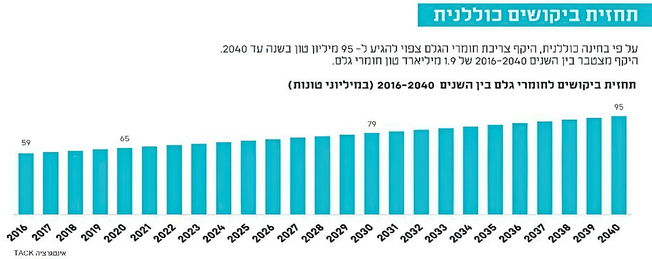
המקור: משרד האנרגייה.

פסולת בניין נוצרת משאריות של חומרים המשמשים בבנייה חדשה, בשיפוץ של מבנים קיימים ובפיתוח תשתיות או כתוצאה של הריסת מבנים ותשתיות. פסולת הבניין מורכבת מחומרים שונים, כגון בלוקים, בטון, אספלט, זפת ומוצריה, לבנים, מרצפות, קרמיקה, גבס, זכוכית ולוחות בידוד. חומרים אלו ברובם אינרטיים (חומרים שאינם מגיבים לתהליכים כימיים), אך מקצתם מסוכנים, רעילים ודליקים.

על פי הערכות המשרד להגנת הסביבה (להלן - המשרד להג"ס), ב-2019 נוצרו בישראל, כפועל יוצא מהפעולות האמורות, 6.2 מיליון טונות פסולת בניין; מזה 4.01 מיליון טונות (65%) טופלו על פי דין באתרי פסולת מורשים, שם הן הוטמנו או מוחזרו לחומרי בנייה, והשאר, 2.19 מיליון טונות (35%), הושלכו בשטחים פתוחים. בדצמבר 2011 העריך המשרד להג"ס כי עד אותו מועד הושלכו בשטחים הפתוחים יותר מ-100 מיליוני טונות פסולת בניין, שעלות הטיפול בה למשק גדולה מ-5 מיליארד ש"ח. להלן בתרשימים 3 - 6: נתונים על מקורות פסולת הבניין והתפלגותה לפי מחוזות ב-2019, שמסר המשרד להג"ס למשרד מבקר המדינה; התפלגות
רב-שנתית לשנים 2008 - 2018 של הטיפול הקיים בפסולת בניין, שנכללה במצגת שהכין המשרד להג"ס בשנת 2018 (להלן - המצגת מ-2018); ונתוני המשרד להג"ס על טיפול זה בשנת 2019.
תרשים 3: כמויות פסולת הבניין בישראל, על פי מקורותיה, 2019 (בטונות)
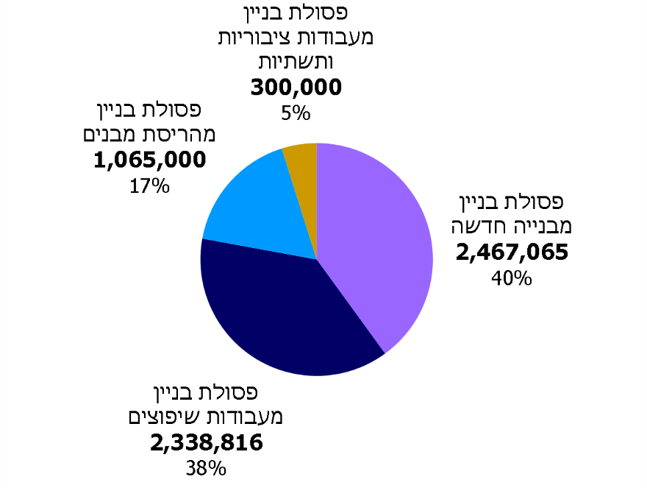
המקור: המשרד להג"ס, בעיבוד משרד מבקר המדינה.

תרשים 4: כמויות פסולת הבניין, לפי מחוזות, 2019 (בטונות)
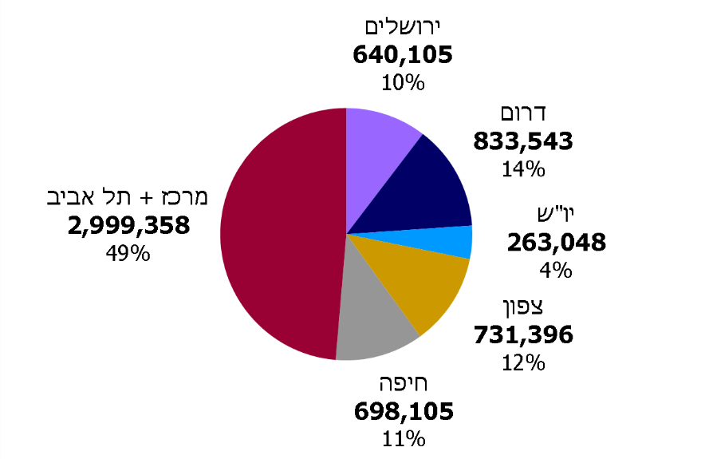
המקור: המשרד להג"ס, בעיבוד משרד מבקר המדינה.
תרשים 5: התפלגות רב-שנתית ממוצעת של הטיפול בפסולת הבניין (בהיקף כ-6.2 מיליון טונות בשנה), 2008 - 2018
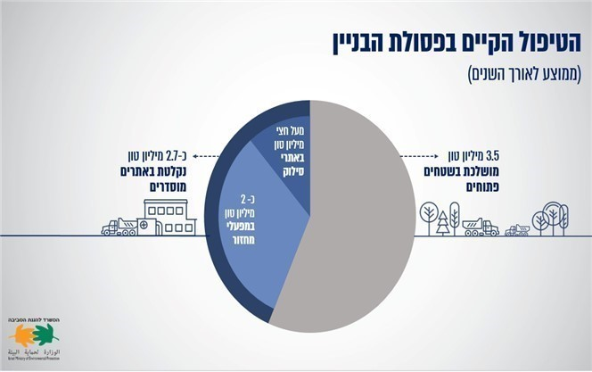
המקור: המשרד להג"ס.

תרשים 6: היקפי המיחזור, ההטמנה וההשלכה של פסולת בניין, 2019 (במיליוני טונות)
על פי נתוני המשרד להג"ס, בעיבוד משרד מבקר המדינה.

לפסולת בניין שהושלכה באופן לא מוסדר ולא טופלה כראוי השפעות שליליות סביבתיות ואחרות רבות. להלן בתרשים 7 פירוט השפעות אלה:

תרשים 7: השפעות שליליות של פסולת בניין שהושלכה באופן לא מוסדר ולא טופלה כראוי
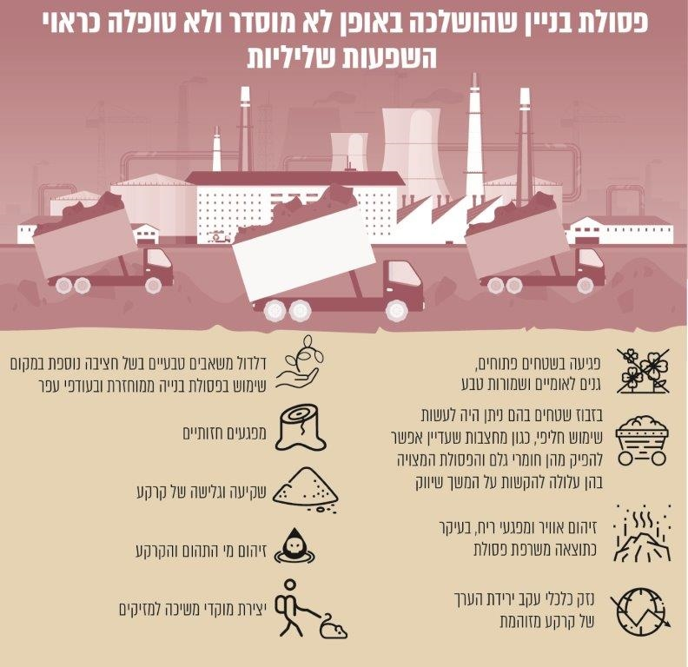
על פי נתוני המשרד להג"ס, בעיבוד משרד מבקר המדינה.

להלן תמונות של ערימות פסולת בניין שהושלכה בשטחים פתוחים ובמחצבה בדרום הארץ:
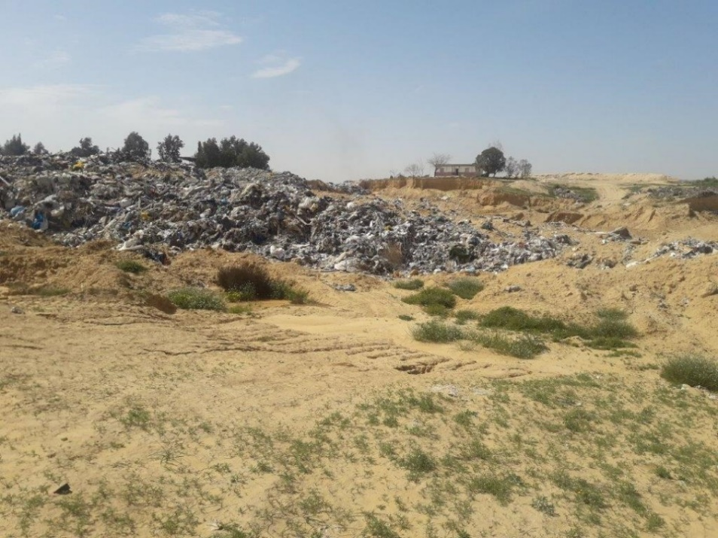
תמונות 1 ו-2: פסולת בניין שהושלכה בשטחים פתוחים מדרום-מזרח לבאר שבע

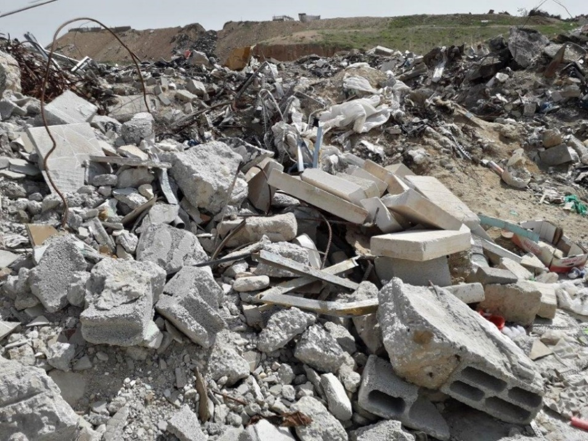

שתי התמונות צולמו על ידי צוות הביקורת בשנת 2020.

תמונה 3: פסולת בניין שהושלכה במחצבת פיוניר מדרום-מזרח לבאר שבע
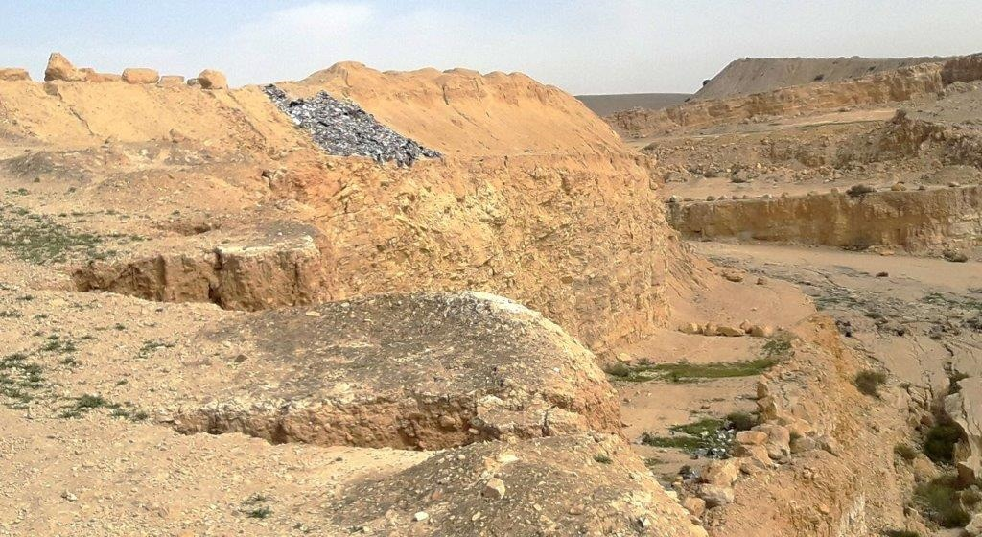
צולם על ידי צוות הביקורת בשנת 2020.

לעיתים עלולות להיות להשלכת פסולת בניין באופן לא-מוסדר השלכות חמורות אף יותר: עם התפתחות ענף הבנייה והמעבר לחומרי בנייה מתקדמים יותר, נוספו לפסולת זו חומרים מסוכנים כגון תוספים כימיים ואחרים לבטון ולבלוקים, חומרי צבע ומדללי צבע וחומרי איטום. אלה מגבירים את הסיכונים הנובעים מהשלכה לא-מבוקרת של הפסולת. פסולת הבניין עלולה להכיל אזבסט, המסכן את שלום הציבור; מערומי פסולת בתוואי נחל, או בסמיכות אליו, עלולים לגרום לקשיים בניקוז הנחל או לגריפת פסולת בעת שיטפון ולזיהום מקורות מים; מערומי פסולת בניין בסמוך לתשתיות כגון קווי צנרת, שוחות ביוב ותחנות שאיבה עלולים ליצור קושי בגישה לביצוע עבודות בתשתיות אלה; מערומי פסולת בניין גדולים במקומות רגישים כגון שמורות טבע וצירי טיול יוצרים מפגע אסתטי. להלן תמונה של לוחות אזבסט שהושלכו בשטח פתוח בדרום הארץ:

תמונה 4: לוחות אזבסט בשטח פתוח מדרום-מזרח לבאר שבע
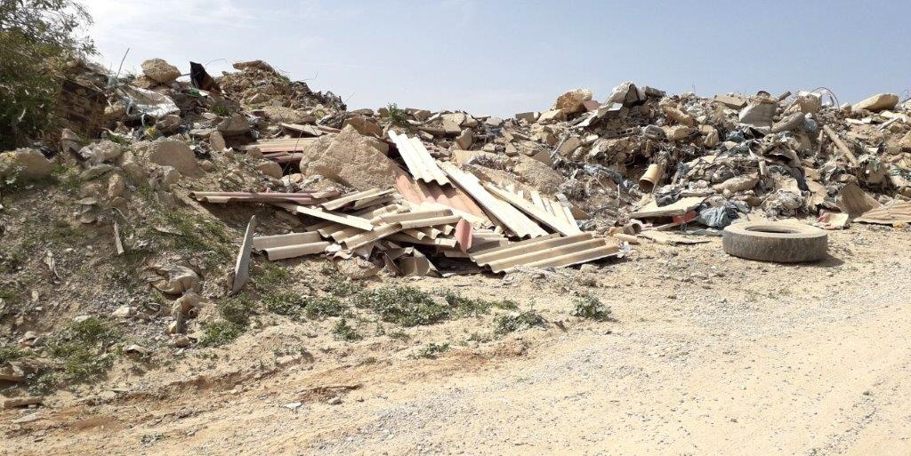
צולם על ידי צוות הביקורת בשנת 2020.

משרד מבקר המדינה בדק בעבר היבטים שונים הנוגעים לפסולת בניין ופרסם את תוצאות בדיקותיו בארבעה דוחות:
- ב-2008 פרסם מבקר המדינה דוח בנושא "הטיפול בפסולת בניין" (להלן - הדוח מ-2008), שבמסגרתו נבדק יישום החלטת ממשלה מפברואר 2003 שהטילה על השר להגנת הסביבה "להסדיר את הטיפול בפסולת בניין ברחבי ישראל בתוך 3 שנים, ולא יאוחר מסוף שנת 2005". ממצאי הדוח מ-2008 קבעו שבכמה תחומים בהחלטת הממשלה האמורה - כמו הוספת אתרי מיחזור והטמנה מוסדרים, הגדלת היקף המיחזור של פסולת בניין, שיפור הניקיון ברשות הרבים ואכיפה על משליכי פסולת בניין בשטחים פתוחים ובאתרים לא-מוסדרים - נעשו רק צעדים ראשונים, ובתחומים רבים אף טרם הוחל בטיפול, ולכן הנזקים לסביבה הלכו והחריפו.
- ב-2013 פרסם מבקר המדינה דוח בנושא "טיפול הרשויות המקומיות בפסולת בניין" (להלן - הדוח מ-2013), ובו נכתב, בין היתר, כי בנגב ובאצבע הגליל פריסה מצומצמת של אתרי הטמנה ומיחזור של פסולת בניין (להלן - אתרי קצה). לכן נדרשים קבלני בנייה ושיפוצים לשנע את הפסולת למרחקים גדולים, התחרות בין האתרים מופחתת והטיפול בפסולת הבניין מתייקר. מצב זה יוצר תמריץ להשלכת הפסולת בשטחים פתוחים ובצידי הדרכים. עוד נכתב בדוח מ-2013 כי רק ב-2010 הוציא משרד הפנים חוזר מנכ"ל שנושאו הסדרת הטיפול בפסולת בניין ובו נקבע כי כדי ליישם את החלטת הממשלה האמורה מפברואר 2003, על הרשויות המקומיות "לפעול לקידום תכניות אב לטיפול בפסולת בניין" בתחום שיפוטן; וכי בחוזר המנכ"ל האמור לא פורטו הנושאים שבהם תעסוק תוכנית האב, ומשרד הפנים לא הוציא הנחיות בנושא זה. עוד נכתב בדוח, כי רוב הוועדות המקומיות לתכנון ולבנייה שנבדקו לא הקפידו על יישום ראוי של תקנות התכנון והבניה (בקשה להיתר, תנאיו ואגרות), התש"ל- 1970 (להלן - תקנות הבקשה להיתר), וחוזר מנכ"ל משרד הפנים, שלפיהם בעת בניית מבנה חדש או שינוי מבנה קיים, על הוועדה המקומית לפקח על פינויה כדין של פסולת הבניין.
- ב-2014 פרסם מבקר המדינה דוח בנושא "הבטחת אספקתם של חומרי חציבה וכרייה" (להלן - הדוח מ-2014), ובו צוין כי החלטות הממשלה, הוראות תקנות כספים ומשק ושינויי חקיקה בדבר מיחזור פסולת בניין והשבתה לשימוש לא השיגו את מטרתם. השימוש בחומרים ממוחזרים במסגרת פרויקטים ממשלתיים אינו שיטתי, והמשרדים הנוגעים בדבר לא ניתחו את הכשלים שגרמו לכך. עוד צוין בדוח מ-2014 כי משנת 2012 פעל המשרד להג"ס לאסדרת השימוש בפסולת בניין במסגרת פרויקטים ממשלתיים, באמצעות הצעת מחליטים, אולם במועד סיום הביקורת שעליה הסתמך הדוח מ-2014 היא טרם אושרה.
- בשנת 2020 פרסם מבקר המדינה דוח בנושא "קידום תחום החציבה והכרייה בישראל" (להלן - הדוח מ-2020), ובו נכתב כי ב-2005 הורתה המועצה הארצית לתכנון ולבנייה (להלן - המועצה הארצית) להכין תוכנית מתאר ארצית (להלן - תמ"א) לכרייה ולחציבה למשק הבנייה והסלילה - תמ"א 14ב, שתחליף תמ"א שקדמה לה: תמ"א 14 - תוכנית מתאר ארצית למשק הבנייה והסלילה, שאושרה בשנת 1998.
במאי 2010 הושלמה הכנת מסמך המדיניות של תמ"א 14ב, ובספטמבר באותה שנה הוא אושר במועצה הארצית. במסמך המדיניות נקבע כי יש להקים גוף או מינהלה שמטרתם ניהול חומרי גלם ממוחזרים לצורכי בנייה וסלילה, וכי גוף זה יתבסס על הרחבת יעדי אגף פסולת בניין במשרד להג"ס ותפקידיו יהיו: (א) עידוד מחקר ופיתוח של כלים להטמעת חומרים ממוחזרים וחלופיים בענפי הבנייה, הסלילה והתשתיות באמצעות מימון מחקר, פיתוח שינויי תקינה וקידומם, בשיתוף מוסדות תכנון וגופי פיתוח תשתית; (ב) עידוד מחקר ופיתוח של טכנולוגיות לבנייה ולסלילה שהן חסכוניות בחומרי גלם, והטמעתן בשיתוף גופי התשתית; (ג) עידוד מחקר ופיתוח של תכנון פרויקטים ובהם חיסכון בחומרי גלם, ניהולם וביצועם; (ד) פיתוח כלים לחישובים מדויקים ותכנון של צריכת חומרי גלם, בשיתוף גופי התשתית, ויישום חובת מיחזור במחצבות, בשיתוף המשרד להג"ס והמפקח על המכרות שבמשרד האנרגייה. בדוח מ-2020 נכתב כי אף שחלפו כתשע שנים מאישור מסמך המדיניות של תמ"א 14ב ועד מועד סיום הביקורת אז (מרץ 2019), טרם הוקם גוף שמטרתו ניהול חומרי גלם ממוחזרים - עצמאי או במסגרת המשרד להג"ס.

פעולות הביקורת

בחודשים ינואר 2020 - אוקטובר 2020 בדק משרד מבקר המדינה לסירוגין היבטים של הטיפול בפסולת הבניין. הבדיקה נעשתה במשרד להג"ס. בדיקות השלמה ובירורים נעשו ברשות מקרקעי ישראל (להלן - רמ"י), במשרד האנרגייה, ברשות החברות הממשלתיות, במינהל התכנון שבמשרד הפנים (להלן - מינהל התכנון) וברשות הטבע והגנים. הבדיקה התמקדה ברגולציה על הטיפול בפסולת בניין, בנתונים הקיימים בנושא והאמורים לשמש תשומה לקבלת החלטות בו, במיחזור פסולת בניין ובפעילות האכיפה כלפי עברייני פסולת בניין שמבצע המשרד להג"ס בשיתוף משטרת ישראל וגורמים נוספים. הביקורת בדקה באופן מיוחד את הסטטוס של היבטים שאליהם התייחס משרד מבקר המדינה בארבעת הדוחות הקודמים שפרסם בנושא, ובייחוד בדוח מ-2008.

הסדרת הטיפול בפסולת בניין באמצעות רגולציה

המשרד להג"ס נושא באחריות לפיתוח מדיניות הגנת הסביבה ולקביעת תקנים וסדר קדימות בתחום זה. המשרד פועל מכוח חוקים שונים ובהם: החוק למניעת מפגעים, התשכ"א-1961; חוק הגנת הסביבה (סמכויות פיקוח ואכיפה), התשע"א-2011; חוק אוויר נקי, התשס"ח-2008 - על מנת לצמצם את מקורות הפגיעה, הזיהום והסיכון בתחומי הקרקע, המים, האוויר והים, ולקדם את שיקום נזקי העבר הסביבתיים.

הטיפול בפסולת בניין מוסדר בכמה חוקים ותקנות, ובהם: חוק שמירת הניקיון, התשמ"ד-1984 (להלן - חוק שמירת הניקיון), העוסק בין היתר באיסור השלכת פסולת בניין ברשות הרבים, בצורך בהכרזה על אתרים מוסדרים ובסדרי הוצאת צווים לשמירת הניקיון; החוק למניעת מפגעים, התשכ"א-1961, והתקנות למניעת מפגעים (מניעת זיהום אויר וריח בלתי סבירים מאתרים לסילוק פסולת), התש"ן-1990; חוק רישוי עסקים, התשכ"ח-1968; ותקנות רישוי עסקים (תחנת מעבר לפסולת), התשנ"ח-1998.

חוק שמירת הניקיון קובע כי "לא ישליך אדם פסולת, פסולת בנין או גרוטות רכב ברשות הרבים או מרשות הרבים לרשות היחיד, ולא ילכלך את רשות הרבים". עוד נקבע בו כי "רשות מקומית תקבע בכפוף לכל דין, אתרים לסילוק או לריכוז וטיפול בפסולת בנין, גזם, צמיגים או גרוטות רכב, בין בתחומה ובין מחוצה לו בתאום עם הרשות המקומית הנוגעת בדבר; קביעה כאמור יכול שתיעשה במשותף בידי מספר רשויות מקומיות ויכול שתיעשה על פי הוראת השר לאיכות הסביבה". בחוק לא הוסדרה באופן מלא זהות הגורם האחראי לפינוי פסולת הבניין.

באתר המרשתת של המשרד להג"ס נכתב בעבר: "הצטברות פסולת הבניין מתרחשת באזורים מצומצמים ובכמויות גדולות ולא רציפות. גם בכך שונה פסולת הבניין מן האשפה הביתית, שהיווצרותה סדירה באזורים מאוכלסים. מסיבה זו אין סבירות לפינוי פסולת בניין באופן סדיר, כפי שהדבר נעשה באשפה ביתית והפסולת מפונה בדרך כלל באופן עצמאי על ידי בעל אתר הבנייה או על ידי החברה שמבצעת את עבודות הבנייה".

על פי אתר זה, חוסר הסדירות בהיווצרותה של פסולת הבניין ופיזורה הרחב בשטחים שונים, האמצעים המיוחדים הנדרשים לפינויה והיעדר הוראות מחייבות בנושא הביאו למציאות שבה "במהלך רוב ההיסטוריה, לא היה פתרון מסודר לפינוי פסולת הבניין. לעיתים הייתה הפסולת מועברת למזבלות המיועדות לאשפה ביתית, אך במקרים השכיחים יותר, היא הייתה מושלכת בשטחים פתוחים ללא בקרה או טיפול". עוד צוין באתר כי פסולת הבניין נותרה "כזרם הפסולת האחרון המשמעותי שטרם עבר הסדרה רגולטורית". כבר בספטמבר 1997 כתבה מנהלת מינהל התכנון דאז למתכנני המחוזות במשרד כי "בהעדר פתרון מסודר לסילוקה, הפכה תופעת ההשלכה של פסולת בנין ועפר בשטחים פתוחים ולאורך דרכים וכבישים לבעיה מרכזית בטיפול בפסולת מוצקה".

להלן תיאור שרשרת הטיפול בפסולת הבניין כפי שהופיעה בתרשים שנכלל במצגת מ-2018 שהכין המשרד להג"ס:
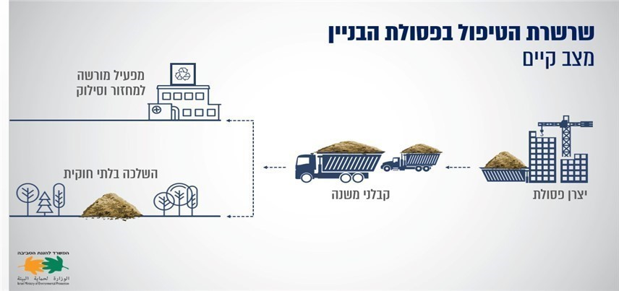
תרשים 8: שרשרת הטיפול בפסולת הבניין
המקור: המשרד להג"ס.

בדברי ההסבר להצעת חוק מ-2012 בנושא הטיפול בפסולת הבניין (ראו להלן) נכתב כי תהליך האיסוף והפינוי של פסולת הבניין והטיפול בה הוא מורכב וכולל משתתפים רבים, בהם התושבים, קבלני בנייה וקבלני שיפוצים, משנעי פסולת בניין, בעלי אתרי קצה והרשויות המקומיות, וכי "במצב הנוכחי, חלקים רבים ממערך זה אינם מוסדרים באופן מלא, והמעקב והבקרה על אופן הטיפול בפסולת הבניין לוקים בחסר". המשרד להג"ס מסר למשרד מבקר המדינה כי "שוק פסולת הבניין סובל מכשל עיקרי רגולטורי המוביל להשלכה פירטית של פסולת ועבריינות בקנה מידה שאינו סביר".

בשל היקפה ושכיחותה של השלכת פסולת הבניין במקומות לא-מוסדרים, ומאחר שמשרדי ממשלה רבים וגופים נוספים מעורבים בנושא זה ועלה הצורך בתיאום ביניהם, יזם המשרד להג"ס תוכנית מקיפה להסדרת הטיפול בפסולת בניין. בפברואר 2003 אישרה הממשלה בהמשך להצעת המשרד את התוכנית ל"הסדרת הטיפול בפסולת בניין" (להלן - החלטת הממשלה מפברואר 2003) והטילה על המשרד לתאם ולרכז את פעילות משרדי הממשלה בנושא. בהחלטה נקבעו באופן מפורט הפעולות שעל המשרד להג"ס ועל משרדי הממשלה האחרים וגופים נוספים לנקוט בעניין הטיפול בפסולת בניין, במטרה לשנות את המצב הקיים בו חלק ניכר מפסולת הבניין מושלך שלא כחוק בשטחים פתוחים, וליצור תהליך מפוקח שבו מרבית הפסולת תמוחזר ושאריותיה יועברו לאתרי הטמנה מוסדרים.

משרד מבקר המדינה בדק את הפעולות שנקט המשרד להג"ס בעניין אופן הטיפול בפסולת הבניין באמצעות שני מנגנונים עיקריים: הסדרת הרגולציה בנושא באמצעות תיקונים בחוק שמירת הניקיון; והליכי תכנון סטטוטורי המבוססים על חוק התכנון והבניה, התשכ"ה-1965 (להלן - חוק התכנון והבנייה), והתקנות שהותקנו מכוחו - בהיבטי הגנת הסביבה. להלן עיקרי הממצאים:

מהלכים להסדרת הרגולציה באמצעות החוק לשמירת ניקיון

בהחלטת הממשלה מפברואר 2003 הוטל על השר להגנת הסביבה (להלן - השר להג"ס) "להסדיר את הטיפול בפסולת בניין ברחבי ישראל בתוך 3 שנים, ולא יאוחר מסוף שנת 2005, במטרה לנקות את השטחים המזוהמים בפסולת בניין". ההחלטה כללה כמה מרכיבים: הנחיית הרשויות המקומיות בנושא הסדרת אתרי הטמנה ומיחזור; פיתוח שימושים לחומר ממוחזר בתשתיות ובתעשייה; ניקוי שטחים; והגברת האכיפה והענישה.

בדוח מ-2008 נכתב כי מרכיבים מהותיים בהחלטת הממשלה מפברואר 2003 לא בוצעו או שבוצעו באיחור: רמ"י והמשרד להג"ס לא פעלו בצורה מספקת כדי להביא לאישור ולהקצאה של אתרים לפינוי פסולת בניין ולטיפול בה בפריסה ארצית, ובעיקר במרכז הארץ, שבו נעשות רוב עבודת הבינוי והתשתית; ומשרד הפנים טרם הנחה את הרשויות המקומיות בעניין הכנת תוכניות לטיפול בפסולת בניין ולהקמת תחנות מעבר ואף לא הפיץ להן דוגמה מוצעת לחוק עזר בעניין.

בביקורת הנוכחית נמצא כי בעקבות הדוח מ-2008 החליטה הממשלה באוקטובר 2008 להקים צוות בין-משרדי בראשות נציג משרד הפנים, בהשתתפות המשרד להג"ס ובהתייעצות עם נציגי השלטון המקומי, שיבחן את האפשרות וההשלכות של גביית אגרות לטיפול בהטמנה ומיחזור של פסולת בניין, במסגרת עבודות בנייה הדורשות היתר מהרשות המקומית וכן במסגרת עבודות בנייה ושיפוצים שאינן דורשות היתר, לרבות הצורך בהכנת חקיקה או חקיקת משנה בעניין זה (להלן - החלטת הממשלה מ-2008).

בדוח מעקב אחר תיקון ליקויים וביצוע החלטות ועדת השרים לענייני ביקורת המדינה מנובמבר 2009 בעניין הדוח מ-2008 (להלן - דוח המעקב) נכתב, כי מנכ"ל משרד הפנים הקים ועדה בשיתוף המרכז לשלטון מקומי לבחינת האפשרות שהרשויות המקומיות יקבלו עליהן את הסמכות והאחריות לפנות למטמנות את פסולת הבניין הנוצרת בתחומן בעבודות בניין ושיפוץ, תמורת גביית אגרה מהבונה והמשפץ; וכי באוגוסט 2009 התקיים דיון של נציגי מרכז השלטון המקומי ופורום ה-15 עם היועץ המשפטי של משרד הפנים לצורך גיבוש חקיקה מתאימה. בדוח המעקב גם צוין כי התקיימו דיונים בנושא בין משרד הפנים למשרד להג"ס, ובמהלכם גובשה הצעת חקיקה בעניין.
הביקורת הנוכחית העלתה כי בהמשך להחלטת הממשלה מ-2008, משנת 2010 ועד מועד סיום ביקורת זו בנובמבר 2020 עדיין לא הושלמו ההליכים הנדרשים לקבלתה של הצעת חוק להסדרת נושא הטיפול בפסולת הבניין באמצעות תיקון לחוק שמירת הניקיון, וזאת בהתבסס על מודל שהציעו ב-2006 פורום ה-15 ועמותה מהחברה האזרחית. להצעת חוק זו היו שתי גרסאות עיקריות: גרסה ראשונה שניסה המשרד לקדם עד 2018, המטילה על הרשות המקומית את האחריות לפינוי הפסולת; וגרסה שנייה שמקודמת מאמצע 2018 ואילך, המטילה על יצרן הפסולת את האחריות לפינויה באמצעות התחייבות שלו להתקשר עם אתר קצה לפינוי הפסולת שייצר.
- הגרסה הראשונה של הצעת החוק מעגנת את אחריות הרשות המקומית לפנות פסולת בניין בתחומה ולהסדיר את המנגנון לביצוע הדבר, ומאפשרת לה לגבות אגרה עבור הפעלת שירות זה. בפברואר 2012 עברה בכנסת בקריאה ראשונה הצעת חוק שמירת הניקיון (תיקון מס' 23) (פינוי פסולת בניין), התשע"ב-2012 (להלן - הצעת החוק מ-2012); בדברי ההסבר לה נכתב:
"לאור המגבלות של אמצעי האכיפה והתרחבות התופעה [של השלכת פסולת בניין שלא באתרים מוסדרים], מוצע להרחיב את התייחסות החקיקה לנושא, כדי לתת כלים להתמודד ולמנוע את הבעיה כבר במקור. זאת, באמצעות קביעת חובה על הרשויות המקומיות בחוק להציב כלי אצירה לפינוי פסולת בניין ולהפנותם לאתר מוסדר, בסמוך לאחר קבלת הודעה על הצורך בהצבה או בפינוי של כלי כאמור, מאדם המבצע עבודות בנייה אשר במהלכן נוצרת פסולת בניין".
על פי הצעת החוק, המבקש לפנות פסולת בניין שהוא אחראי להיווצרותה, לא יפנה אותה בעצמו אלא ישלם אגרה לרשות המקומית על מנת שזו תפנה את הפסולת. על הרשות המקומית יחולו חובות שונות, ובכללן החובה לפנות את כל פסולת הבניין בתחום שיפוטה למפעלי מיחזור, תחנות מעבר או אתרי סילוק. כדי ליישם חובה זו עליה לקבוע הסדר לאיסוף ולפינוי של פסולת הבניין שבתחום שיפוטה - הסדר שיחול על כל פסולת הבניין, בין שנוצרה במהלך שיפוצים, ובין שנוצרה במהלך עבודות בנייה המצריכות היתרי בנייה.
הצעת החוק מ-2012 עברה בקריאה ראשונה בכנסת ה-18, ועד התפזרות הכנסת באוקטובר 2012 נמשכו הדיונים בעניינה בוועדת הפנים והגנת הסביבה של הכנסת לקראת קריאה שנייה ושלישית. בדיונים אלה התגלעו מחלוקות עקרוניות סביב אופייה והיקפה של האחריות לפינוי פסולת הבניין שתוטל על הרשות המקומית וגובה האגרה שתגבה בגינה מכוח החוק.
ביוני 2015 פירט מרכז הטיפול בפסולת בניין במשרד להג"ס במכתב לסמנכ"ל בכיר לשלטון מקומי במשרד את הסוגיות שנותרו במחלוקת עם משרד הפנים ואשר מונעות את קידום תיקון החוק:
- הוספת חובת מיחזור: עמדת המשרד להג"ס הייתה כי יש לעגן בחוק את חובת המיחזור של פסולת הבניין; וכי בשנה הראשונה ליישום החוק שיעור חובת המיחזור יהיה 50%, ובכל שנה הוא יעלה ב-5% עד שיעור מיחזור מרבי של 70%. משרד הפנים תבע שיעוגן בחוק מנגנון למתן פטור מחובת מיחזור במקרים מתאימים.
- קביעת עבירות פליליות של רשות מקומית: משרד הפנים התנגד לבקשת המשרד להג"ס לקבוע במסגרת התיקון המוצע לחוק שתי הוראות שאי-מילוין ייחשב עבירה פלילית של רשות מקומית: (א) הצבת כלי אצירה לאחר שהודיע לה יצרן הפסולת על הצורך בכך; (ב) פינוי כלי אצירה שהתמלא.
- קביעת סכום "ברירת מחדל" לתשלום עבור פינוי פסולת בניין: סוכם בין שני המשרדים כי המשרד להג"ס יודיע למשרד הפנים מהו הסכום שלדעתו יש לקבוע כסכום ברירת מחדל לתשלום עבור פינוי פסולת בניין, אשר ישמש רשויות שלא הספיקו או לא הצליחו לקבוע סכום בחוק עזר.
- ביצועה של עבודה כלכלית מול מינהל השלטון המקומי במשרד הפנים: עבודה זו נועדה לאמוד את העלות שהצעת החוק צפויה להשית על הרשות המקומית, ובפרט לעניין השתת חובת המיחזור של פסולת הבניין.
- הכנת הנחיות לקביעת קריטריונים לאישור סכומי התשלום בידי רשויות מקומיות: מדובר בהנחיות שיבהירו את הפרמטרים לבחינת סכומי האגרות שבכוונת הרשויות לגבות בגין פינוי הפסולת, שיועברו לאישור משרד הפנים.
לפי דברים שנשא בכנסת ביוני 2018 השר להג"ס דאז, "בלי סיוע של השלטון המקומי" הצעת החוק מ-2012 לא תתקבל. המשרד להג"ס מסר למשרד מבקר המדינה כי מאחר שמרכז השלטון המקומי התנגד למתכונת הצעת החוק בגרסתה הראשונה, היה צורך למשוך אותה ולגבש גרסה אחרת של ההצעה, השונה במהותה מהגרסה הראשונה.
- באוקטובר 2018, לאחר שגובשה גרסה שנייה של הצעת החוק, עברה בכנסת ה-20 בקריאה ראשונה הצעת חוק שמירת הניקיון (תיקון מס' 24) (טיפול בפסולת בניין), התשע"ט-2018 (להלן - הצעת החוק מ-2018).
בדיקת נוסח הצעת חוק זו העלתה כי היא שונה מקודמתה בכך שהסירה במידה רבה את האחריות לנושא פסולת הבניין מהרשויות המקומיות והעבירה אותה ליצרני הפסולת, באמצעות הטלת חובה עליהם להתקשר עם בעל רישיון המחזיק במתקן מורשה שאליו תפונה פסולת הבניין שייצרו; וכן כי קבעה שאצירת פסולת הבניין תבוצע אך ורק בכלי אצירה רשומים שהציבו בעלי רישיון (שהם גם מפעילי אתר מורשה לטיפול בפסולת בניין), והם יפונו על ידי מובילים מורשים אל אתרים מורשים שמפעילים בעלי הרישיון שעימם התקשרו יצרני פסולת הבניין.
להלן תיאור שרשרת הטיפול בפסולת הבניין שאמורה לפעול, לאחר שיושלמו הליכי החקיקה, אם אכן יושלמו, בהתאם לנוסח הצעת החוק השנייה מ-2018, כפי שהופיעה בתרשים שנכלל במצגת מ-2018 שהכין המשרד להג"ס:
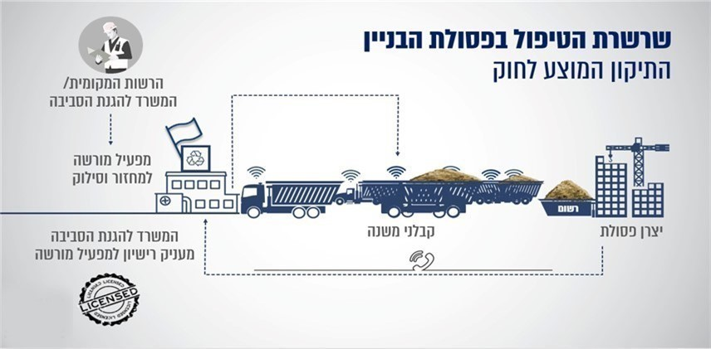
תרשים 9: שרשרת הטיפול בפסולת הבניין על פי הצעת החוק מ-2018
המקור: המשרד להג"ס.
בדברי ההסבר להצעת החוק מ-2018 נכתב כי במצב הקיים לא מוטלת על יצרן הפסולת או על המוביל שלה חובת התקשרות עם אתר טיפול בפסולת, וכי ביזור פעולות הפינוי והטיפול בין גורמים רבים ונפרדים, ללא גורם מרכז, מונע אפשרות מעשית לפיקוח על החוליות השונות בשרשרת. עוד צוין כי במצב הקיים קבלני הבניין מציבים בעצמם באתרי הבנייה מכולות או שקים לאצירת פסולת הבניין ומפנים אותם, ולפי הצעת חוק זו רק בעל רישיון יוכל לבצע את הפעולות האלה; וכי הצבת כלי אצירה לפסולת בניין תהיה טעונת אישור הרשות המקומית שכלי האצירה מוצב בתחומה, והשר להג"ס, בהתייעצות עם שר הפנים, יקבע הוראות לעניין אמצעי זיהוי, סימון, מעקב ובקרה שיותקנו בכלי אצירה רשום. בדברי ההסבר גם צוין כי רשות מקומית תהיה רשאית, באישור השר להג"ס, לקבוע בחוק עזר הוראות שיסטו מהוראות תקנות שיותקנו לפי סעיף זה, למעט לעניין אמצעי זיהוי, סימון, מעקב ובקרה שיותקנו בכלי אצירה רשום.
להלן פירוט החובות לעניין פסולת בניין המוטלות על הגורמים הקשורים בנושא, ומודל הזרימה של הפסולת על פי הצעת החוק מ-2018, כפי שהופיעו בתרשימים במצגת מ-2018:
תרשים 10: החובות שיוטלו על גורמים שונים על פי הצעת החוק מ-2018
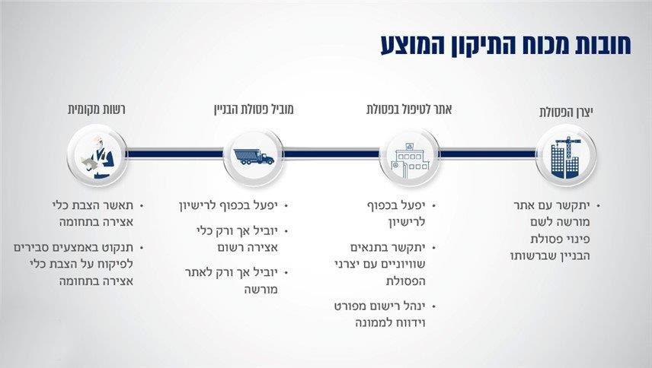
המקור: המשרד להג"ס.

תרשים 11: מודל זרימה של פסולת בניין על פי הצעת החוק מ-2018
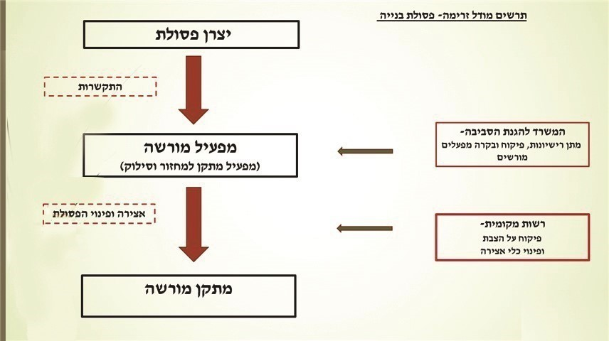
המקור: המשרד להג"ס.

המשרד להג"ס מנה את היתרונות שראה בהצעת החוק מ-2018 בכמה מסמכים, כמפורט להלן:
- תועלת כלכלית למשק, שהמשרד להג"ס העריך ב-2017 בכ-210 מיליוני ש"ח לשנה. המשרד להג"ס מסר למשרד מבקר המדינה שבסכום זה שני מרכיבים עיקריים: 100 מיליון ש"ח שנחסכים על ניקוי שטחים שזוהמו בפסולת בנייה (1,500,000 טונות פסולת שהושלכה ברשות הרבים - בהערכה מזערית - במחיר 70 ש"ח טיפול בכל טונה), בצירוף התועלת הכלכלית ממיחזור חומרי גלם ומניעת כרייה מיותרת.
- צמצום משמעותי בפגיעה בסביבה בשל השלכת פסולת בשטחים פתוחים.
- צמצום האינטרס הכלכלי להשליך את פסולת הבניין בשטחים פתוחים, והבטחת הגעת הפסולת אל האתרים המורשים לטיפול ולמיחזור.
- הבטחת אספקת הפסולת אל האתרים המורשים באופן רציף וסדיר, שתעלה את שיעורי המיחזור והשימוש החוזר בחומרים אלו.
- מתן כלים לפיקוח, מעקב ובקרה על תנועת הפסולת במרחב.
- השגת יעדי מיחזור ושליטה במעגל חיי חומרי הגלם שבפסולת הבניין כמשאב חוזר - מקור זמין וארוך טווח לענף הבנייה והסלילה, ובעקבות זאת הקטנת כריית חומרי הגלם והפגיעה בטבע ובסביבה.
- איכות השירות לאזרח: עבודה מול גורם אחד לקבלת כל השירות בטיפול בפסולת הבניין.
משרד מבקר המדינה מציין כי במהלך הדיונים בהצעות החוק מ-2012 ומ-2018 הועלו בהנהלת המשרד להג"ס ובמחלקה המשפטית שלו קשיים ובעיות שטרם באו על פתרונם, כגון:
- ההצעה מעלה חשש שאתרי הטיפול בפסולת בניין יהפכו למונופולים, משום שמספרם המצומצם והמרחק אליהם מאתר ייצור הפסולת משפיעים מאוד על מחיר הפינוי, ולכל יצרן פסולת יהיו לכל היותר שניים עד שלושה אתרי פסולת רלוונטיים; וחשש שיצרן פסולת בניין קטן עלול להיות בנחיתות במשא ומתן עם אתר פסולת.
- ההצעה אינה פותרת את בעיית אי-השימוש בחומרי המיחזור; דהיינו, אם לא יגדל הביקוש לחומרי הבנייה הממוחזרים מפסולת הבניין, לא ברור כיצד יתמודדו אתרי הטיפול והעיבוד של פסולת הבניין עם הגידול בכמויות חומרי הגלם שיגיעו אליהם למיחזור, הן מבחינת עיבודם והן מבחינת מכירת חומרי הבנייה הממוחזרים.
קושי נוסף שהעלו במרץ 2018 התאחדות בוני הארץ והתאחדות קבלני השיפוצים בפני אגף פסולת מוצקה במשרד להג"ס הוא היעדר הפרדה והבחנה בין הטיפול בפסולת הנוצרת מבנייה חדשה לבין הטיפול בפסולת הנוצרת משיפוצים; וזאת נוכח "ההבדל המובנה בין אתר שפועל תחת היתר בנייה שבו ניתן מבעוד מועד להיערך ולדעת את נפח הפסולת לבין אתר שיפוצים שבו הפסולת אינה רבה... ומפונה באמצעות נגרר או טנדר". ההתאחדויות סברו כי יש מקום להוסיף אתרים מורשים לקליטת פסולת בשטחי הרשויות המקומיות, "שכן ברי כי לצורך פינוי כמות פסולת קטנה קבלן לא ירחיק לנסוע עד לאתרי המחזור הממוקמים מחוץ לעיר".
יצוין כי היעדר הסדרה מותאמת לאופן הטיפול בפסולת בניין הנוצרת תוך כדי שיפוצים עלול לפגוע באפקטיביות של הצעת החוק, אם תתקבל, שכן תחום השיפוצים אחראי, להערכת המשרד להג"ס, ליצירתן של כ-2.3 מיליון טונות פסולת בניין לשנה - כ-37% מהכמות השנתית של פסולת הבניין. זאת ועוד, מאחר שלעיתים מייצרים המשפצים כמויות קטנות בלבד של פסולת, עלות הטיפול והשינוע של פסולת זאת עבורם עלולה להיות לא-פרופורציונלית לכמות הפסולת, ובכך יש משום תמריץ שלילי לפינוי לאתרים מוסדרים.
הועלה כי עד נובמבר 2020, כשנתיים מאז פוזרה הכנסת ה-20, בתקופה שבה התקיימו שלוש מערכות בחירות, טרם חידש המשרד להג"ס את המהלך, והצעת חוק להסדרת הטיפול בפסולת בניין לא הוגשה עדיין לאישור הכנסת ה-23.
בתשובתו למשרד מבקר המדינה מינואר 2021 כתב המשרד להג"ס כי עדיין מתקיימים דיונים מתקדמים בינו ובין משרד המשפטים ומשרד האוצר כדי להציג את הצעת החוק משנת 2018 לפני ועדת השרים לענייני חקיקה וכן לפני הכנסת ה-24 בעת כינוסה. המשרד הוסיף בתשובתו כי נוסף על טיפולו בקידום החקיקה הוא טיפל בנושא גם באמצעות "כלי מדיניות" נוספים - "תמריצים כלכליים, הסרת חסמים סטטוטוריים ובירוקרטיים, אכיפה". משרד האוצר כתב למשרד מבקר המדינה בתשובתו מינואר 2021 כי הוא "מקיים שיח מתמשך עם המשרד להגנת הסביבה ועם גורמים נוספים למצוא פתרון" להסדרת הטיפול בפסולת בניין, אך הוא הסב את תשומת הלב לבעיות הכרוכות בפתרון המוצע בהצעת החוק משנת 2018, וכתב כי "עמדת המשרד היא כי יש לשקול בשנית את המודל אשר מטיל על הרשויות המקומיות את האחריות לפינוי פסולת הבניין. מודל זה הוא 'דרך המלך' לטיפול בפסולת הבניין, ולטעמנו צפוי להביא להסדרה המיטבית בתחום".
מהאמור לעיל עולה כי יותר מ-17 שנה מאז אישרה הממשלה את התוכנית ל"הסדרת הטיפול בפסולת בניין" טרם הוסדר הנושא במלואו, ושתי הצעות החוק שגיבש המשרד להג"ס בעשור החולף, בהמשך להחלטת הממשלה מ-2008, לא הבשילו לכדי חוק. משרד מבקר המדינה מציין כי המשרד להג"ס, בשיתוף יתר הגורמים הקשורים להליכי ההסדרה (משרד האוצר, משרד הפנים, מרכז השלטון המקומי ומשרד המשפטים), טרם הסדירו כמה סוגיות הקשורות כאמור ליישומה, ובהן השימוש בחומרי בנייה ממוחזרים שיצטברו, הטיפול בפסולת בניין מעבודות שיפוצים והיעדר תחרות בין אתרי המיחזור באזורים מסוימים. בשל התמשכות הטיפול בתוכנית להסדרה חדשה ממשיך הטיפול בפסולת הבניין בישראל לסבול מבעיות שקיימות בהסדרים הנוכחיים, ובהן: ריבוי משתתפים בתהליך (יזמים, קבלנים לסוגיהם, רשויות מקומיות, תושבים, מובילי פסולת בניין, ואתרי מיחזור והטמנה), אשר מצריך קביעה ברורה של זהות הגורם האחראי לפינוי הפסולת כדין בכל שלב; מעקב ובקרה חסרים על שינוע הפסולת; השלכת פסולת בשטחים פתוחים בהיקף נרחב; ואכיפה מוגבלת.
מומלץ כי המשרד להג"ס והגורמים האמורים (משרד האוצר, משרד הפנים, מרכז השלטון המקומי ומשרד המשפטים) יפעלו להסדרת הסוגיות האמורות, ישלימו גיבוש סל הפתרונות לכל הסוגיות ויפעלו להשלמת ההסדרה החדשה הנדרשת.

אכיפת פינוי מוסדר של פסולת הבניין באמצעות הליכי תכנון ובנייה
- בתקנות הבקשה להיתר, נקבע כי "בהיתר הבניה ייקבעו תנאים בדבר פינויה המתוכנן של פסולת הבנין אל אתר לסילוק פסולת בנין או לטיפול בה". בדוח מ-2008 צוין כי מנתוני המשרד להג"ס עלה כי רק 36% מ-251 הרשויות המקומיות מתנות מתן היתר בנייה בהצגת חוזה התקשרות עם אתר סילוק פסולת מורשה, ורק 24% מהרשויות מתנות מתן תעודת גמר בהצגת אישור על קליטת הפסולת שנוצרה במהלך הבנייה.
בביקורת הנוכחית כתב מינהל התכנון למשרד מבקר המדינה בדצמבר 2020 ובינואר 2021 כי אין לו נתונים בנושא. עם זאת, הוא ציין כי הוא "עורך בקרות שונות ברשויות הרישוי ובוועדות המקומיות לתכנון ולבנייה, ובמסגרת זאת עלה כי במרבית הרשויות ישנה דרישה שמופיעה באופן אוטומטי כתנאי לאישור תחילת עבודות, להתקשרות עם אתר מורשה" (ההדגשה במקור), וכי הוא ראה "בבקרות העומק שיש ועדות רבות שמבקשות אישור קליטה". מינהל התכנון הוסיף וכתב כי הוא אינו מבצע בקרה פרטנית על תכולתם של עשרות אלפי היתרי בנייה המופקים מדי שנה; כי כל המסמכים הרלוונטיים שמורים רק במערכות המידע של הוועדות המקומיות; וכי ביצוע אכיפה בפועל וביקורות על נושא פינוי הפסולת אינו בסמכותו אלא בסמכות המשרד להג"ס.
משרד מבקר המדינה מציין את קידום הנושא על ידי מינהל התכנון והוועדות המקומיות וממליץ כי משרד הפנים ומינהל התכנון ימשיכו לבצע ביקורות וסקרים באופן עיתי כדי לוודא שהוועדות המקומיות פועלות על פי תקנות התכנון והבנייה וקובעות בהיתרי הבנייה תנאים ולפיהם פסולת הבניין תופנה אל אתר מורשה על פי כל דין לסילוק פסולת זאת או לטיפול בה במהלך העבודה או לאחר השלמתה. מוצע כי מינהל התכנון יבצע בקרה מדגמית של היתרי הבנייה שניתנו בפועל. על הוועדות המקומיות לתכנון ולבנייה לוודא כי היתרי הבנייה כוללים את התנאים שיבטיחו פינוי פסולת וטיפול בה כדין, וכי תנאים אלה מתקיימים הלכה למעשה במועד מתן אישור לתחילת עבודות הבנייה וכן בעת מתן תעודת גמר למבנים.
- ב-2002 הפיץ מרכז השלטון המקומי לרשויות המקומיות "נוהל לאכיפת פינוי מוסדר של פסולת בנייה באמצעות חוק התכנון והבניה" (להלן - הנוהל מ-2002). הנוהל היה יוזמה משותפת של המשרד להג"ס, משרד הפנים ומרכז השלטון המקומי, ומטרתו הייתה "להתוות כללים לאכיפת הפניית פסולת בניין לאתרי סילוק פסולת מוסדרים בהתאם להנחיות חוק התכנון והבניה". הנוהל כלל: מפתח לחישוב אומדן כמות הפסולת הצפויה בסוגים שונים של בנייה וטופס הצהרה על האומדן; דרישה להצגת הסכם התקשרות עם "אתר מוסדר לטיפול בפסולת בניין" כתנאי להיתר בנייה ורשימת אתרים כאלה בישראל; וכן דרישה להוכחת טיפול מוסדר בפסולת שנוצרה וסילוקה לאתר מורשה, כתנאי לקבלת טופס 4.
לאומדן כמות פסולת הבניין שתיווצר במהלך הבנייה ולהסדרים שנקבעו בעניין הטיפול בה בנוהל מ-2002 חשיבות לגבי יכולת ההתמודדות עם תופעת השלכת פסולת זו בשטחים פתוחים; שכן המנגנון שנקבע בנוהל אמור להבטיח שהכמות הצפויה של פסולת זו, שעליה דווח מראש, אכן תועבר לאתרים מוסדרים. מהאמור לעיל עולה כי חשוב מאוד שהמפתח לחישוב הפסולת הצפויה והדיווח הנמסר לפיו יהיו מעודכנים ומדויקים ככל הניתן.
בנוהל מ-2002 נכתב כי המפתח לחישוב אומדן כמות פסולת הבניין הצפויה מבוסס על "הסכמות המקובלות על איגוד המהנדסים ברשויות המקומיות ומרכז השלטון המקומי, המשרד לאיכות הסביבה[], והתאחדות הקבלנים והבונים בישראל". על פי המפתח שצורף לנוהל זה, מכל בנייה של 100 מ"ר למגורים נוצרות לפחות 10 טונות של פסולת בניין. עם זאת צוין במסמכי המפתח כי המשרד להג"ס הזמין מהמכון הלאומי לחקר הבנייה שבטכניון (להלן - המכון לחקר הבנייה) מחקר מקיף בנושא מדדי פסולת הבניין בישראל; כי כשיפורסמו תוצאותיו ייתכן שיהיה צורך לעדכן את המפתח בהתאם; וכי אם יעודכן, הוא יופץ לוועדות המקומיות לתכנון ולבנייה באמצעות מרכז השלטון המקומי בישראל.
יצוין כי המכון לחקר הבנייה קבע מפתח מעודכן בעניין זה במחקר שפרסם בשנת 2004, ולפיו מכל 100 מ"ר של בנייה למגורים נוצרים לפחות 20 מטר מעוקב (מ"ק) של פסולת בניין"; מנתונים שקיבל משרד מבקר המדינה מאתר מיחזור פסולת בניין גדול עולה כי משקלם הממוצע של 20 מ"ק פסולת בניין הוא כ-20 טונות, כלומר מדובר בהיווצרות של פי שניים פסולת בניין מהמפתח שנקבע בעניין זה בנוהל מ-2002. יצוין כי המחקר של המכון לחקר הבנייה לא התייחס לסוגים האחרים של בנייה.
בביקורת הנוכחית הועלה כי על אף הנתונים על גידול של פי שניים בכמות הפסולת לעומת נתוני המפתח המקורי, והשלכות גידול זה, לא העביר המשרד להג"ס למשרד הפנים, למינהל התכנון ולמרכז השלטון המקומי את נתוני המפתח המעודכן על מנת שיפיצו לוועדות המקומיות לתכנון ולבנייה. באפריל 2016 אימץ המשרד להג"ס את המפתח המעודכן וגיבש (ללא שיתוף משרד הפנים, מינהל התכנון או מרכז השלטון המקומי) גרסה מעודכנת של הנוהל (להלן - הנוהל מ-2016), שבה ניתן ביטוי בכתב לנתוני המפתח המעודכן בעניין בנייה רגילה למגורים - "20 טון בממוצע" פסולת מכל 100 מ"ר בנוי. המשרד להג"ס מסר למשרד מבקר המדינה כי מדובר בנוהל ובמספרים "וולונטריים". משכך, הנוהל אינו מחייב את ועדות התכנון והבנייה.
עם זאת, המשרד להג"ס מסר למשרד מבקר המדינה בנובמבר 2020 כי הפיץ נוהל זה באמצעות המחוזות שלו "לכלל ועדות התכנון והן אלו שאמורות לבצע את השינוי בשטח".
הביקורת העלתה כי המשרד להג"ס הפיץ בעצמו את הנוהל מ-2016 לוועדות התכנון והבנייה; ברם, מאחר שהגורמים המוסמכים - משרד הפנים, מינהל התכנון ומרכז השלטון המקומי - לא קיבלו את הנוהל שהופץ בשעתו, הם לא העבירו לוועדות אלה ולרשויות הרישוי המקומיות הנחיה מחייבת לאופן פעולתן, ובפועל קיימת אי-אחידות: ברשויות מקומיות מסוימות (לדוגמה, ראשון לציון ונתיבות) אומץ המפתח המעודכן מ-2016 (20 טונות פסולת ל-100 מ"ר של בנייה למגורים), ואילו רשויות מקומיות אחרות (לדוגמה, ירושלים, קצרין וחבל מודיעין) עדיין פועלות לפי המפתח מ-2002 (10 טונות פסולת ל-100 מ"ר של בנייה למגורים).
בתשובותיהן למשרד מבקר המדינה מדצמבר 2020 ומינואר 2021 הודיעו המועצה המקומית קצרין והמועצה האזורית חבל מודיעין כי החל מינואר 2021 הן יפעלו על פי המפתח המעודכן. עיריית ירושלים הודיעה למשרד מבקר המדינה בתשובתה מדצמבר 2020 כי היא "תקבל ותפעל בהתאם לכל הנחיה בעניין המפתח, כפי שיורה המשרד להגנת הסביבה".
מומלץ כי המשרד להג"ס, משרד הפנים, מינהל התכנון ומרכז השלטון המקומי יגבשו במשותף "נוהל לאכיפת פינוי מוסדר של פסולת בניין באמצעות חוק התכנון והבנייה" שיהיה מעודכן ויבטיח ככל הניתן טיפול נאות בכל הפסולת הנוצרת מבנייה; ושכל הרשויות המקומיות, הוועדות המקומיות לתכנון ולבנייה ורשויות הרישוי יהיו מחויבות לפעול לפיו. עוד מומלץ כי כמויות הפסולת בסוגי הבנייה השונים ייבחנו מפעם לפעם, ובהתאם יעודכן הנוהל בנושא לכלל הוועדות לתכנון ולבנייה.
בתשובתו למשרד מבקר המדינה כתב המשרד להג"ס כי הוא מתכוון לבצע בשנים 2021 - 2022 מחקר "לעדכון המפתחות לסוגי הבנייה השונים וכן מנגנון לעדכונם מעת לעת. המפתחות המעודכנים יועברו למשרד הפנים ולמינהל התכנון לצורך הטמעה בקרב הגופים הכפופים אליהם וביניהם הרשויות המקומיות".
- כמויות לא מבוטלות של פסולת בניין נוצרות מדי שנה מעבודות שיפוצים. על פי נתוני המשרד להג"ס נוצרו ב-2019 מעבודות כאלה כ-2.3 מיליון טונות פסולת - כ-37% מסך פסולת הבניין שנוצרה באותה שנה. חלק מעבודות השיפוצים כוללות שינויים משמעותיים (חיצוניים ופנימיים), שנדרש לקבל בגינם במסגרת הליכי התכנון הסטטוטורי היתרי בנייה מהוועדות המקומיות לתכנון ולבנייה, ועל כן הן גם מפוקחות על ידי רשויות הרישוי; ואולם במקרים רבים מאוד נוצרת פסולת בניין בכמות מצומצמת יחסית גם במסגרת עבודות שיפוצים (בעיקר פנימיים) שבגינן לא נדרש לקבל היתר בנייה (החלפת ריצוף, קרמיקות ואמבטיות וכו'; להלן - שיפוצים שאינם טעונים היתר בנייה).
יצוין כי במרץ 2018 כתבה התאחדות בוני הארץ התייחסות לטיוטת הצעת חוק שמירת הניקיון (פינוי פסולת בניין), התשע"ח-2018, ובו הציעה להוסיף אתרים מורשים לקליטת פסולת בניין בתחומי רשויות מקומיות שאליהם יוכלו קבלנים לפנות פסולת בכמות קטנה (עד 3 קוב) כאשר אינם נזקקים לכלי אצירה גדול כמכולה. עוד יצוין כי באוגוסט 2014 נכנס לתוקף תיקון 101 לחוק התכנון והבנייה, שזכה לכינוי "חוק המרפסות" או "רפורמת המרפסות". התיקון מאפשר לבצע בתנאים מסוימים תוספות בנייה חיצוניות במבנה ללא בקשת היתר מהוועדה המקומית לתכנון ולבנייה. משמעות הדבר שהיקף השיפוצים שאינם טעונים היתר בנייה גדל בשנים האחרונות, ומתחדד הצורך למצוא פתרונות לפסולת בניין הנוצרת מעבודות אלה.
מהאמור לעיל עולה כי "נוהל לאכיפת פינוי מוסדר של פסולת בניין באמצעות חוק התכנון והבנייה" לא נותן מענה לאפשרות שפסולת בניין הנוצרת מעבודות שיפוצים שאינן טעונות היתר בנייה לא תגיע לאתרי טיפול מוסדרים. בנוהל נאמר במפורש שהוא "מתייחס רק לעבודות בגינן נדרש לקבל מהרשות המקומית היתר בניה". מוצע שהמשרד להג"ס, עם משרד הפנים ומרכז השלטון המקומי, ייתנו את הדעת על הנושא ועל הטיפול שהוא דורש ויקבעו אמצעים וכלים שבהם הרשויות המקומיות או גורמים אחרים יוכלו להשתמש כדי לצמצם ככל הניתן את האפשרות שפסולת הנוצרת מעבודות שיפוצים שאינן טעונות היתר בנייה לא תגיע כנדרש לאתרי טיפול מוסדרים.

הטיפול הרגולטיבי בפסולת בניין במבט
בין-לאומי משווה

בנובמבר 2018 הגיש מרכז הטיפול בפסולת בניין במשרד להג"ס לסמנכ"ל בכיר לשלטון מקומי וקהילה במשרד סקירה תמציתית של הרגולציה הקיימת במדינות בעולם המערבי בעניין הטיפול בפסולת בניין (להלן - הסקירה של המשרד להג"ס מ-2018). להלן בתרשים שלבי הטיפול בפסולת הבניין במדינות אלה על פי סקירה זו:

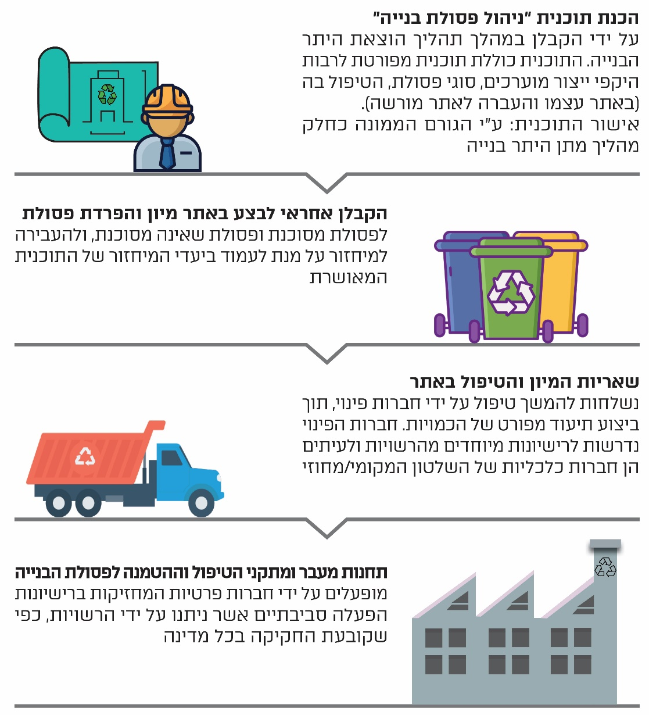
תרשים 12: שלבי הטיפול בפסולת בניין בעולם המערבי
על פי מסמכי המשרד להג"ס, בעיבוד משרד מבקר המדינה.

בלוח שלהלן מפורטת, על סמך הסקירה של המשרד להג"ס מ-2018, חלוקת האחריות בין הגורמים המטפלים בפסולת הבניין במדינות השונות:

לוח 1: חלוקת האחריות לטיפול בפסולת בניין במדינות בעולם
המדינה | שרשרת הטיפול בפסולת הבניין | מעורבות השלטון המקומי | מעורבות השלטון המרכזי/מחוזי
ארה"ב | פינוי פסולת הבניין וההריסות נעשה באמצעות שוק פרטי עצמאי המתחלק בין קבלנים, נותני שירות ומתקני קצה (אתרי מיחזור/הטמנה). | רישוי הפעילות והפיקוח הרגולטיבי נתונים בידי הרשות המקומית או המדינה. אתרי הטיפול מקבלים רישיון בנפרד מרשויות אלה ומפוקחים על ידן.  קיימים קווים מנחים פדרליים של *EPA.
האיחוד האירופי | קבלן הבנייה/השיפוץ חייב להגיש לאישור תוכנית ניהול פסולת מפורטת כחלק מהיתר הבנייה.  הפסולת מטופלת באתר למיחזור ולהפרדה של פסולת לפי התוכנית האמורה והרגולציה המדינתית. שאריות הפסולת נשלחות לאתרי טיפול מרכזיים. | השלטון המקומי אחראי לאישור תוכנית ניהול פסולת מפורטת (SWMP **).  השלטון המקומי אחראי לרישוי מתקני פסולת והטמנת פסולת בנייה מרכזיים, לרבות רישוי סביבתי. | לשלטון המרכזי תפקיד המשתנה בין המדינות.  חברות הובלה ושינוע של פסולת מקבלות רישיון מהשלטון המרכזי/מחוזי.
גרמניה | קבלן הבנייה אחראי לקיים תוכנית ניהול פסולת, לטפל בפסולת כבר באתר עצמו ולפנות את השאריות לאתרי טיפול או תחנות מעבר המורשים על ידי המדינה.  הקבלנים מחויבים על פי חוק לאסוף ולהפריד באתר חומרים שונים.  מתקני הקצה הקולטים את פסולת הבניין ומטפלים בה מופעלים על ידי חברות פרטיות או חברות עירונית/מחוזיות.  מזמין הבנייה אחראי לאחר סיום הפרויקט לוודא שכל פסולת הבניין טופלה וסולקה כנדרש. | הרשות המקומית מאשרת תוכנית ניהול פסולת יחד עם היתר בנייה.  הרשויות המקומיות מפקחות על הטיפול בפסולת במסגרת אכיפת תנאי הרישיון לאתרי קצה. | רישוי חברות שינוע פסולת.
ספרד | קבלן הבנייה אחראי לקיים תוכנית לניהול פסולת ולהזמין שירותי טיפול באתר מחברות רשומות המאושרות על ידי המדינה.  פינוי הפסולת, שינועה מאתר הבנייה והטיפול בה מתבצעים על ידי גופים מטעם המחוז (חברות כלכליות, עירוניות, מחוזיות). | העירייה אחראית למתן אישור לתוכנית לניהול פסולת הבניין במסגרת תהליך מתן היתר בנייה.  העירייה מנפיקה אישור לפעילות ומוודאת את קיום הסכמי הפינוי בהתאם לתקנות.  רשות הסביבה האזורית/המקומית אחראית ובעלת מניות בחברות המפעילות את מתקני הטיפול ומערך השינוע. | המדינה רושמת ומאשרת את חברות הפינוי והטיפול ומפקחת עליהן.
הולנד | כמעט כל פעילות ניהול הפסולת בידי בשוק הפרטי: קבלנים, נותני שירות ואתרי קצה.  קבלן הבנייה אחראי לקיים תוכנית ניהול פסולת ולבצע הפרדה במקור באתר.  חברות פינוי וטיפול פרטיות מסלקות את השאריות מאתרי הבנייה למתקני הטיפול. | רישוי ופיקוח רגולטיבי לניהול פסולת בניין יחד עם היתר בנייה מבוצעים על ידי הרשות המקומית. | חברות השינוע ומתקני הטיפול מקבלים רישיון מהשלטון המחוזי/המרכזי (בהתאם למיקום המתקנים והפעילות). הגוף המנפיק רישוי גם מפקח על הפעילות.
בריטניה | בכל אתר בנייה שעלותו 300,000 ליש"ט ומעלה, הקבלן מחויב בהכנת תוכנית ניהול פסולת מפורטת.  קבלן הבנייה אחראי לקיים תוכנית ניהול פסולת ולבצע הפרדה במקור באתר.  נדרש לקבל אישור הרשות הסביבתית לכל פעילות. | רישוי ופיקוח הפעילות על ידי הרשות הסביבתית האזורית/העירונית. | לא מעורב.
פינלנד | קבלן הבנייה אחראי לקיים תוכנית ניהול פסולת. כל כמות של פסולת (ללא סף תחתון) חייבת להיות מטופלת ומופרדת באתר הבנייה.  פינוי הפסולת, שינועה מאתר הבנייה והטיפול בה מתבצעים על ידי חברות פרטיות. | רישוי ואכיפה עד היקפי פסולת של 20,000 טונות בשנה נעשים על ידי השלטון המקומי. | בהיקפי פסולת הגדולים מ-20,000 טונות בשנה הרישוי והאכיפה מתבצעים על ידי המדינה.
* EPA - סוכנות הגנת הסביבה של ארה"ב.
** SWMP - Site Waste Management Plan.

בסקירה של המשרד להג"ס מ-2018 גם נכתב כי במדינות שנסקרו יש "מעורבות מכרעת" של השלטון המרכזי בקביעת הרגולציה המגדירה את אופן הטיפול בפסולת הבניין באמצעות מיחזורה, החל באתרי הבנייה ועד קצה שרשרת הטיפול; כי השלטון המקומי מעורב לרוב ברישוי, פיקוח ואכיפה על השחקנים בשוק; כי במדינות האמורות השלכת פסולת בניין לשטחים פתוחים אינה נפוצה וחמורה בהשוואה למצב בישראל; וכי נדרשים בישראל "מעקב, דיווח, פיקוח ואכיפה הדוקים" כדי "למנוע זליגה של פסולת" ולוודא כי כל הגורמים פועלים לפי רישיונות סביבתיים.
לנוכח הנתונים שלפיהם כ-35% מפסולת הבניין השנתית בישראל מושלכת שלא כדין לשטחים פתוחים, יש חשיבות רבה לביצועם של דיווח, מעקב, פיקוח ואכיפה כאמור בעניין תופעת השלכת פסולת הבניין. על כן מוצע כי במסגרת הפעולות להסדרת הנושא וההתמודדות עם הקשיים שעדיין מחייבים מענה, תיבחן האפשרות לאמץ את ההסדרים הקיימים בעניין זה בחו"ל בכל הנוגע להפרדת פסולת הבניין במקור, וכן לאמץ את ההסדרים המטילים על השלטון המקומי חלק ניכר מהאחריות לטיפול בפסולת הבניין, כנהוג למשל בספרד.

בתשובתו למשרד מבקר המדינה כתב המשרד להג"ס כי המנגנונים שבאמצעותם ניתן לוודא כי פסולת הבניין תגיע לאתרי הקצה "נמצאים בשלבי גיבוש שונים, המשרד יבחן הטמעתם בשוק בכלים השונים העומדים לרשותו".

צעדים משלימים בתחום הטיפול בפסולת בניין
- בהמשך להחלטת הממשלה מ-2008 ובמקביל לצעדים שנקט המשרד להג"ס לקידום הצעת החוק מ-2012, הזמין המשרד מיועץ כלכלי חיצוני (להלן - היועץ הכלכלי) ניתוח כלכלי של תחום פסולת הבניין בישראל. הניתוח הכלכלי שהוגש למשרד להג"ס בפברואר 2012 (להלן - המסמך מ-2012) העלה בין היתר כי "התועלת למשק הלאומי מהסדרה כוללת של התחום ביחס לחלופת 'עסקים כרגיל' לשנת 2025 היא כ-70 מלש"ח לשנה". במטרה להקטין את העלויות הנגרמות למשק מכך שהתחום לא מוסדר הציע היועץ הכלכלי "להגדיר מדיניות כוללת אשר תביא להסדרת הטיפול בפסולת הבניין והפיכת הפסולת (באמצעות המחזור) למשאב כלכלי", שיש לה שלוש מטרות משנה: הסדרת הטיפול בפסולת בניין; מיחזור פסולת הבניין; והרחבת השימוש בתוצרי המיחזור כמשאב כלכלי וכתחליף לחומרי גלם. לשם השגת כל אחת מהמטרות הציע היועץ לנקוט פעולות כלהלן:
להסדרת הטיפול בפסולת בניין: לבנות בסיס מידע על היקפי ייצור הפסולת, שכן הנתונים שבידי המשרד להג"ס מבוססים על אומדן בלבד; להגביר את המעקב באתרי היווצרות הפסולת; לקבל דיווחים מסודרים מאתרי הטיפול; להסדיר אתרי מיחזור; להרחיב את מספר האתרים המוסדרים המורשים לקלוט פסולת בניין ולטפל בה; ולהחמיר את הענישה.
למיחזור פסולת הבניין: להעלות את היטל ההטמנה על פסולת בניין; להרחיב את מספר אתרי המיחזור; לחייב קבלנים ואחראים לביצוע פרויקטים של הריסה או בנייה בהיקף גדול לבצע גריסה ומיחזור של פסולת בניין הנוצרת באתר הבנייה עצמו; להגדיל את הביקוש לשימוש בחומרים ממוחזרים; ולחייב אתרי מיחזור למחזר בפועל כ-90% לפחות מכלל פסולת הבניין הנכנסת אליהם.
להרחבת השימוש בתוצרי המיחזור: להעלות את התמלוגים שישולמו על כריית מחצבים; להחמיר את התקנים לייצור חומרי בנייה ממוחזרים; להקים מרכז מידע ומחקר לפיתוח שימושים לחומרים ממוחזרים; ולהטיל חובה על חברות ממשלתיות ועל פרויקטים של תשתיות להשתמש בחומרי בנייה ממוחזרים כחומר מילוי מובא.
המשרד להג"ס מסר למשרד מבקר המדינה באוגוסט 2020 כי המסמך מ-2012 נדון בדיון פנימי בראשות השר להג"ס דאז, והשר דחה את מרבית מסקנות המסמך, שכן סבר שראשית יש לקדם חקיקה ולאחר מכן לעסוק בשאר החוליות בהסדרת הטיפול בפסולת הבניין.
- ביוני 2020 הגיש היועץ הכלכלי, לבקשת האגף המטפל בפסולת מוצקה במשרד להג"ס, טיוטת דוח נוספת בנושא "מסמך מדיניות בנושא טיפול בפסולת בנייה" (להלן - המסמך מ-2020). על פי מסמך זה התבקש היועץ הכלכלי "לסקור את מצב הטיפול בפסולת הבנייה בישראל ולנתח את הבעיות הקיימות בתחום על מנת לגבש מדיניות ראויה לתחום פסולת הבנייה בישראל וכן להציע כלים וצעדי מדיניות מתאימים".
במסמך מ-2020 שב והציע היועץ הכלכלי למשרד להג"ס לאמץ מדיניות כוללת להסדרת הטיפול בפסולת בניין והפיכתה למשאב כלכלי (להלן - המדיניות המשולבת או המדיניות), תוך הצבת שלוש מטרות:
- הסדרת הטיפול בפסולת בניין: הרחבת המעקב והבקרה על היווצרות פסולת בניין ותפיסה של כל הפסולת, באופן ש-100% ממנה יגיעו לאתרים מוסדרים ויטופלו בצורה מסודרת ולא יושלכו בשטחים פתוחים.
- שיפור והרחבה של מערכי מיחזור פסולת הבניין: העלאת איכות המיחזור של כל רכיבי פסולת הבניין שמהם ניתן לייצר מוצרים שיוכלו להחליף משאבים וחומרי גלם אחרים, והפחתה למינימום של היקף שאריות המיחזור שאי אפשר לנצל והעברתן בצורה מסודרת להטמנה.
- הרחבת השימוש בתוצרי המיחזור כמשאב כלכלי וכתחליף לחומרי גלם: עידוד השימוש בחומרי מיחזור בענף הבנייה ומתן העדפה על פני חומרי כרייה וחציבה ראשוניים.
כדי להשיג את המטרות דלעיל הציע היועץ הכלכלי למשרד כמה כלים, ובהם:
    - הגברת המעקב אחר היווצרות פסולת הבניין, לרבות באמצעות הסדרת מערכי אצירה ופינוי עירוניים שיפעילו הרשויות המקומיות, או באמצעות הסדרת תחום ההובלה כך שרק מובילים מורשים המועסקים על ידי אתרים מורשים לטיפול בפסולת בניין יהיו רשאים להוביל פסולת כזאת.
    - הגברת האכיפה והחמרת הענישה כנגד משליכי פסולת לשטחים פתוחים או לאתרים לא- מוסדרים.
    - העלאת היטל ההטמנה על פסולת בניין, כך שישקף את כל העלויות החיצוניות של ההטמנה.
    - העלאת גובה התמלוגים על כריית מחצבים, כך שישקפו את גובה העלויות החיצוניות מפעילות חציבה.
במסמך מ-2020 פורטו גם התועלות הכלכליות המשמעותיות שינבעו מיישום המדיניות המשולבת והכלים שהוצעו, ובהן: חיסכון כלכלי למשק מהפחתת עלויות עודפות בגין טיפול לא-יעיל בפסולת וכרייה וחציבה עודפות - 106 מיליון ש"ח לשנה או כ-1.2 מיליארד ש"ח במצטבר עד שנת 2040 - בהינתן שיושגו היעדים של מניעה מוחלטת של השלכת פסולת בשטחים פתוחים ומיחזור 80% מהפסולת; וחיסכון כלכלי למשק בסך 127 מיליון ש"ח לשנה או כ-1.5 מיליארד ש"ח במצטבר עד שנת 2040 כאשר יהיה יישום מלא של המדיניות וכל הפסולת תעבור מיחזור. לא נמצא כי הגורמים המקצועיים במשרד דנו במסקנות המסמכים מ-2012 ומ-2020, ולא ידוע אילו נדבכים מההמלצות יושמו.
משרד מבקר המדינה ממליץ כי לנוכח התועלות הכלכליות המשמעותיות הצפויות למשק על פי המסמכים מ-2012 ומ-2020 כתוצאה של יישום המדיניות והכלים שפורטו בשני המסמכים (ורבים מהם משותפים), המשרד להג"ס יבחן את כלל ההמלצות שבמסמכים, יתעד את הבחינה ויגבש תוכנית ליישום ההמלצות שיאומצו על ידו, תוך קביעת לוחות זמנים ברורים ותיאום עם הגורמים הממשלתיים הרלוונטיים.
בתשובתו למשרד מבקר המדינה כתב המשרד להג"ס כי המסמך מ-2020 "הינו חלק מחומרי הרקע שישמשו לבניית מדיניות כוללת בתחום פסולת הבניין אותה מגבש המשרד. המדיניות תובא לאישור בפני הנהלת המשרד לאחר השלמת גיבושה".
✰
פסולת בניין היא זרם הפסולת האחרון שטרם עבר הסדרה רגולטורית. בשנת 2003 הטילה הממשלה על המשרד להג"ס להסדיר את הנושא, אולם למרות פעולותיו הוא טרם השלים את המשימה, ושתי הצעות חוק בעניין שגיבש לא הבשילו לכדי חוק. ההסדרים שנקבעו בנושא במסגרת הליכי התכנון והבנייה אינם מעודכנים ואף לא נותנים מענה לכל המקרים שבהם נוצרת פסולת בניין. בעקבות זאת נמשך המצב הקיים, שבו כמויות גדולות של פסולת בניין אינן מטופלות על פי דין, מושלכות בשטחים פתוחים וגורמות נזקים סביבתיים וכלכליים ניכרים. על המשרד להג"ס בשיתוף יתר הגורמים המעורבים בהסדרת הטיפול בפסולת בניין (משרד האוצר, משרד הפנים, מינהל התכנון, מרכז השלטון המקומי ומשרד המשפטים) לפעול לגיבוש פתרונות שיאפשרו להשלים את ההסדרה הנדרשת של הטיפול בנושא חשוב זה.

נתונים על כמויות פסולת הבניין שנוצרו ועל דרכי הטיפול בהן

רשות מינהלית זקוקה למסד נתונים מבוסס, מעודכן ומדויק לצורך פעולתה ותכנון פעולותיה; להלן התייחסויות לעניין זה בפסק דין של בית המשפט העליון, במדריך התכנון הממשלתי ובדוח מבקר המדינה:
- בפסק דין מ-1982 קבע בית משפט העליון כי תהליך קבלת החלטה על ידי הגורם שהוקנתה לו סמכות לכך על פי חוק, ראוי שיכלול, בדרך כלל, כמה שלבים בסיסיים חיוניים, אשר הם הביטוי המוחשי להפעלת הסמכות המינהלית תוך התייחסות לנושא מוגדר. ואלו הם: איסוף וסיכום של הנתונים; בדיקת המשתמע מהנתונים; סיכום ההחלטה המנומקת.
- במדריך התכנון הממשלתי מ-2010 נכתב: "תהליך הערכת המצב מתחיל ביצירת מערכי מידע ובמיצוי בסיסי נתונים... משהושלמה בנייתה של תמונת המצב יש בידי הנהלת המשרד בסיס המידע הדרוש על מנת לנתח את המצב. ניתוח המצב נעשה באמצעות הפעלת כלי ניתוח וחשיבה משותפת, על בסיס שיקול דעת, שיפוט והערכה של הנתונים".
- מבקר המדינה קבע שעבודת מטה מסודרת לצורך קבלת החלטות ממשלה מצריכה כמה פעולות בסיסיות חיוניות של הגורמים השלטוניים המוסמכים, והראשונה בהן היא "איסוף מידע ונתונים במטרה להציב תשתית עובדתית אמינה בטרם קבלת החלטה".

משרד מבקר המדינה בדק באיזו מידה אופן ריכוז הנתונים שבידי המשרד להג"ס בנושא פסולת הבניין על היבטיו השונים, והשימוש בנתונים, נעשים על פי העקרונות האמורים, וכן באיזו מידה מתקדם הטיפול המדינתי בפסולת הבניין במהלך השנים בהתבסס על הנתונים; להלן עיקרי הממצאים:
- פסולת בניין שנוצרה ודרכי הטיפול בה: להלן בתרשימים 13 ו-14 נתונים על כמויות פסולת הבניין שנוצרו בשנים 2014 - 2019 ועל דרכי הטיפול בהן, כפי שמסר המשרד להג"ס באוקטובר 2020 למשרד מבקר המדינה:
תרשים 13: כמויות פסולת בניין שנוצרה ודרכי הטיפול בה,
2014 - 2019 (באלפי טונות)
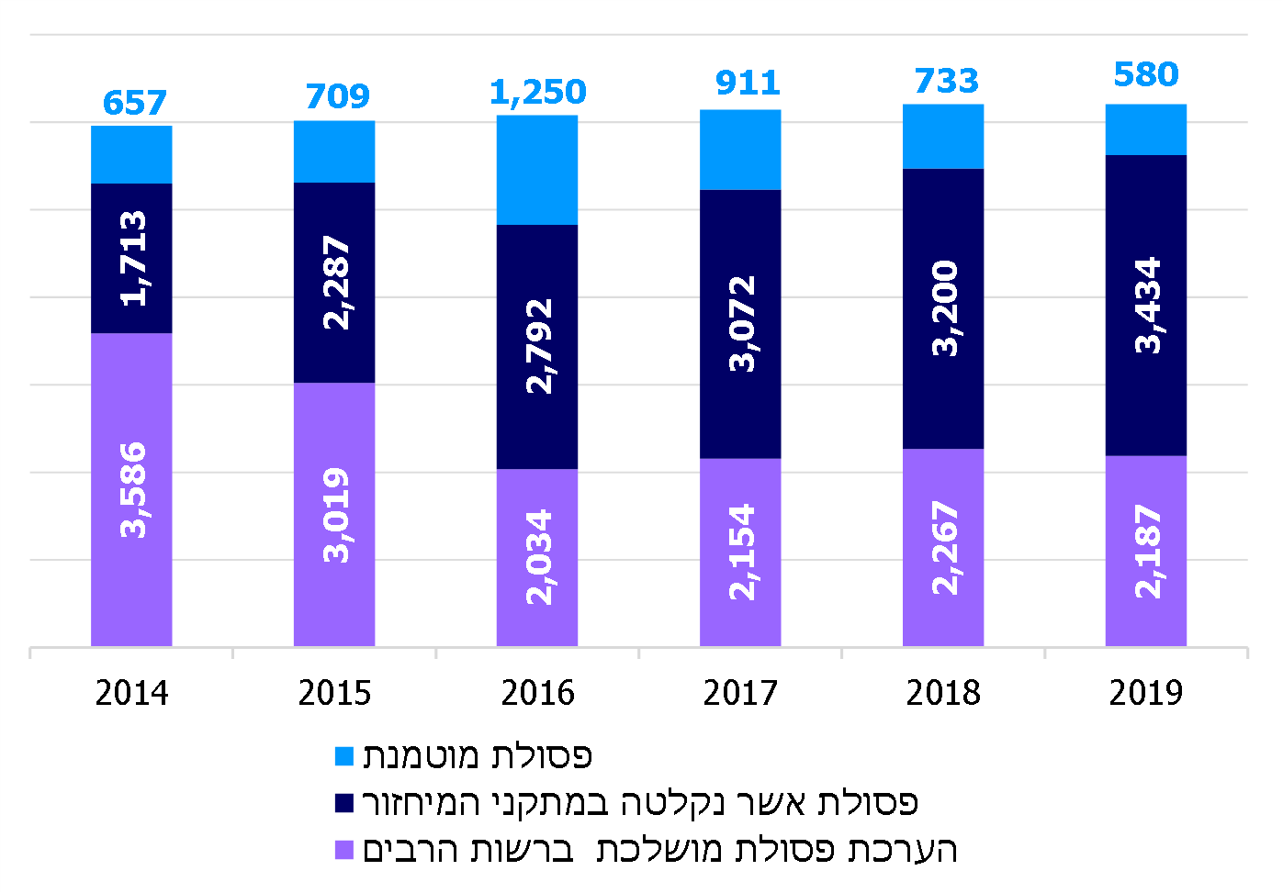
על פי נתוני המשרד להג"ס, בעיבוד משרד מבקר המדינה.
תרשים 14: הטיפול בפסולת בניין, 2014 - 2019 (באחוזים)
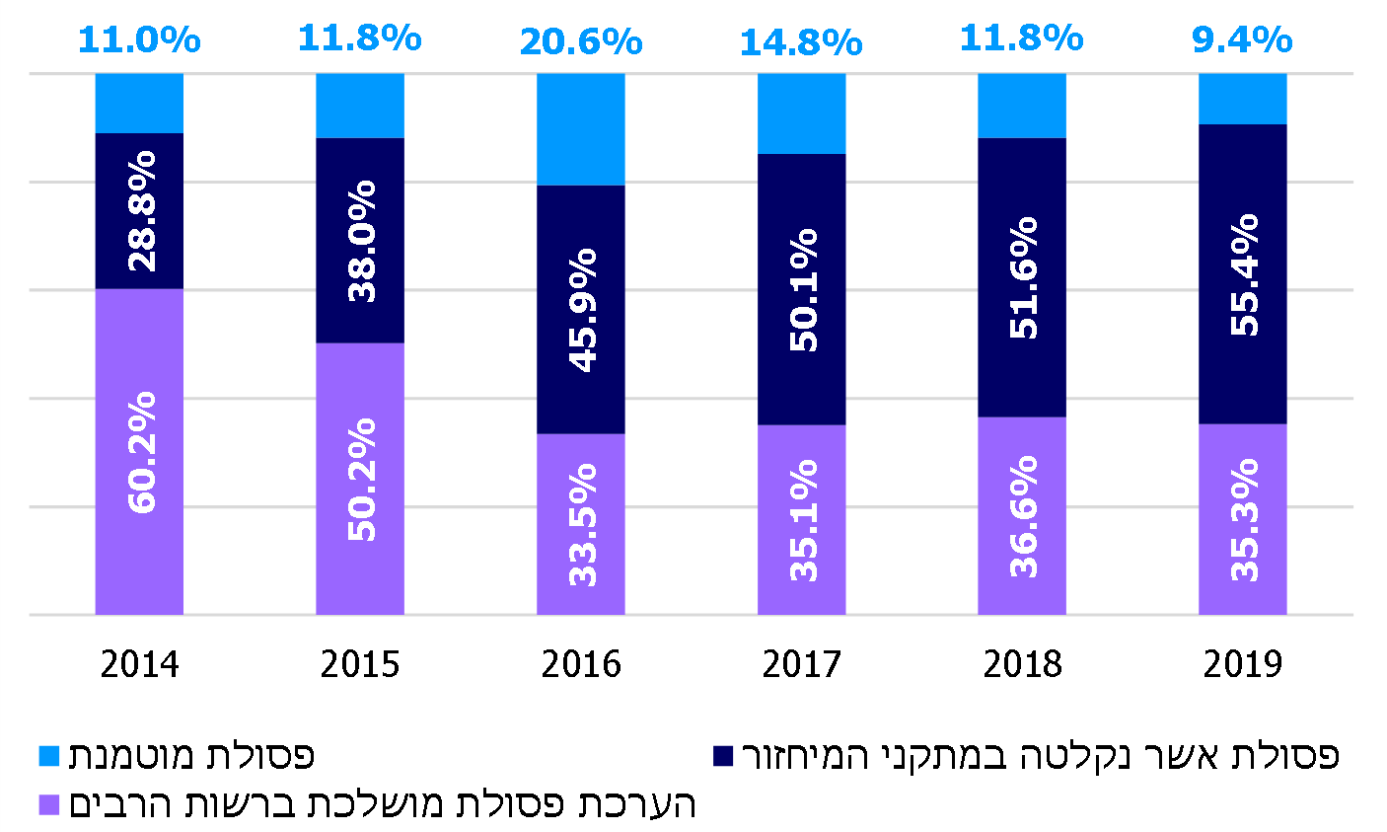
על פי נתוני המשרד להג"ס, בעיבוד משרד מבקר המדינה.
מתרשים 13 עולה כי על פי הערכות המשרד להג"ס הגידול בכמויות הפסולת שיוצרו בשנים 2014 - 2019 היה מזערי (כ-3%), וההיקף השנתי בשנים אלו של הפסולת היה כ-6 מיליון טונות; וכי בשנים 2015 ו-2016 חל גידול משמעותי בכמויות הפסולת שטופלה כדין, ובעקבותיו ירידה ניכרת של כ-43% בכמויות המוערכות של הפסולת שהושלכה בשטחים פתוחים. עם זאת, מהתרשים עולה כי בשנים 2017 - 2019 השתנתה מגמה זו וחלה התייצבות בנתונים ובהערכות אלה, ובכל אחת משנים אלה שיעור הפסולת שהושלכה ברשות הרבים היה כ-35%. מתרשים 14 עולה כי במהלך השנים 2014 - 2019 הוכפל שיעור הפסולת המטופלת במתקני המיחזור מכלל פסולת הבניין, ומשנת 2017 שיעור זה גבוה אף מ-50%. עוד עולה מתרשים 14 כי היקף הפסולת המוטמנת ירד מ-11% מסך הפסולת בשנת 2014 ל-9.4% בשנת 2019.
משרד מבקר המדינה מציין לחיוב את מגמת הגידול בהיקפי הפסולת שנקלטו במתקני מיחזור.
בכל הנוגע למקורות המידע אשר היו בסיס לגיבוש הנתונים ברמה הארצית, המשרד להג"ס מסר למשרד מבקר המדינה כי את הנתונים המפורטים בתרשים 13 על כמויות פסולת הבניין שהוטמנה או שנקלטה במפעלי המיחזור (להלן - פסולת שטופלה כדין) קיבל ממתקני המיחזור ומאתרי ההטמנה המוסדרים, ואילו הנתונים על כמויות הפסולת שנוצרו ועל אלה שהושלכו בשטחים פתוחים מבוססים על הערכות ואומדנים.
- נתוני הטיפול בפסולת בניין המוצגים לציבור: המשרד להג"ס מציג לציבור מדי שנה את דוח מרשם הפליטות וההעברות לסביבה (להלן - דוח המפל"ס). תרשים 15 שלהלן מציג, מתוך דוח המפל"ס 2019, את המגמה על פני שנים של העברת כמויות פסולת בניין מתחנות המעבר לפסולת: למיחזור, השבה ושימוש חוזר (להלן - מיחזור); להטמנה או לסילוק אחר. כמו כן מציג התרשים את שיעור מיחזור הפסולת מסך פסולת הבניין שהגיעה לתחנות המעבר.
תרשים 15: העברת פסולת בניין למיחזור או להטמנה, 2012 - 2019 (במיליוני טונות)
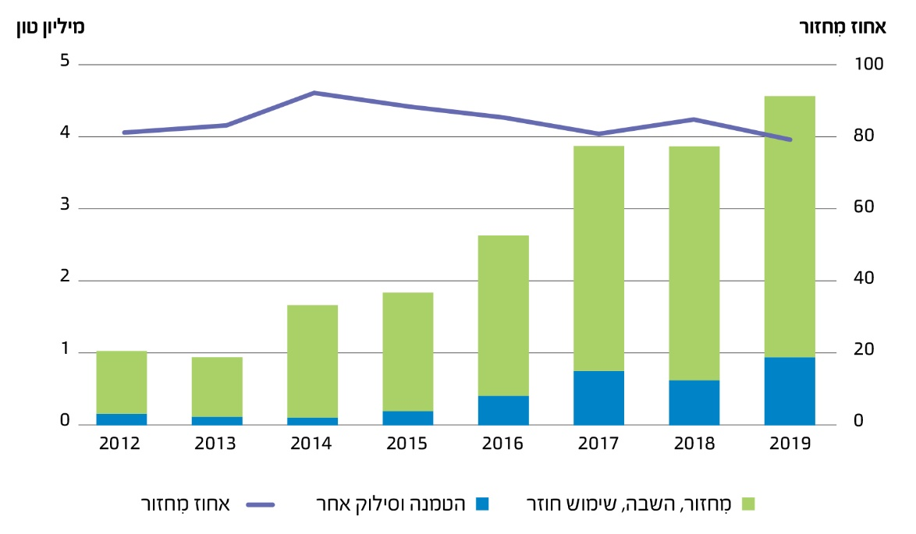
המקור: המשרד להג"ס, דוח המפל"ס 2019.
מתרשימים 13 ו-15 עלו פערים בין הנתונים המוצגים לציבור על ידי המשרד להג"ס בדוח המפל"ס בעניין כמויות פסולת הבניין המועברות לאורך השנים למיחזור והטמנה, לבין הנתונים בעניין זה שמסר כאמור המשרד להג"ס למשרד מבקר המדינה.

לוח 2: הפער בין נתוני דוח המפל"ס לבין נתונים שנמסרו למשרד מבקר המדינה לגבי כמויות פסולת הבניין שהועברו להטמנה ומיחזור (במיליוני טונות)
השנה | כמויות פסולת הבניין שהועברו להטמנה ומיחזור על פי דוח המפל"ס |  |  | כמויות פסולת הבניין שהועברו להטמנה ומיחזור על פי נתונים שנמסרו למשרד מבקר המדינה |  |  | ההפרש בין הדיווח במפל"ס לדיווח למשרד מבקר המדינה לגבי הטמנה ומיחזור
 | הטמנה | מיחזור | סה"כ | הטמנה | מיחזור | סה"כ | הפער
2014 | 0.1 | 1.6 | 1.7 | 0.7 | 1.7 | 2.4 | (0.7)
2015 | 0.2 | 1.6 | 1.8 | 0.7 | 2.3 | 3.0 | (1.2)
2016 | 0.4 | 2.3 | 2.7 | 1.25 | 2.8 | 4.05 | (1.35)
2017 | 0.8 | 3.0 | 3.8 | 0.9 | 3 | 3.9 | (0.1)
2018 | 0.6 | 3.2 | 3.8 | 0.7 | 3.2 | 3.9 | (0.1)
2019 | 0.9 | 3.6 | 4.5 | 0.6 | 3.4 | 4 | 0.5

בנובמבר 2020 כתב האגף לטיפול בפסולת מוצקה שבמשרד להג"ס למשרד מבקר המדינה כי הנתונים שמסר התקבלו אצלו מאתרי המיחזור ומ"נתוני היטל הטמנה", וכי לא מן הנמנע שהנתונים בדוח המפל"ס שמפרסם המשרד לציבור בעניין זה מתבססים על מסד נתונים שונה.
משרד מבקר המדינה מעיר למשרד להג"ס כי לאור הפערים המהותיים בין הנתונים בעניין כמות פסולת הבניין שהועברה למיחזור או להטמנה אשר נמסרו למשרד מבקר המדינה מהאגף לטיפול בפסולת מוצקה, לבין הנתונים בעניין זה שאותם הוא מפרסם לציבור בדוח המפל"ס, עליו לבדוק את מקור ההבדלים בין הנתונים השונים, לגבש דרכי איסוף נתונים וליישם בקרות נדרשות שיאפשרו לו להציג נתונים אחידים ומתוקפים בכלל דוחותיו.
בתשובתו למשרד מבקר המדינה כתב המשרד להג"ס כי הוא יעשה "מאמץ לסנכרן בין מאגרי המידע ולגשר על הפערים במידה ויהיו קיימים".
- מפתחות לאומדן כמות פסולת הבניין: על פי מסמכי המשרד להג"ס מקורות פסולת הבניין הם כאמור: (א) בנייה חדשה של מבני מגורים, מבני הארחה, משרדים, מבני חינוך, מבני בריאות, מבני ציבור ומבני מסחר ותעשייה, שהיקפם מסך פסולת הבניין שנוצרת מדי שנה נאמד בכ-40%; (ב) עבודות שיפוצים, שהיקפן נאמד בכ-38%; (ג) הריסת מבנים, שהיקפה נאמד בכ-17%; (ד) עבודות ציבוריות ותשתיות, שהיקפן נאמד בכ-5%. את כמויות הפסולת הנוצרת ממקורות אלה אומד המשרד להג"ס על בסיס נתונים של היקפי בנייה והריסה שהוא מקבל ממקורות שונים (כגון הלשכה המרכזית לסטטיסטיקה והתאחדות בוני הארץ) וממפתחות שאימץ לחישוב הפסולת הנוצרת מהבנייה וההריסה האמורים.
משרד מבקר המדינה העלה כי חלק מהמפתחות המשמשים את המשרד להג"ס להכנת האומדנים לכמויות פסולת הבניין לסוגיה לא עודכנו זה זמן רב, ולגבי חלקם לא נמצאו אסמכתאות לתקפותם; להלן הפרטים:
- לצורך אומדן כמויות פסולת הבניין הנוצרת מבנייה חדשה משתמש המשרד להג"ס במפתח שנכלל בנוהל מ-2016. כאמור בנוהל זה עיגן המשרד בכתב את המפתח לחישוב פסולת הנוצרת מבנייה חדשה שקבע המכון לחקר הבנייה במחקר שפרסם ב-2004, כלומר 20 טונות פסולת בניין לכל 100 מ"ר של בנייה למגורים. כאמור עורכי המחקר ציינו בו כי "לאור העובדה שהמודל [שפיתחו] מתבסס על דגימה של עשרה פרויקטים בלבד, שנמצאו בשלבי בנייה שונים, יהיה צורך לאשש, לעדן ולחזק אותו, על בסיס מדידות מצטברות נוספות שיתבצעו בעתיד. מדידות רלוונטיות שיצטרפו למאגר הנתונים, יוכלו לסייע בדיוק המודל ובהתאמתו ככל האפשר למציאות".
נמצא כי הנוהל מ-2016 אשר הופץ לכלל הוועדות לתכנון ולבנייה התבסס על מחקר שפורסם לפני 16 שנה, ב-2004, ובו צוין כי המודל פותח בהתבסס על דגימה של עשרה פרויקטים בלבד וכי יש צורך לאשש ולחזק אותו. יצוין כי על בסיס נוהל זה ועדות התכנון פועלות לחייב את כלל בעלי היתרי הבנייה בתחומן להתקשר בהתאם עם אתרי מיחזור והטמנה מורשים. מומלץ כי המשרד להג"ס יבסס באופן עיתי את אופן חישוב כמויות פסולת הבניין הנוצרות בעבודות בנייה ושיפוץ על הערכות ומפתחות עדכניים ומבוססים, כך שהכמויות הכוללות שיתקבלו בעניין זה, כמו גם ההחלטות ופעולות ההמשך בעניין, יתבססו על נתונים מדויקים ויהיו קרובות ככל הניתן למציאות.
- לצורך חישוב כמויות פסולת הבניין הנוצרות מעבודות שיפוצים (כ-38% מפסולת הבניין שנוצרה ב-2019, לדוגמה) משתמש המשרד להג"ס במפתח של "0.8 ק"ג לנפש ליום בממוצע".
האגף לטיפול בפסולת מוצקה במשרד להג"ס כתב למשרד מבקר המדינה ביוני ובדצמבר 2020 כי המקור למפתח זה הוא "מסקר פנימי של עיריית ירושלים", וכי הוא נערך "למיטב זכרונ[ו]" בשנת 1998 "בתחומי העיר ירושלים". האגף לא ציין בתשובתו פרטים נוספים על הסקר האמור.
נמצא כי הערכת המשרד להג"ס לפסולת הנוצרת מעבודות שיפוצים, המהווה 38% מסך פסולת הבניין הנוצרת מדי שנה בכלל מדינת ישראל, מבוססת על "סקר פנימי של עיריית ירושלים" אשר פרטים מדויקים ומלאים על היקפו ועל הנחות הבסיס שלו לא צוינו על ידי המשרד. יצוין כי בהתאם לתרשים 4 לעיל, מחוז ירושלים הוא המקור ל-10% מפסולת הבניין בישראל. מומלץ כי המשרד להג"ס יבחן אם המפתח שבחר לעניין חישוב הפסולת הנוצרת מעבודות שיפוצים - כמות פסולת כפועל יוצא של מספר התושבים - הוא אכן המפתח הנכון לכך. מומלץ כי המשרד יבצע סקרים ודגימות בעניין זה ביישובים באזורים שונים בארץ, ובהתאם יגבש מפתח מעודכן ומתוקף לנושא.
- במפתחות שנכללו בנהלים מ-2002 ומ-2016 יש התייחסות גם לפסולת בניין הנוצרת מהריסת מבנים, ועל פיהם - על כל 100 מ"ר של מבנה שנהרס נוצרות לפחות 50 טונות של פסולת בניין. ואולם ממסמך שמסר המשרד להג"ס למשרד מבקר המדינה ביוני 2020 עולה, כי הוא מחשב סוג פסולת זה לפי מפתח אחר - 160 טונות פסולת בניין על כל 100 מ"ר של מבנה שנהרס, דהיינו, פער של 320% לעומת הנהלים התקפים. המשרד להג"ס כתב למשרד מבקר המדינה כי המפתח שלפיו הוא פועל כיום מבוסס על "סקר שבוצע ע"י [היחידה הסביבתית] כפר סבא/רעננה".
מומלץ כי המשרד להג"ס ייזום סקרים ודגימות ביישובים מרחבי הארץ בעניין הפסולת הנוצרת מהריסת מבנים, לרבות בפרויקטים של "פינוי-בינוי", ויתעד את תוצאותיהם כנדרש, כדי שיוכל לתקף גם מפתח זה ולעדכנו, אם יהיה צורך בכך. בהתאם לתוצאות אלה מומלץ כי המשרד להג"ס יבחן הצורך לעדכן את הנוהל מ-2016 שהוא עצמו התקין ושמיועד לשימושן של הוועדות לתכנון ולבנייה ולשימושו לצורך חישוב כמות הפסולת הכללית הנוצרת מהריסת מבנים.
- מערכת מידע ממוחשבת: בדוח מ-2013 המליץ משרד מבקר המדינה למשרד להג"ס כי יבחן את האפשרות לדרוש מהאתרים לטיפול בפסולת בניין להשתמש במערכת מידע ממוחשבת ולהזין בה נתונים אשר יסייעו לו לעקוב אחר הטיפול בפסולת ואשר יאפשרו לוועדות המקומיות להבטיח את מהימנות האסמכתאות המוגשות להן בעניין פינוי פסולת בניין לאתרי הפסולת; בדוח גם נכתב כי שימוש אתרי הטיפול בפסולת בניין במערכת מידע ממוחשבת והפקת נתונים לוועדות המקומיות עשויים להיות אמצעי יעיל בידי הרשויות המקומיות והוועדות המקומיות לפיקוח על תהליך שינועה של פסולת הבניין. עוד נכתב בדוח מ-2013: "אף על פי שהשר להגנת הסביבה מוסמך לקבוע תנאים ברישיון העסק של אתרים לטיפול בפסולת בניין[], ואף על פי שמפעילי האתרים מחויבים ברישום פרטים בנוגע ליצרני הפסולת, לא חייב אותם המשרד להג"ס להשתמש במערכת מידע ממוחשבת".
בדוח מ-2013 גם צוין כי המשרד להג"ס מסר בתשובתו אז למשרד מבקר המדינה, כי במרץ 2012 פנה למשרד הפנים כדי לבחון הקמת מערכת מעקב ובקרה ממוחשבת בעניין פסולת הבניין, ובכלל זה בקרה על אישורי הטיפול בפסולת למול אתרי הקצה וועדות התכנון, וחיבור מערכת המחשוב של ועדות התכנון למערכת מעקב ובקרה זו לצורך אימות הדיווחים המוגשים להן על פינוי פסולת בניין לאתרי הטיפול.
יצוין כי בניתוח הכלכלי מ-2012, שהזמין כאמור המשרד להג"ס, הומלץ להקים בסיס נתונים שנתי שיכלול נתונים על היקפי הייצור של פסולת הבניין, היקפי המיחזור שלה, היקפי ההטמנה והיקפי ההשלכה לשטחים פתוחים; וכי בסיס נתונים זה ייבנה על סמך הגברת המעקב באתרי היווצרות פסולת הבניין, קבלת דיווחים מאתרי הטיפול בפסולת וקבלת דיווחים מיחידות האכיפה על השלכת פסולת בשטחים פתוחים.
בביקורת הנוכחית הועלה כי בניית מערכת מידע זו לטיפול בפסולת בניין טרם הסתיימה בנובמבר 2020, מועד סיום ביקורת זו; להלן עיקרי הממצאים בנושא:
- בתוכנית העבודה של המשרד להג"ס לשנת 2016 (להלן - תוכנית העבודה), תחת היעד "צמצום כמויות, הגדלת המיחזור ומניעת הטמנה של פסולת מעורבת ופסולת בניין" הגדיר המשרד ביצוע משימה של "בניית מסד נתונים ומערכת דיווח ובקרה לכמויות הפסולת" (להלן - המשימה); הועלה כי המשרד לא הציב עבור משימה זו מדדי תפוקה, ובהם מועדים להשלמת אבני הדרך השונות להקמתה.
- בתוכנית העבודה של המשרד לשנים 2017 - 2018 לא נכללה משימה זו.
- בתוכנית העבודה ל-2019 צוין ברשימת "מדדי התוצאה" שפורטה בה - "מספר אתרי פסולת המחוברים למערכת מידע של ניהול פסולת"; ונכתב כי "מערכת מידע פסולת מוטמעת בימים אלה לטובת טיוב האיכות של ניהול הפסולת. בתהליך הדרגתי כל האתרים הרלוונטיים לקליטת פסולת יתחברו אליה, מה שייצר תמונה שקופה של תנועת הפסולת במדינה". עוד נכתב בתוכנית זו כי ב-2018 היו 20 אתרי פסולת מחוברים למערכת, והיעד שנקבע ל-2019 הוא 40 אתרים, ובדצמבר 2020 - 70 אתרים. בתוכנית לא צוין אילו סוגי פסולת מטופלים באתרים שחוברו למערכת ואם בכוונת המשרד להג"ס לאפשר גם לוועדות המקומיות לתכנון ולבנייה גישה ישירה למערכת כדי להיעזר בנתוניה לצורך הפיקוח על תהליך הפינוי של פסולת הבניין.
בספטמבר 2020 ובינואר 2021 כתב המשרד להג"ס למשרד מבקר המדינה כי עד כה חוברו 12 אתרי פסולת בניין למערכת המידע; כי מרביתם חוברו בשנה האחרונה; וכי עוד 25 אתרי הטמנה ומיחזור אמורים להתחבר למערכת בשנת 2021, תוך מתן עדיפות לאתרי הטמנה, מבין 37 אתרי הטמנה ומיחזור בישראל. כמו כן נמצא כי הוועדות המקומיות אינן מחוברות למערכת המידע.
מהאמור עולה כי המשרד להג"ס השלים הקמת מסד נתונים ומערכת דיווח ובקרה לפסולת בניין (להלן - מערכת המידע), אך במועד סיום הביקורת, נובמבר 2020, רק כשליש מאתרי הטיפול בפסולת הבניין שאמורים להתחבר למערכת המידע חוברו אליה, והצפי להשלמת ההתחברות של כלל האתרים למערכת הוא עוד שנה; וכי גם מועד מאוחר זה אינו ודאי, מאחר שלפי עמדת המשרד האחריות לפיתוח פתרון ההתחברות בידי מתקני הטיפול בפסולת, ולא בידיו.
על מנת שניתן יהיה להפיק את מלוא התועלת ממערכת המידע, שהנתונים בה חיוניים לצורך המעקב אחר הטיפול בפסולת הבניין, מומלץ כי המשרד להג"ס יקבע למתקני הטיפול בפסולת מועדים מחייבים להתחברותם למערכת זאת; וכן ישלים העברת נתונים ממנה לוועדות המקומיות ולרשויות המקומיות - לצורך מעקב שלהן אחר הטיפול בפסולת הבניין והבטחת מהימנות האסמכתאות על אופן הטיפול בה.
בתשובתו למשרד מבקר המדינה הודיע המשרד להג"ס כי הוא "יבחן מול מינהל התכנון ומשרד הפנים שיתוף מידע ממוחשב".
- יעדי מיחזור בתוכניות עבודה: בתוכנית העבודה השנתית של המשרד להג"ס המובאת באתר האינטרנט שלו מציב המשרד, בין היתר, כיעד להשגה את שיעור המיחזור של פסולת הבניין שאליו הוא מכוון ואת שיעור מיחזור זה בפועל בשנה הקודמת.
- משרד מבקר המדינה בדק את יעדי שיעור המיחזור של פסולת בניין שהציג המשרד להג"ס בתוכניות העבודה שלו לשנים 2016 - 2019, למול שיעור המיחזור של פסולת זו בפועל באותן שנים, כפי שניתן לראות בלוח שלהלן:
לוח 3: היעדים לשיעורי מיחזור פסולת הבניין ושיעורי המיחזור בפועל, 2016 – 2019
שיעור המיחזור בפועל | היעד שהוצב בתוכנית העבודה | השנה
57% | 70% | 2016
* | 67% | 2017
60%** | 57% | 2018
55.4% | 65% | 2019
* בשנה זו לא דווח על שיעור המיחזור בפועל.
** בתוכנית העבודה לשנת 2019 צוין כי הנתון על שיעור המיחזור בפועל בשנת 2018 מתבסס על הערכה.
מלוח 3 עולה כי ב-2016 לא הושגו יעדי המיחזור שקבע המשרד, וב-2017 לא דווח על שיעור המיחזור בפועל כך שלא ניתן לקבוע אם הושג היעד שקבע. ב-2018 הושגו יעדי המיחזור, הגם שהדיווח על שיעור המיחזור בפועל נשען על הערכה, וב-2019 שיעור המיחזור בפועל היה נמוך בכ-10% מהיעד בשיעור 65% שקבע המשרד.
- משרד מבקר המדינה השווה בין שיעורי המיחזור של פסולת בניין בכל אחת מהשנים 2016 - 2019 על פי נתונים שמסר לו המשרד להג"ס באוקטובר 2020, לבין שיעורי המיחזור שפרסם המשרד כאמור בתוכניות העבודה שלו (כמובא בלוח 2); להלן פירוט הנתונים:
לוח 4: השוואת נתונים בעניין שיעורי מיחזור פסולת בניין, 2016 - 2019
השנה | שיעור מיחזור פסולת הבניין בפועל על פי תוכניות העבודה של המשרד להג"ס | שיעור מיחזור פסולת הבניין על פי נתונים שנמסרו למשרד מבקר המדינה
2016 | 57% | 46%
2017 | (לשנה זו לא נמצאו נתוני ביצוע בתוכניות העבודה של המשרד) | 50%
2018 | 60% - הערכה בלבד | 51%
2019 | 55.4% | 55.4%

מלוח 4 עולה כי הנתון בדבר שיעור המיחזור של פסולת הבניין ב-2019 שעליו דיווח המשרד להג"ס בתוכניות העבודה שלו זהה לנתון בעניין זה שהוא מסר למשרד מבקר המדינה; וכי הנתונים בדבר שיעורי מיחזור הפסולת בשנים 2016 ו-2018 שעליהם דיווח בתוכניות העבודה שלו היו גבוהים ב-16.3% - 23.9% מהנתונים שמסר בעניין זה למשרד מבקר המדינה.
משרד מבקר המדינה מציין כי קיימת חשיבות רבה שהנתונים שבידי המשרד להג"ס בעניינים שונים שבתחום אחריותו יהיו מדויקים ומבוססים, וכי הצגת נתוני ביצוע מבוססים בתוכניות העבודה נדרשת כדי לטייב את תהליכי קבלת ההחלטות של המשרד, לרבות תכנון עתידי. על המשרד להג"ס להציג נתוני ביצוע מבוססים בדוחות על ביצוע תוכניות העבודה השנתיות המשרדיות. מומלץ כי המשרד להג"ס יבחן את יעדיו בתוכניות העבודה העתידיות בכל הנוגע למיחזור פסולת בניין בשים לב לפערים מול נתוני הביצוע בפועל, וינתח את הסיבות לפערים בביצוע בשנת 2019, בפרט בנסיבות שבהן הנתונים לשנה זאת משקפים פער בין יעד של 65% לבין ביצוע של 55.4%.
- נתוני מיחזור פסולת בניין לצורך הכנת ניתוח כלכלי: על בסיס נתוני "תרחיש עסקים כרגיל" בנושא פסולת בניין שהעביר המשרד להג"ס ליועץ הכלכלי לשם הכנת הניתוח הכלכלי מ-2012 (ובהם: שיעור השלכת פסולת בניין לשטחים פתוחים - 35%; שיעור מיחזור פסולת בניין - 52.4%; ושיעור הטמנת פסולת בניין - 12.6%), פירט היועץ את התועלות הכלכליות המשמעותיות שינבעו לדעתו מיישום המדיניות המשולבת והכלים שהוצעו בניתוח, אם יושג היעד שנקבע בעניין זה לשנת 2025 - כלומר לא תהיה כלל השלכה של פסולת בניין לשטחים פתוחים, ו-100% מהפסולת יועברו לטיפול באתרים מוסדרים (80% למיחזור ו-20% להטמנה); להערכתו, יישום כאמור יביא לחיסכון למשק של כ-70 מיליון ש"ח בשנה.
במסמך מ-2020 פירט יועץ כלכלי זה את התועלות המשמעותיות האמורות שינבעו מיישום המדיניות שהציע, על בסיס נתוני "תרחיש עסקים כרגיל" מעודכנים שמסר לו המשרד להג"ס: שיעור השלכת פסולת בניין לשטחים פתוחים - 21.2%; שיעור מיחזור פסולת בניין - 51.8%; שיעור הטמנת פסולת - 27.1%; וכמות פסולת הבניין הצפויה בשנת 2040 - כ-9 מיליוני טונות. על בסיס נתונים אלה, הגיע היועץ הכלכלי למסקנה כי החיסכון הכלכלי למשק (כאשר לא תהיה כלל השלכה של פסולת בניין לשטחים פתוחים וכולה תועבר למיחזור) יכול להגיע ל-127 מיליון ש"ח בשנה או כ-1.5 מיליארד ש"ח במצטבר עד שנת 2040.
הועלה כי קיימים פערים בין הנתונים שמסר המשרד להג"ס ליועץ הכלכלי לצורך הכנת המסמך מ-2020 לעומת המסמך מ-2012, בפרט בשיעורי השלכת פסולת הבניין בשטחים פתוחים. הנחות הבסיס של המשרד לצורך הכנת המסמך מ-2012 היו ששיעור השלכת פסולת הבניין לשטחים פתוחים הוא 35%, ואילו לצורך מסמך 2020 הונח שיעור של 21.2%. יצוין כי נתוני המשרד לצורך הכנת המסמך מ-2020 אינם תואמים את הנתונים בעניין זה שמסר למשרד מבקר המדינה, ולפיהם שיעור הפסולת המושלכת לשטחים הפתוחים הוא כ-35%, ואילו שיעור הפסולת המוטמנת נמוך יותר - כ-9.35% בלבד בהשוואה ל-21.7% בנתונים בעניין זה שנמסרו ליועץ הכלכלי. אילו נעשה החישוב לפי הנתונים שנמסרו למשרד מבקר המדינה, החיסכון הכלכלי המשוער למשק עשוי היה להיות אף גבוה בהרבה מהערכות היועץ הכלכלי במסמך זה, שהתבססו על הנתונים האחרים. לדוגמה, עלות ניקיון שטחים פתוחים מפסולת בכמות של 1.9 מיליון טונות בשנת 2040, שהובאה בחשבון במסמך מ-2020 (על בסיס הנחה של פסולת מושלכת בשיעור של 21.2%), היא 114.1 מיליון ש"ח, ואילו עלות ניקיון שטחים פתוחים מכ-3.14 מיליון טונות פסולת הצפויות ב-2040 על פי הנתונים שנמסרו למשרד מבקר המדינה היא כ-188 מיליון ש"ח. יצוין כי במסמך מ-2020 לא כומת בתחשיב הכלכלי גם ערך הנזקים הסביבתיים המשמעותיים הנגרמים כאמור מהשלכת פסולת בניין בשטחים פתוחים, שכן היועץ הכלכלי לא התבקש לעשות זאת, ולכן בחישוב החיסכון האמור למשק לא הובאה בחשבון התועלת הכלכלית הנוספת שתושג ממניעת נזקים סביבתיים אלה; דבר שהיה מגדיל את ערך החיסכון הכלכלי למשק שצוין כבר במסמך זה.
על המשרד להג"ס לבחון את ביסוס הנתונים שמסר ליועץ הכלכלי לצורך הכנת מסמך 2020 ולפעול לעדכון התחשיב לפי הצורך. ‏
בנובמבר 2020 מסר האגף לטיפול בפסולת מוצקה במשרד להג"ס למשרד מבקר המדינה כי המסמך מ-2020 הוא טיוטה בלבד וכי הנתונים בו "הותאמו ויותאמו לנתונים המצטברים [באגף]".
✰
מממצאי פרק זה עולה כי רק חלק מהנתונים שבידי המשרד להג"ס בעניין כמויות פסולת הבניין לסוגיה והטיפול בהן הם נתונים מדידים. יתר הנתונים שעליהם מסתמך המשרד להערכת פעולותיו בתחום מבוססים על הערכות ואומדנים, וחלק מהמפתחות המשמשים אותו להכנת אומדנים אלה לא עודכנו משנת 2002. אומדנים של כמויות פסולת בניין המושלכת בשטחים פתוחים שמסר המשרד להג"ס ליועץ כלכלי, וששימשו אותו בין היתר לכימות הנזקים שהיא גורמת, היו נמוכים בכ-40% מאומדנים שמסר בעניין זה למשרד מבקר המדינה; המשמעות היא כי הנזק למשק מהשלכת פסולת בניין והתועלת הכלכלית שתיווצר עם מיגור התופעה עשויים להיות גבוהים מאלו שחישב היועץ הכלכלי. זאת ועוד, גם לגבי נתונים מדידים - כמויות פסולת בניין שהועברו למיחזור או להטמנה - הועלו פערים, שבשנים מסוימות היו גדולים מ-50%, בין נתונים בעניין זה אשר נמסרו למשרד מבקר המדינה לבין הנתונים בעניין שהמשרד להג"ס מפרסם לציבור בדוח המפל"ס. כמו כן, רק כשליש מאתרי הטיפול בפסולת בניין חוברו למערכת המידע בעניינה. על המשרד להג"ס לפעול לעדכון נוסחאות חישוב אומדני הפסולת שלו, להתחברות של אתרי הפסולת למערכת המידע שלו, ולהעברת נתונים ממנה לוועדות המקומיות לתכנון ובנייה לצורך מעקב שלהן אחר הטיפול בפסולת בניין והבטחת מהימנות האסמכתאות על אופן הטיפול בה.

מיחזור פסולת בניין

בפברואר 2003 אישרה כאמור הממשלה את התוכנית "להסדרת הטיפול בפסולת בניין", שבמסגרתה הוטל על השר להג"ס להסדיר את הטיפול במיחזור פסולת בניין כדי לצמצם את השלכתה הבלתי חוקית מחד, ומאידך לפעול לשימור חומרי החציבה, לקידום טכנולוגיות מתקדמות וחסכוניות בחומרי גלם ולשימוש בחומרים חלופיים. משרד מבקר המדינה בדק פעולות שננקטו בעניינים האמורים על ידי המשרד להג"ס וגורמים ממשלתיים אחרים. להלן עיקרי הממצאים:

הטיפול בפסולת בניין במסגרת פיתוח
בר-קיימה וכלכלה מעגלית
- במאי 2003, שלושה חודשים לאחר החלטת הממשלה האמורה, החליטה הממשלה על תוכנית אסטרטגית לפיתוח בר-קיימה בישראל. התפיסה של פיתוח בר-קיימה מכירה בכך שהפיתוח האנושי תלוי במערכות האקולוגיות המקומיות והעולמיות. פיתוח בר-קיימה שואף לתת מענה לבעיות הנובעות מצריכת משאבי טבע בכמות העולה על קצב התחדשותם ומהשאיפה האנושית המתמדת להעלאת רמת החיים בהווה, כך שהטווח הארוך יהיה תמיד שיקול בעל חשיבות שאינה פחותה מזו של הטווח הקצר; המטרה היא לנצל משאבים קיימים רק בקצב המאפשר לתהליכים טבעיים לחדש את מה שנוצל, ולא מעבר לכך.
בהחלטת הממשלה האמורה ממאי 2003 נאמר כי מדיניות ממשלת ישראל תתבסס על עקרונות של התנהלות פיתוח בר-קיימה המשלבים כלכלה דינמית, שימוש מושכל במשאבי טבע, הגנה על מערכות אקולוגיות ומתן שוויון הזדמנויות לכול; זאת על מנת לענות על הצרכים של הדור הנוכחי ועל צורכי הדורות הבאים, ובהמשך להחלטת הממשלה מאוגוסט 2002, וברוח החלטות הפסגה העולמית לפיתוח בר-קיימה שהתקיימה ביוהנסבורג, דרום אפריקה (אוגוסט-ספטמבר 2002).
במסמך המדיניות של תמ"א 14ב, שאישרה המועצה הארצית בספטמבר 2010, צוין כי גישת פיתוח בר-קיימה "מכתיבה למעשה שמירה על משאבים כלכליים וסביבתיים אשר יוכלו לאפשר לדורות הבאים שוויון הזדמנויות וגישה למשאבים סביבתיים בדומה לאלו הנוכחיים. שימור מצאי משאבי טבע עולמיים ומדינתיים, מחייב השקעת מאמצים רבים שמכוונים להשגת איזון בין פיתוח ושימור והפנמת עקרונות פיתוח בר קיימא בדרך של חשיבה ותכנון ארוך טווח".
דרך פעולה אפשרית ליישום העקרונות של פיתוח בר-קיימה היא יצירת כלכלה מעגלית. על פי אתר האינטרנט של משרד הכלכלה והתעשייה (להלן - משרד הכלכלה), בעשור האחרון רעיון הכלכלה המעגלית נעשה מרכזי ברחבי העולם. מדובר בגישה כלכלית החותרת לשמירה על משאבים כלכליים ולמניעת בזבוז, על ידי ניצול מרבי של חומרי גלם או אנרגייה. כלכלה מעגלית תוכננה כאלטרנטיבה למודל הליניארי של "לקחת, להשתמש, לזרוק", ורואה בו מודל בזבזני, המתבסס על שימוש בכמויות גדולות של חומרים תוך התעלמות מזמינותם (העתידית) ומההשפעות של צריכתם והשלכתם. ההנחה בבסיס הכלכלה המעגלית היא שעקב סופיות המשאבים בכדור הארץ, המודל הליניארי אינו בר-קיימה. לכן מציעה הכלכלה המעגלית שינוי בשרשרת האספקה כך שכל משאב ינוצל מספר מרבי של פעמים לפני שיסיים את תפקידו בכלכלה. מודל זה מאופיין במיצוי ובשימוש חוזר מרבי במשאבים - המוצר, מרכיביו וחומרי הגלם שמהם הוא מיוצר. להלן תרשים המראה את ההבדלים בין תזרים חומרי הגלם בכלכלה המעגלית לתזרימם בכלכלה לינארית:
תרשים 16: כלכלה מעגלית מול כלכלה לינארית
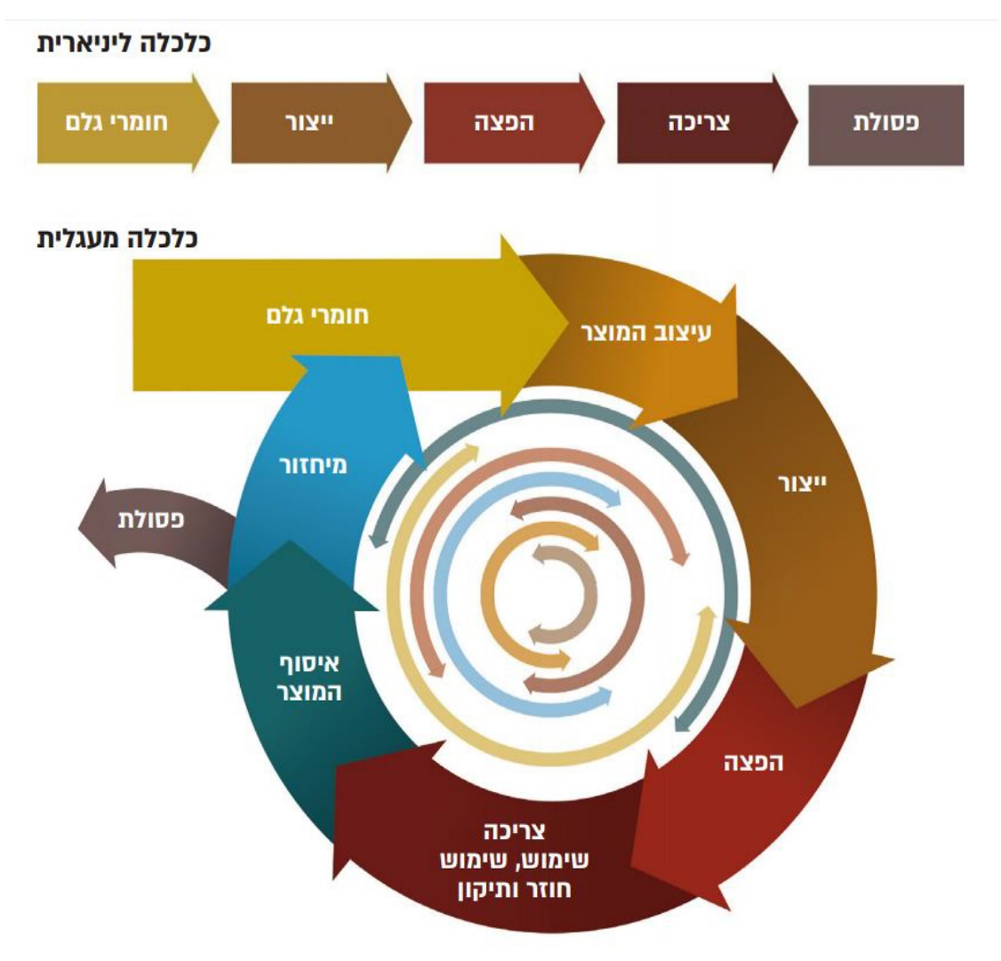
המקור באנגלית: משרד הכלכלה, ישראל וה-OECD, ינואר 2017.
המקור בעברית: ד"ר יהודה טרואן, מרכז המחקר והמידע של הכנסת, מדיניות מעודדת כלכלה מעגלית: מבט משווה.
באתר האינטרנט של משרד הכלכלה נכתב כי אוכלוסיית ישראל צפויה לגדול ל-11 מיליון איש עד שנת 2030, והאוכלוסייה העולמית - ל-9 מיליארד (מהם 3 מיליארד צרכנים ממעמד הביניים), וכי צמיחה זו תיצור לחץ חסר תקדים על משאבי הטבע - עד 2030 הצורך במזון, אנרגיה ומים יגדל בין 35% ל-50%. עוד נכתב: "קהילות המכלות את המשאבים הטבעיים ולא מאפשרות לטבע להתחדש אינן בנות קיימא בטווח הארוך. העיקרון של 'הכלכלה המעגלית' הוא לפרק את הקשר הגורדי בין צמיחה כלכלית ליצירת מקומות עבודה באמצעות כילוי המשאבים [ה]טבעיים. הכלכלה המעגלית עשויה להיות פתרון לשינויי האקלים ומשבר הקיימות שאנו עומדים בפניו כיום".
בסוף שנת 2019 הכריז האיחוד האירופי כי במהלך שנת 2020 יציג תוכנית להתחלת מודלים הוליסטיים של כלכלה מעגלית בשטח האיחוד. באותה שנה פורסם גם שחמישה בנקים גדולים הפועלים באיחוד האירופי ובנק ההשקעות האירופי ישקיעו 10 מיליארד אירו בקידום פרויקטים של כלכלה מעגלית במדינות האיחוד.
המקור העיקרי ליישום כלכלה מעגלית בענף הבנייה הוא ניהול יעיל של מערך פסולת הבניין הנוצרת באתרי הבנייה, וכן שימוש בחומרי בנייה ממוחזרים במקום בחומרי חציבה ראשוניים. במסמך המדיניות של תמ"א 14ב נכתב בעניין זה: "גישה בת קיימא רואה בפסולת חומרי בנייה ופיתוח משאב חוזר, אשר באפשרותו להפחית במאמצי ייצור המוצרים הראשוניים ובאנרגיה המושקעת במהלכם מחד, ולצמצם את היקף ההטמנה והמפגעים הנילווים אליה, מאידך. ראיה כוללת של מחזור החיים של חומר הגלם מאפשרת יצירת תשתית לניצול חומרים שניוניים וממוחזרים בענף הבנייה והסלילה". עוד צוין כי "מדיניות התכנון והניהול למשק הכרייה והחציבה מכוונת להגדלת שיעורי מיחזור וטיוב פסולת הבניין ועודפי העפר, וליצירת שוק לחומרים ממוחזרים ושניוניים וביסוסם כמקור זמין ואמין לענף הבנייה והסלילה. לצורך כך נדרש להסיר את החסמים הקיימים כיום, באמצעות נקיטת צעדים חוקיים, תכנוניים, מנהליים וכלכליים".
מעבודה שהכינה חברה לייעוץ כלכלי עבור משרד הכלכלה ושהוגשה לו בינואר 2020 עולה כי ככל ששיעור המיחזור גדול יותר, כך גדלים החיסכון בחומרי כרייה וחציבה והתועלת הכלכלית למשק. להלן בתרשים שרשרת הערך של חומרי בנייה בכלכלה מעגלית:
תרשים 17: שרשרת הערך של חומרי בנייה במודל של כלכלה מעגלית
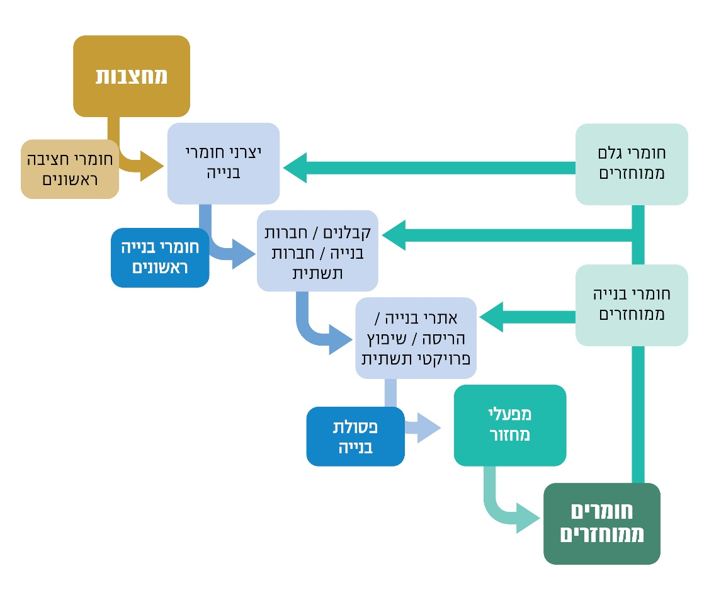
המקור: Ecofinance, כימות התועלת מיישום כלכלה מעגלית בענף הבנייה, ינואר 2020.
הועלה שניהול יעיל של פסולת בניין ויצירת כדאיות כלכלית למיחזורה הם מרכיב מרכזי ביישום כלכלה מעגלית בענף הבנייה, ויש לכך השלכה על החיסכון בחומרי כרייה וחציבה.
- בתרשים שלהלן מפורטות פעולות הטיפול בפסולת לסוגיה המקובלות על האיחוד האירופי וגם על המשרד להג"ס; פעולות אלה מסודרות באופן היררכי בפירמידה הפוכה לפי עדיפותן, בהתאם להשפעתן על הסביבה: הפחתה במקור, שימוש חוזר, מיחזור, השבה (שריפה לצורך הפקת אנרגייה), והטמנה; ככל שדרך הטיפול בפסולת גורמת פחות נזק לסביבה - היא עדיפה.

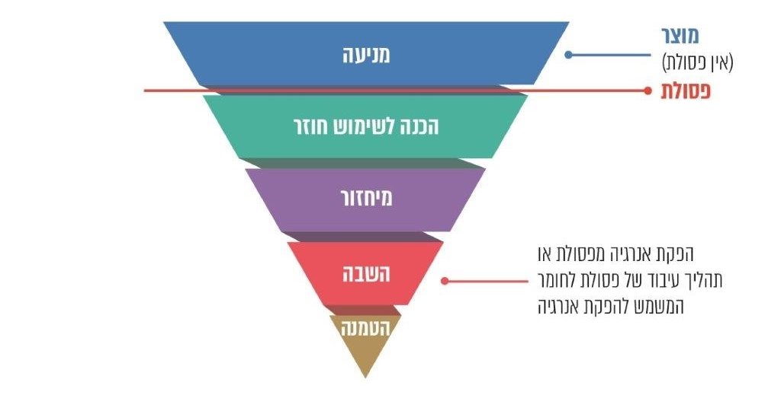
תרשים 18: היררכיית הטיפול בפסולת בהתאם להשפעה על הסביבה
על פי Directive 2008/98/EC on waste (Waste framework directive), בעיבוד משרד מבקר המדינה.
זה שנים נעשים מאמצים ברחבי העולם למחזר פסולת בניין, בכוונה להקטין את כמויות הפסולת המוטמנות. שיטת המיחזור הפופולרית ביותר היא גריסה וניפוי; בשיטה זו מפוררים את הפסולת וממיינים את הפירורים לפי גודלם, כדי להשיג מוצרי מיחזור כגון חול או חצץ, וטיב החומר הממוחזר תלוי באיכות הפסולת. כבר בשנת 2008 קבע האיחוד האירופי לעצמו את היעד - להגיע בפסולת בניין לשיעור מיחזור מזערי של 70% בשנת 2020.
להלן תרשים המפרט את התפלגות שיטות הטיפול בפסולת בניין (מיחזור, שריפה או הטמנה) בשמונה מדינות באירופה בשנות התשעים של המאה העשרים; ותרשים המפרט את שיעורי מיחזור פסולת זו ב-28 מדינות בשנת 2018:

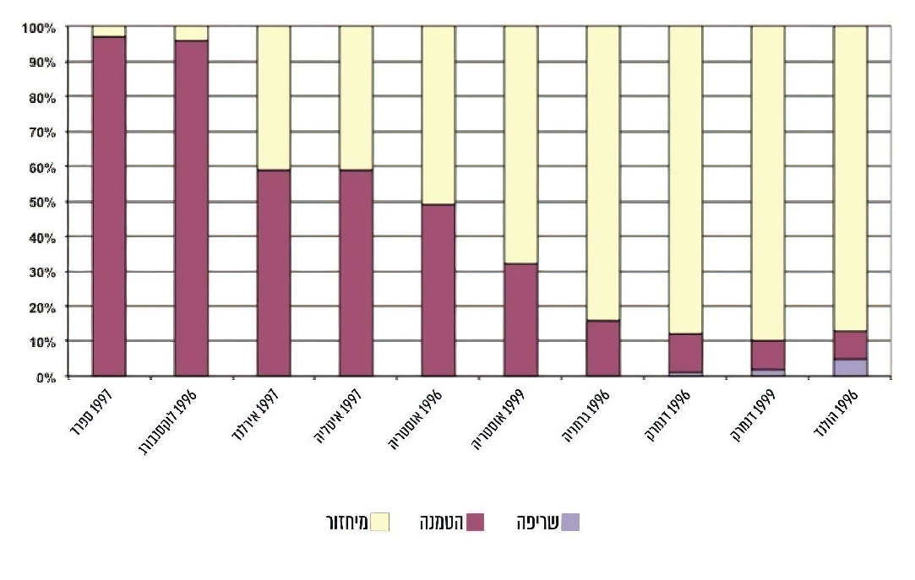
תרשים 19: ניהול פסולת הבנייה (CDEW) במדינות באירופה, 1996 - 1999
המקור: S. Papatzani & K. Paine, Univesity of Bath, U.K., Overiew of construction and demolition waste legislation in EU and Greece & state of art on recyclingn CDEW in concrete, June 2015.

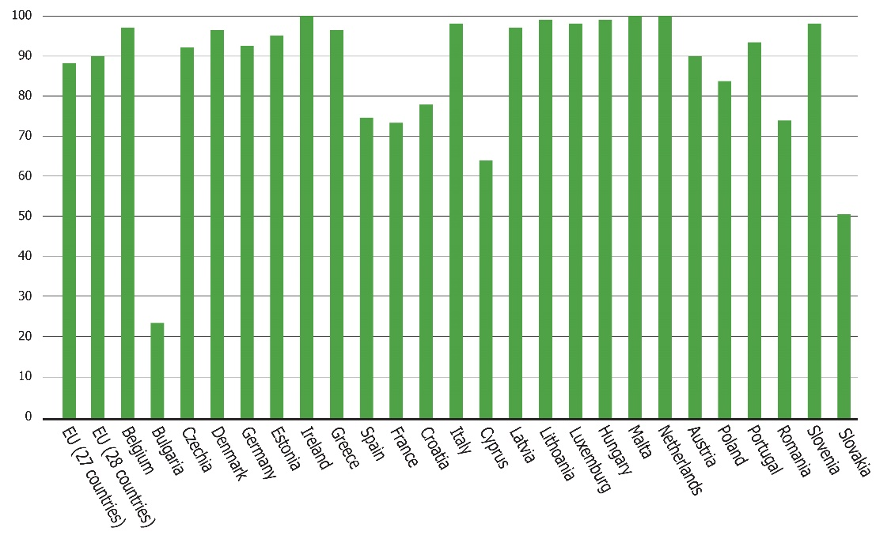
תרשים 20: שיעורי ההשבה והמיחזור של פסולת בנייה מינרלית במדינות האיחוד האירופי, 2018
המקור: https://ec.europa.eu/eurostat/tgm/graph.do?tab=graph&plugin=1&language=en&pcode=cei_wm040&toolbox=type, 10/2020
מהתרשימים עולה כי בסוף שנות התשעים של המאה העשרים רק בארבע מדינות אירופיות (הולנד, דנמרק, גרמניה ואוסטריה) היה שיעור מיחזור פסולת הבניין גדול מ-70%, אך ב-2018 כבר היו מדינות רבות באירופה שבהן שיעור המיחזור היה גבוה מסף זה; ובחלק מהן הוא התקרב אף ל-100% (בהן הולנד, הונגריה ואירלנד). בולטת בעניין זה ספרד, שבסוף שנות התשעים כמעט כל פסולת הבניין שנוצרה בה הוטמנה, ואילו ב-2018 כ-75% ממנה מוחזרה.
על פי נתונים של האיחוד האירופי, כבר ב-2014 מיחזרו מדינות האיחוד כ-88% מכלל פסולת הבניין וההריסה - גידול משמעותי של 10% מאז 2010; ב-17 מהמדינות שיעור המיחזור של פסולת בניין היה גדול מ-90%, ורק בשבע מדינות טרם הושג היעד שנקבע לשנת 2020 (70%).
- המשרד להג"ס תמך לאורך השנים בהקמה ובשדרוג של מתקנים למיחזור פסולת בניין, ולשם כך הקצה בשנים 2008 - 2014 כ-100 מיליון ש"ח. מעיון בתוכניות העבודה השנתיות של המשרד להג"ס עולה כי בדומה לאיחוד האירופי, הוא הציב כיעד בתוכנית העבודה ל-2016 שיעור מיחזור פסולת בניין של 70% לפחות, שיש להשיג כבר בסוף אותה שנה; אך לאחר שלא הושג יעד זה נרשם בתוכניות העבודה לשנים 2017 ו-2018 שהמועד להשגת סף זה הוא סוף שנת 2020. בתוכנית העבודה ל-2019 הפחית המשרד את היעד ל-65%, להשגה בסוף שנת 2020. להלן בתרשים שיעורי פסולת הבניין שנקלטה במתקני המיחזור ושיעורי הפסולת הממוחזרת ששווקה בישראל בשנים 2014 - 2019:
תרשים 21: שיעור פסולת הבניין שנקלטה במתקני המיחזור בישראל ושיעור הפסולת הממוחזרת ששווקה, 2014 - 2019 (באחוזים מכמות הפסולת שיוצרה)
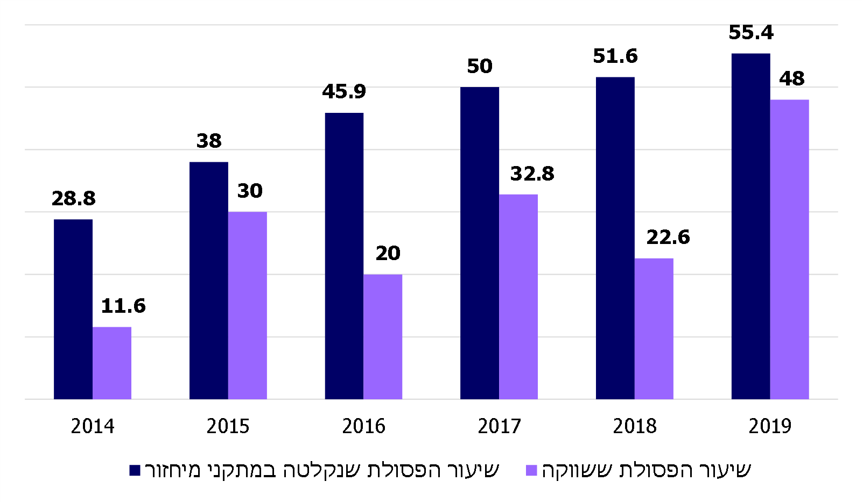
על פי נתוני המשרד להג"ס, בעיבוד משרד מבקר המדינה.
מהתרשים עולה כי בשנים 2014 - 2016 חלה עלייה של כ-17% בשיעור פסולת הבניין שנקלטה במתקני המיחזור בישראל, אך בין 2016 ל-2019 היא התמתנה ושיעור הפסולת שנקלטה במתקני המיחזור עלה בכ-10% בלבד; עם זאת ב-2019 חלה עלייה ניכרת (25.4%) בשיעור הפסולת הממוחזרת ששווקה, והוא קרוב מאוד לשיעור הפסולת שנקלטה באותה שנה במתקני המיחזור. שיעור מיחזור פסולת הבניין ב-2019 (55.4% פסולת שנקלטה במתקני המיחזור ו-48% פסולת ששווקה בפועל) היה כמעט כפול משיעור הפסולת שנקלטה במתקני המיחזור ב-2014 והיה אף יותר מפי ארבע משיעור הפסולת ששווקה באותה שנה, ואולם הוא נמוך בכ-15% מהיעד שנקבע ב-2016 (70%) ובכ-10% מהיעד שנקבע ב-2019 (65%). אי-ההצלחה בהשגת היעדים שנקבעו בעניין מיחזור פסולת הבניין בישראל בולטת במיוחד לנוכח שיעורי המיחזור הגבוהים שהושגו בעניין זה במרבית מדינות האיחוד האירופי, שבחלק מהן אף מתקרבים ל-100%.
משרד מבקר המדינה ממליץ למשרד להג"ס לנתח ביסודיות את מכלול הנתונים והמידע הקיים בנושא מיחזור פסולת בניין, ובהתבסס על מסקנות ניתוח זה לקבוע בתוכניות העבודה השנתיות שלו יעדים בני השגה בעניין בטווח הקצר ובטווח הארוך, ולנקוט את כל הצעדים הדרושים להשגתם. מומלץ לפעול תוך השוואה לנעשה במדינות אירופה ולשאוף ליעדי מיחזור גדולים מ-70% על מנת למצב את ישראל לצד מדינות האיחוד האירופי שבהן שיעור מיחזור פסולת הבניין נושק ל-100%.
תמונה 5: מתקן מיחזור במרכז הארץ
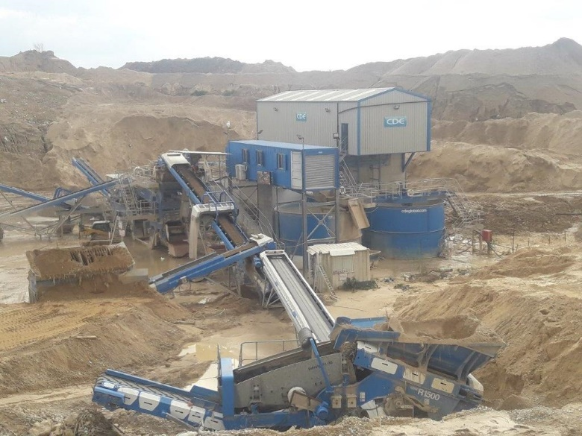
צולם על ידי צוות הביקורת ב-2020.

התועלות הכלכליות ממיחזור פסולת בניין

למיחזור פסולת בניין היבטים כלכליים משמעותיים למשק לאומי. בעשור האחרון חושבה כמה פעמים, הן עבור המשרד להג"ס והן עבור משרד הכלכלה, הכדאיות הכלכלית של מיחזור זה בישראל; להלן הפרטים:
- מסמך של המשרד להג"ס מ-2011 כימת את התועלות הכלכליות הצפויות למשק ממיחזור פסולת בניין בישראל והעריך אותן בסך כולל של כ-390 מיליון ש"ח בשנה, כמפורט להלן:
- אי-השלכת פסולת בניין בשטחים פתוחים: באותה עת הוערך שמדובר ביותר מ-3 מיליון טונות בשנה. עלות הטיפול בכל טונת פסולת היא יותר מ-60 ש"ח, כך שהחיסכון שיושג במניעת ההשלכה יגיע ל-180 מיליון ש"ח.
- הפחתת הכרייה ממחצבות: עלות חומר טבעי הנכרה ממחצבות (בלי לחשב את ערכי הפגיעה בטבע) היא כ-22 ש"ח לטונה, כך שהחיסכון שיושג ממיחזור 5 מיליון טונות פסולת בניין יגיע ל-110 מיליון ש"ח.
הקטנת עלויות השינוע: עלות ההובלה הממוצעת היא 10 ש"ח לטונת פסולת, כך שהחיסכון שיושג מהיעדר הצורך לשנע 5 מיליון טונות פסולת בניין אל אתרי ההטמנה וכמות דומה של חומר טבעי אל אתרי הפיתוח הוא כ-100 מיליון ש"ח.
במסמך גם צוין כי במיחזור פסולת בניין מרכיבי חיסכון נוספים, שקשה לכמתם אך יש גם להם ערך כלכלי: מניעת פליטת פחמן עקב שינוע מיותר, מניעת בזבוז אנרגייה בכרייה מיותרת ומניעת פגיעה בערכי טבע שנדרש לשקמם לאחר שזוהמו בפסולת שהושלכה בשטחים פתוחים.
- במסמך מ-2012, שהוגש כאמור למשרד להג"ס, העריך היועץ הכלכלי את התועלת למשק הלאומי מהסדרת תחום פסולת הבניין בכ-70 מיליון ש"ח לשנה בכל שנה עד 2025, וזאת לנוכח ההיבטים הבאים:
- הקטנת העלויות החיצוניות מהשלכת פסולת בניין לשטחים פתוחים ולאתרים לא-מוסדרים.
- הקטנת היקפי ההטמנה של פסולת בניין והקטנת ההשפעות החיצוניות של הטמנה זו.
- הגדלת היקפי המיחזור, ובעקבותיה חיסכון בשימוש בחומרי חציבה ראשוניים.
- בינואר 2020 הגיש אותו יועץ כלכלי מסמך למשרד הכלכלה שממנו עלה כי גם יישום חלקי של כלכלה מעגלית בענף הבנייה (75% מיחזור של פסולת בניין) צפוי להביא לחיסכון בעלויות בסך 104 מיליוני ש"ח בשנה; מהם 32 מיליון ש"ח יושגו מחיסכון בעלויות הטיפול בפסולת, ועוד כ-72 מיליוני ש"ח יושגו מחיסכון בעלויות כרייה וחציבה.
- במסמך נוסף מ-2020, שהגיש כאמור היועץ הכלכלי למשרד להג"ס, צוין כי החיסכון הצפוי למשק ממיחזור פסולת בניין בשיעור של 100% הוא כ-127 מיליון ש"ח לשנה; וכן פורטו תועלות משמעותיות נוספות שינבעו מיישום מדיניות משולבת בנושא הטיפול בפסולת הבניין:
- חיסכון בשטחי קרקע הנדרשים להטמנת פסולת בניין - 660 דונם לשנה או כ-10,000 דונם במצטבר עד שנת 2040.
- יצירת 1,166 מקומות תעסוקה ומועסקים ישירים בעקבות פיתוח תעשיית מיחזור ענפה.
מהאמור לעיל עולה שבכימות התועלות הכלכליות ממיחזור מלא של פסולת הבניין במסמכים האמורים, החיסכון הצפוי למשק הישראלי עשוי להגיע, בהנחות מסוימות, ליותר מ-120 מיליון ש"ח לשנה, ואולי אף לכ-400 מיליון ש"ח; וכי קיימות גם תועלות אחרות שטרם כומתו - חיסכון בשטחי קרקע, יצירת מקומות תעסוקה, מניעת פליטת פחמן ומניעת כרייה מיותרת הגורמת לפגיעה בערכי טבע.
משרד מבקר המדינה ממליץ למשרד להג"ס לתת את דעתו על כך שההיקף הניכר של התועלות הכלכליות השנתיות הצפויות למשק ממיחזור פסולת בניין תומך אף הוא בצורך להניע מגוון של פעולות שיקדמו את הנושא לקראת מטרה של מיחזור מלא של פסולת בניין, ולהציג לשם כך את התובנות המקצועיות בתחום זה לפני גורמים נוספים, כגון משרד האוצר, משרד הכלכלה ורשות החברות הממשלתיות.

יישום החלטות הממשלה בעניין מיחזור פסולת בניין

בהחלטת הממשלה מפברואר 2003 נקבע כי משרדי הממשלה יקדמו, כל אחד בתחומו, פיתוח שימושים לחומר הממוחזר בתשתיות ובתעשייה; וכי על המשרד להג"ס לקיים בחינה עם משרדי התחבורה, הבינוי והשיכון, הביטחון והתשתיות הלאומיות ועם רמ"י, במגמה שכל אחד בתחומו ובמסגרת סמכויותיו יחייב את גורמי הביצוע שבאחריותו להשתמש בכל פרויקט בנייה ותשתיות ב-20% פסולת בניין ממוחזרת לפחות.

מאחר שלא חלה התקדמות משמעותית בנושא, נקבע בעניין זה בהחלטת הממשלה מ-2008 כי צוות בהשתתפות החשב הכללי במשרד האוצר או מי מטעמו, מנהל רשות החברות הממשלתיות או מי מטעמו ונציג המשרד להג"ס יבחן את האפשרות לקבוע כללים למכרזים של משרדי ממשלה, חברות ממשלתיות ויחידות סמך ממשלתיות, לרבות כללים שייקבעו בחיקוק על פי הצורך, עבור פרויקטים שונים, בין היתר בתחומי הבינוי והתשתיות - כללים שלפיהם יהיה שימוש בחומרים ממוחזרים מחומרי בנייה לשם צמצום השימוש בחומרי גלם ראשוניים וצמצום הפגיעה המתמשכת במשאבי המדינה שנגרמת מהשלכה בלתי חוקית של פסולת בניין. עוד נקבע בהחלטה, כי יו"ר הצוות האמור לעניין כללים למכרזים של משרדי הממשלה ויחידות סמך ממשלתיות יהיה החשב הכללי או נציגו, ויו"ר הצוות האמור לעניין כללים למכרזים של חברות ממשלתיות יהיה מנהל רשות החברות הממשלתיות או נציגו. כמו כן נקבע שהצוות יגיש לשר האוצר את מסקנותיו בנושאים האמורים עד סוף מרץ 2009.
- בנובמבר 2009 הוציא משרד ראש הממשלה דוח מעקב אחר תיקון ליקויים וביצוע החלטות ועדת השרים לענייני ביקורת המדינה, ובהם ליקויים שהועלו בדוח מבקר המדינה מ-2008. בדוח המעקב נכתב כי הצוות לקביעת כללים למכרזים של משרדי ממשלה וחברות ממשלתיות, שבהם יידרש שימוש בחומרים ממוחזרים מחומרי בנייה, מגבש המלצות סופיות בעניין והן יועברו לאישור שר האוצר והשר להג"ס.
במרץ 2010 פורסמה הוראת תכ"ם (להלן - הוראת התכ"ם מ-2010) שלפיה בהתקשרויות לצורך הקמת תשתיות, הכוללות שימוש בחומרי מחצבה כחומר מילוי מובא ואשר ניתן להשתמש בהן בחומרי בנייה ממוחזרים, יכלול עורך המכרז בתנאים להשתתפות במכרז תנאי המחייב שימוש ב-20% לפחות מחומר המילוי בחומר בנייה ממוחזר. יצוין כי הוראת התכ"ם מ-2010 חלה על משרדי ממשלה בלבד, ולא על חברות ממשלתיות (שהמשרדים פועלים רבות באמצעותן), ואינה חלה גם על הרשויות המקומיות ועל משרד הביטחון.
רשות החברות הממשלתית מסרה למשרד מבקר המדינה ביולי 2020 כי לא נמצא "תיעוד להקמת הצוות שהוקם ברשות לשם קידום הנושא".
עוד מסרה הרשות כי חברות ממשלתיות מתייחסות לנושא השימוש בחומרים ממוחזרים מחומרי בנייה בהתאם לחוזר מנהל הרשות "יישום תוכנית אסטרטגית לפיתוח בר-קיימא"
מ-29.6.09, המסייע להן להטמיע עקרונות של פיתוח בר-קיימה ואחריות תאגידית ולקדם היבטים סביבתיים הקשורים לפעילותן; וכי תפעל ככל שיידרש, בשיתוף פעולה עם המשרד להג"ס וגורמים ממשלתיים אחרים, לקידום השימוש בחומרי בנייה ממוחזרים בחברות הממשלתיות, לטובת שמירה על האיזון הראוי בין החברה, הסביבה והכלכלה (ראו להלן).
יצוין כי חוזר מנהל הרשות האמור הוא מסמך כללי העוסק "בשיפור הטיפול בנושאים סביבתיים בחברות ממשלתיות", ובהם גם השימוש בחומרי בניין ממוחזרים, אך אינו מחייב שיעור מסוים של שימוש בחומרים ממוחזרים בפרויקטים של חברות ממשלתיות.

- בדוח מבקר המדינה מ-2014 נכתב כי בהוראת התכ"ם מ-2010 לא נקבעו הכלים לאכיפה, והחשכ"ל ומשרדי ממשלה אחרים לא מפקחים על אופן ביצועה ולא אוכפים אותה. עוד צוין כי המשרד להג"ס פעל לביצוע שינויים נדרשים בתקנים של חומרים מממוחזרים, ופעל לגיבוש הצעת מחליטים לאישור הממשלה שתחייב את כל החברות הממשלתיות והשלטון המקומי להשתמש בחומרים ממוחזרים בפרויקטים תשתיתיים ולפקח על השימוש בהם; ואולם בדוח מבקר המדינה מ-2020 נכתב בעניין זה כי טרם גובשה החלטה כאמור.
במהלך הביקורת הנוכחית כתב המשרד להג"ס למשרד מבקר המדינה כי טיוטת הצעת מחליטים שגיבש בדבר "הטלת חובת שימוש בחומרי בנייה ממוחזרים על החברות הממשלתיות ועל השלטון המקומי בהיקף של 20% לפחות" נכתבה ונערכה מקצועית וממתינה לאישור הגורמים הרלוונטיים במשרד; נכון למועד סיום הביקורת, נובמבר 2020, טרם הועברה הצעת המחליטים לאישור הממשלה. כמו כן, ממסמכי המשרד להג"ס עולה כי בפועל יש שימוש מועט בחומרי בנייה ממוחזרים בפרויקטים של חברות ממשלתיות.
בתשובתו למשרד מבקר המדינה כתב המשרד להג"ס כי "מימוש/ביצוע יעדי השימוש בחומרים ממוחזרים אינם נתונים בידי המשרד אלא בידי החברות הממשלתיות ולכן במרבית המקרים ל[משרד] אין יכולת השפעה על היקף השימוש בחומרים ממוחזרים בפועל". עוד כתב המשרד להג"ס כי אף שאינו משמש רגולטור של החברות הממשלתיות הוא פנה לחברות הרלוונטיות והציג לפניהן את היתרונות והתועלות של השימוש בחומרים ממוחזרים - בחלק קטן מהחברות הוגדל היקף השימוש בחומרים אלה, אך "במרבית החברות השימוש הוא מצומצם".
יצוין כי בדצמבר 2020 פנה משרד מבקר המדינה לשלוש חברות ממשלתיות הפועלות בתחום התשתיות וביקש לקבל מהן מידע על השימוש שהן עושות בחומרי בנייה ממוחזרים, ומתשובותיהן עולה כי הן משתמשות בחומרים אלה במידה מועטה: חברת רכבת ישראל בע"מ כתבה למשרד מבקר המדינה כי בחברה קיימים משנת 2010 מפרטים והנחיות המאפשרים "בנייה מחומרים ממוחזרים בתנאים מסוימים", וכי "כל קבלן אשר מבצע פרויקטים עבור הרכבת רשאי להשתמש בחומרים ע"פ המפרטים וההנחיות כאמור". אולם לדברי החברה אין במפרטים ובהנחיות אלה "שימוש רחב בפרויקטי פיתוח עקב סטנדרטים גבוהים לחומרים ולרמת ביצוע בתחום מסילות הברזל", ואין לה "סטטיסטיקה לגבי השימוש בפועל"; חברת נמלי ישראל - פיתוח ונכסים בע"מ כתבה כי בפרויקטים רחבי ההיקף שביצעה לאחרונה "שולבה דרישה לבצע שימוש בחומר ממוחזר בהיקף שהוא כשלעצמו גדול". לדוגמה, בחלק מהאזורים של נמל המפרץ שבהם ניתן להשתמש בחומר ממוחזר שיעור החומרים הממוחזרים שבהם השתמשה החברה הסתכם ב-180,000 טונות (10.87%) מ-1,655,000 טונות של כלל חומרי הבנייה בהם השתמשה החברה באזורים אלה. עוד כתבה החברה כי "בחלק מהפרויקטים לא ניתן לבצע שימוש בחומרים ממוחזרים, עקב דרישות הנדסיות הנובעות מאופי הפרויקטים, אי אחידות באיכות החומר שמסופק מאתרי המיחזור וחוסר יכולת של אתרי המיחזור לספק בזמן קצר מיליוני טונות של חומר ממוחזר"; חברת נתיבי ישראל - החברה הלאומית לתשתיות תחבורה בע"מ כתבה כי "במכרזי החברה קיימת הגדרה לשימוש במינימום 20% חומר מובא ממוחזר", אולם מנתונים שמסרה עולה שבפועל נעשה שימוש מצומצם בחומר ממוחזר - בשנים 2016 עד 2019 היו שיעורי השימוש בחומרי בנייה ממוחזרים 0.2% - 3.4% בלבד. עוד כתבה החברה כי "בפרויקטי תשתית, השימוש בחומרי בניה ממוחזרים, נתקל במספר בעיות ואתגרים לא מעטים" (זמינות החומר ואיכותו), וכי היא "מקדמת שימוש בחומר ממוחזר (גומי ממוחזר) גם בתערובות אספלטיות...[ש]יביא לעליה נוספת בהיקף השימוש של חומרים ממוחזרים, בפרויקטי התשתית".
מהאמור לעיל עולה כי החלטות הממשלה מ-2003 ומ-2008 בעניין שימוש בחומרים ממוחזרים על ידי חברות ממשלתיות טרם יושמו במלואן: פעילות הצוות שהוקם לא הובילה לגיבוש כללים למכרזים של חברות ממשלתיות, והצעת המחליטים שגיבש המשרד להג"ס, המחייבת את החברות הממשלתיות ואת השלטון המקומי בשימוש בחומרי מיחזור בהיקף 20% לפחות, טרם הועברה לאישור הממשלה. כפועל יוצא מכך בפרויקטים לא מעטים החובה להשתמש בחומרי בנייה ממוחזרים אינה ממומשת הלכה למעשה.
על רשות החברות הממשלתיות והמשרד להג"ס לפעול, כל אחד בתחומו הוא, ליישום החלטות הממשלה האמורות בעניין שימוש בחומרים ממוחזרים. מומלץ כי המשרד להג"ס ישלים גיבוש הצעת מחליטים לממשלה בנושא לחברות הממשלתיות ולשלטון המקומי, וכי רשות החברות הממשלתיות ומשרד הפנים, בתיאום עם המשרד להג"ס, יוציאו חוזר בנושא לכלל החברות הממשלתיות והרשויות המקומיות על מנת לחייבן בשימוש בחומרי מיחזור בהיקף 20% לפחות ויעקבו אחר מימושו.

חסמים במיחזור פסולת בניין ופתרונות שהוצעו להם

חסמים לא מעטים עומדים בפני מיחזור פסולת הבניין, וכדי להעלות את שיעורי המיחזור בארץ יש למצוא להם פתרונות. המשרד להג"ס מודע לחלק מחסמים אלה, ועבור חלקם אף הוצעו לו על ידי גורמים שונים פתרונות; להלן הפרטים:
- היעדר ביקוש: ביולי 2012 כתב סמנכ"ל בכיר לשלטון מקומי במשרד להג"ס לשר ולמנכ"לית המשרד להג"ס כי החסם העיקרי למיחזור פסולת בניין הוא היעדר ביקוש לחומרים הממוחזרים. עמדה זהה הביע מנהל מינהל אוצרות טבע במשרד האנרגייה במכתבו מאוקטובר אותה שנה לשר להג"ס דאז בנושא השתת חובת מיחזור על מפעילי מחצבות. בתשובתו למשרד מבקר המדינה מינואר 2021 כתב משרד האנרגייה כי "בעיית הביקוש מתייחסת להיצע של חומר ממוחזר באיכות נמוכה".
- היעדר אינטרס וכדאיות כלכלית: במסמך מ-2012 שהוגש כאמור למשרד להג"ס נכתב כי חלק מהמחצבות בישראל בבעלות חברות העוסקות בייצור ושיווק של מוצרי בטון ומוצרי בנייה אחרים, והמחצבות מספקות לחברות אלה את חומרי הגלם הנדרשים להן; וכי חלק מהמחצבות בבעלות חברות קבלניות העוסקות בעבודות תשתית, והמחצבות מספקות להן את המצעים וחומרי מילוי וגלם הנדרשים להן לביצוע עבודות התשתית. במסמך גם צוין כי ענף המחצבות הוא ריכוזי ופועלות בו שלוש חברות מרכזיות החולשות על 75% מתפוקות החציבה, וכי מספר הצרכנים הפוטנציאליים לפסולת בניין ממוחזרת אינו גדול והבולטים שבהם הם קבלני הסלילה ויצרני הבטון; וכי לנוכח מבנה ענף התשתיות והגורמים הפועלים בו כאמור, אין למעשה לגורמים אלה אינטרס להשתמש בחומרים ממוחזרים.
יצוין כי דברים דומים צוינו גם בדוח שפרסמה באפריל 2015 ועדה לבחינת מדיניות המקרקעין שמינתה מועצת מקרקעי ישראל בדצמבר 2013. בדוח נכתב כי החברות האמורות מתאפיינות באינטגרציה אנכית: הן בעלות מפעלי המשך של בטונים ואספלט, וחלקן בעלות מפעלים לחומרי בנייה, חברות תובלה וחברות העוסקות גם בקבלנות תשתיות. כלומר רוב החברות המפעילות מחצבות נמצאות באינטגרציה אנכית עם גורמים הפעילים בתחום חומרי הבנייה, התובלה והקבלנות.
משרד מבקר המדינה ממליץ לגורמים הממשלתיים העוסקים בתחום החציבה ובתחום מיחזור חומרי הבנייה (ובהם משרד האנרגייה, משרד הכלכלה, המשרד להג"ס ורמ"י) לתת דעתם על החסמים הקיימים לקידום השימוש בחומרי בנייה ממוחזרים בעת בחינה של מבנה ענף חומרי המחצבה בישראל ומגבלותיו.
- אי-עמידה בתנאי הגדרת "מפעל יצרני": משרד הכלכלה, שמתפקידו, בין היתר, לעודד התחדשות והטמעת טכנולוגיות חדשות בפסי הייצור התעשייתיים בישראל, כתב באוגוסט ובדצמבר 2020 למשרד מבקר המדינה כי תנאי סף למתן סיוע שלו ל"מפעל יצרני" הוא
ש-51% ממחזור המכירות של המפעל יבואו מפעילות יצרנית; כי הוא מצא שעיקר הכנסתם של מתקני מיחזור פסולת בניין הוא ממתן שירותי פינוי פסולת זו לאתר הטמנה מוסדר (דמי כניסה לרבות דמי היטל הטמנה), ולא בהכרח ממכירת התוצרת שלהם (חומרי בנייה ממוחזרים). לכן מתקנים אלה מתקשים לעמוד בתנאי הסף האמור ולהיחשב מפעל יצרני; וכי ניתן לסייע להם מכספי הקרן לשמירת הניקיון.
- מרחק ממקום השימוש: על פי מסמך המדיניות של תמ"א 14ב, בשל העלות הגבוהה של הוצאות ההובלה ומשקלן בעלות הכוללת של חומרי הבנייה (הן ממוחזרים, הן ראשוניים), רדיוס האספקה האפקטיבי מבחינת הלקוח הוא עד כ-50 ק"מ מהמחצבות או ממתקני המיחזור שמהם הוא יכול לרכוש חומרי גלם. המשמעות היא שאם מתקן המיחזור רחוק ממקום השימוש של החומר הממוחזר, יעדיף הלקוח לרכוש חומר ראשוני ממקור קרוב יותר.
- מגבלות אספקת כמויות גדולות: פרויקטים של תשתיות זקוקים במקרים רבים לכמויות גדולות מאוד של חומר בפרקי זמן קצרים. לדברי אחת מהחברות הממשלתיות, מתקני המיחזור המתבססים על פסולת בניין מהריסות או פסולת מבנייה חדשה יתקשו לעמוד בדרישה לאספקת כמויות גדולות מאוד של חומרי בנייה כמו מצעים או חול בפרקי זמן קצרים.
- פערי מחיר מצומצמים: למחיר שיזם נדרש לשלם עבור חומרי בנייה וסלילה יש משקל רב בשיקוליו בעניין סוג החומרים שבהם ישתמש לביצוע עבודותיו. להלן בלוח מחירים, נכון לספטמבר 2020, של חומרי בנייה ממוחזרים בהשוואה למחירי חומר ראשוני דומה שנמכר במחצבות, כפי שמסר באותו חודש למשרד מבקר המדינה מפעיל של מתקן מיחזור גדול של חומרי בנייה במרכז הארץ:
לוח 5: השוואת מחירי חומרי בנייה ממוחזרים למחירי חומרי בנייה ראשוניים
שם החומר | מחיר המחירון של חומר ממוחזר | הערות | שם החומר | מחיר המחירון של חומר ראשוני | הערות
חול שטוף ממוחזר | 32 ש"ח לטונה | המחיר משתנה בהתאם להיצע וביקוש. בפועל לרוב נמכר מתחת למחיר מחירון | חול שטוף טבעי | 35 - 45 ש"ח לטונה | המחירים מתייחסים לאזור המרכז
- | - | - | חול שמקורו במחפורות | 30 - 40 ש"ח לטונה | המחירים מתייחסים לאזור המרכז
סומסום* שטוף ממוחזר | 46 ש"ח לטונה | המחיר משתנה בהתאם להיצע וביקוש | סומסום שטוף | 49 - 59 ש"ח לטונה | המחירים מתייחסים לאזור המרכז
מצע ב' ממוחזר | 14 ש"ח לטונה | בפועל במרכז הארץ נמסר ללא עלות ולעיתים אף במימון חלקי של הובלת החומר. במקרים מסוימים נמכר בשקלים אחדים | מצע ב' | 16 - 24 ש"ח לטון | המחירים מתייחסים לאזור המרכז
המקור: greenmix, קבוצת בני וצביקה.
* אגרגט (אבנים גרוסות) שטוף המשמש בעיקר לריצוף.
מלוח 5 עולה שמחירי החומרים הממוחזרים נמוכים ממחירי החומרים הראשוניים בפערים שלרוב אינם גדולים: כ-7% - 10%. אם מביאים בחשבון גורמים כמו שמרנות, חשש מאיכות ירודה, בדיקות שנוהגים לעשות לחומרי בניין ממוחזרים לפני השימוש בהם, זמינות ומחיר הובלה - עולה שהכדאיות הכלכלית של השימוש בחומרים ממוחזרים לצרכנים הרלוונטיים אינה גבוהה.
- חסמים שהעלתה מינהלת פסולת הבנייה: ביוני 2020 כתב מנכ"ל התאחדות הקבלנים בוני הארץ לשרה להג"ס כי ישנם חסמים רבים "שמונעים באופן אבסורדי את קידום הטיפול במיחזור פסולת בניין בישראל", וכי "על מנת לקדם נושא חשוב זה הוקמה מינהלת פסולת בנייה". למכתב צורף דוח מקיף בנושא שהכינה מינהלת פסולת הבנייה (להלן - דוח מינהלת פסולת הבנייה או הדוח). בדוח צוין כי החסם העיקרי לשימוש בחומרים ממוחזרים הוא בעיית האיכות של חלק מהחומרים הממוחזרים המשווקים כיום. להלן תרשים המפרט את החסמים העיקריים שתוארו בדוח:
תרשים 22: חסמים עיקריים בתהליך מיחזור פסולת הבנייה בישראל
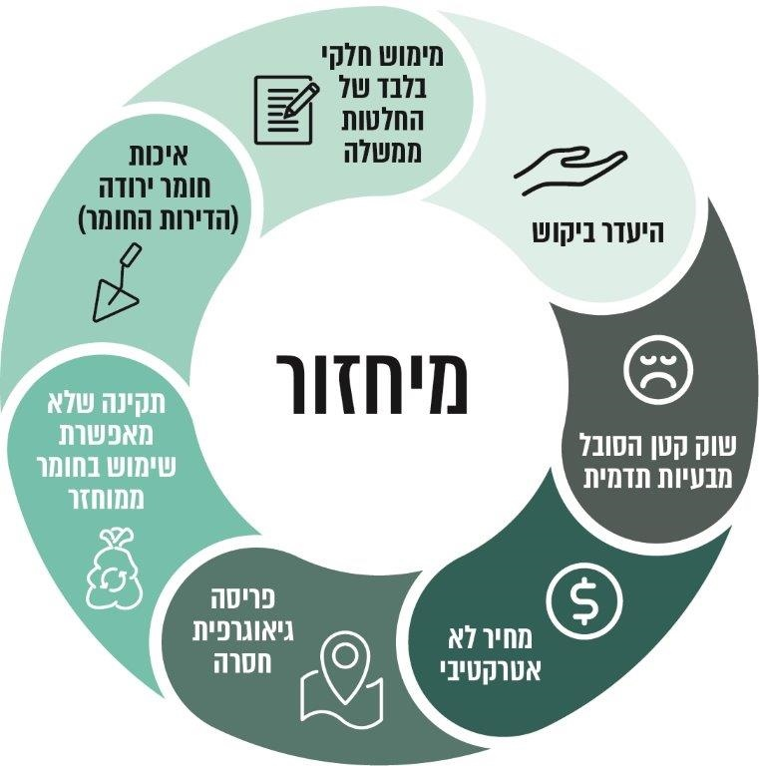
על פי דוח מינהלת פסולת הבנייה, בעיבוד משרד מבקר המדינה.
בדוח מינהלת פסולת הבנייה גם פורטו בהרחבה החסמים לקידום מיחזור פסולת הבניין והוצעו פתרונות בעניין כל אחד מהם, כדלהלן:
- איכות החומרים הממוחזרים
    - אי-עמידה בדרישות המפרט הכללי והימצאות חומרים לא-מינרליים בתוך החומר הממוחזר: סמרטוטים, שאריות עץ וחומר אורגני.
הדירות של החומר הממוחזר - מאחר שמדובר בפסולת בניין שאינה אחידה, קשה לוודא כי החומר המובא אכן עומד באיכות הנדרשת (בהובלה מתמשכת של המשלוחים/מטענים).
- קיום תהליכי בקרת איכות מחמירים מצד מזמיני העבודה: בשל חשש מאיכות נמוכה של חומרים ממוחזרים ממעטים להשתמש בהם, ואם מאפשרים שימוש בהם הדבר נעשה תוך הקפדה מחמירה על תהליכי בקרת איכות.
- שוק קטן הסובל מבעיות תדמית: גודל השוק וריבוי היצרנים הקטנים של חומרי מיחזור, שהפיקוח עליהם אינו הדוק במיוחד, גורמים לבעיות תדמית של השוק בכללותו, והדבר אינו מסייע להגדלת הביקוש לחומרי מיחזור.
- קשיים בהקמת מערכי מיחזור מתקדמים: הקמת מפעל מיחזור ברמה גבוהה כרוכה בהשקעה גדולה יחסית, שלנוכח הביקוש הנמוך לחומר הממוחזר - הסיכון בה גבוה.
הפתרונות שהוצעו בדוח לארבעת החסמים האלה הם: שדרוג טכנולוגיית ההפרדה והמיחזור של פסולת הבניין ושיפור רמת הבקרה והתיעוד של תהליכי המיחזור; מתן רישיון למיחזור פסולת בניין רק לעומדים בדרישות שדרוג הטכנולוגיה ובתקנים תהליכיים, על מנת למזער את בעיית ההדירות בחומר; ביצוע פעולות לריכוז ולאיגום של ביקושים לחומרים ממוחזרים באתרי בנייה גדולים; גיבוש נוהל להריסת מבנים על מנת לשפר את איכות הפרדת פסולת הבנייה והטמעתו בכל פרויקט הכולל הריסת מבנים או תשתיות.
- מימוש חלקי בלבד של החלטות ממשלה והוראות התכ"ם: על אף החלטת ממשלה והוראת תכ"ם המורות על שימוש ב-20% חומרים ממוחזרים לפחות בפרויקטים ציבוריים, הירתמות הממשלה והגופים הציבוריים לעשות כן נמוכה מאוד; המשרד להג"ס, שמקדם את הנושא, אינו בעל סמכויות ביצוע או קידום פרויקטים בשטח, החברות הממשלתיות אינן מיישמות את המדיניות, והשימוש בחומרים ממוחזרים נקבע בפועל על פי שיקול דעתם ורצונם הטוב של המתכננים ומנהלי הפרויקטים בשטח.
- מחירים לא אטרקטיביים: במסמך נכתב שקבלנים רבים טוענים שמחירם של חומרי בנייה ממוחזרים אינו אטרקטיבי דיו בהתחשב בעלויות הובלתם ובבקרת האיכות הנדרשת לפני השימוש בהם.
הפתרון שהוצע בדוח לשני החסמים האמורים הוא מינוי גורם ממשלתי מתכלל בעל סמכויות אכיפה, שיהיה אחראי ליישום ולעמידה ביעד מוגדר בשימוש בחומרים ממוחזרים בפרויקטים ציבוריים ובפרויקטים של בנייה וסלילה; ומתן תמריצים למזמיני עבודה להשתמש בחומרים ממוחזרים בפרויקטים ציבוריים.
- מיעוט אתרי מיחזור ופריסה גיאוגרפית חסרה שלהם: הדבר נכון בפרט באזור המרכז. הפריסה החסרה מייקרת את ההובלה ומשפיעה על העלות הכוללת של החומר הממוחזר.
הפתרון שהוצע בדוח לחסם זה הוא הרחבת כמות המתקנים המתקדמים לקליטה ומיחזור של פסולת בניין, תוך פריסה גיאוגרפית מתאימה; ומתן אפשרות למחצבות לקלוט ולמחזר פסולת בניין.
- תקינה שלא מאפשרת שימוש בחומרים ממוחזרים: המפרט הכללי לעבודות הבנייה הוא חלק ממסמכי המכרז והחוזה לבנייה של כל משרדי הממשלה (חוזה מדף 3210). בפרק במפרט העוסק בעבודות סלילה, מצוין כי ניתן להשתמש בחומר ממוחזר במצעים נחותים בלבד (מצע ב' ומצע ג'); כי אסור להשתמש בחומרים ממוחזרים בבטון לבנייה או באלמנטים בטוניים (בנייה טרומית); וכי יזמים העובדים בתקן בנייה ירוקה שואפים להגיע לדירוג המזערי הנדרש כדי לזכות בהגדרת "בניין ירוק", ולא מתאמצים להעלות את שיעור השימוש בחומרי בנייה ממוחזרים לאחר שאושרה להם עמידה בתקן.
הפתרון שהוצע בדוח לחסם זה הוא השלמת תקינה מתאימה שתרחיב את האפשרויות לשימוש בחומרים ממוחזרים במפרטים טכניים לעבודות בנייה וסלילה (מצעים איכותיים, חול לבטון, אגרגטים לאספלט).
בתשובתו למשרד מבקר המדינה כתב המשרד להג"ס כי הוא "עתיד לפרסם קול קורא אשר יעודד הקמת מתקנים [למיחזור פסולת] נוספים", ובהם מערכים אזוריים לטיפול בפסולת בניין שכל אחד מהם יעניק שירותים לתושבים של כמה רשויות מקומיות. כמו כן כתב המשרד כי הוא "מקדם למול מכון התקנים הישראלי מגוון של תקנים" שיאפשרו שימוש בחומרים ממוחזרים איכותיים.
מומלץ כי נוסף על הפעולות שמקדם המשרד להג"ס, ישלים המשרד ניתוח של כל החסמים בנושא, לרבות החסמים שהועלו בדוח של מינהלת פסולת הבנייה וחסמים נוספים שפורטו בפרק זה, יבחן את הפתרונות שהוצעו ויחליט על דרכי הפעולה לקידום שיעור המיחזור של פסולת בניין.

הטלת חובת מיחזור על מחצבות לייצור אגרגטים

כדי להרחיב את היקף השימוש בחומרי בנייה ממוחזרים ולאפשר שימוש יעיל ומבוקר בחומרי חציבה יזם המשרד להג"ס בשנת 2009 תיקון של פקודת המכרות מ-1925 (להלן - פקודת המכרות), באופן שבעלי המחצבות יחויבו להקים בתחומם מתקנים למיחזור פסולת בניין. בדברי ההסבר להצעה לתיקון זה נכתב: "במטרה להגדיל את שיעור פסולת הבניין המטופלת באתרים מוסדרים, תוך צמצום החציבה ושימוש יעיל יותר במשאבי הטבע, מוצע להחיל על העוסקים בחציבת חומרי חציבה המשמשים לבנייה, המהווים למעשה את מקורה של פסולת הבניין, חובה למחזר פסולת בניין בשיעור מסוים שייקבע מכמות חומרי החציבה המופקים במחצבה, וזאת בהמשך לשינוי מס' 3 לתמ"א 14 משנת 2007 (כרייה וחציבה) שיזם המשרד להגנת הסביבה... כדי לאפשר מיחזור בשטח מחצבות. הטלת החובה כאמור היא חלק מהמדיניות הכללית שלפיה 'המזהם משלם', שנועדה להטמיע במחיר המוצר... את ההשפעות החיצוניות השלילית הנובעות מייצורו".

עם קבלת התיקון האמור ביולי 2009 הוסמך השר להג"ס בפקודת המכרות לקבוע בתקנות את סוגי המחצבות וסוגי פסולת הבניין שחובת המיחזור תחול עליהם, וצוין בה כי הוא רשאי לקבוע שיעורי מיחזור שונים לסוגים שונים של מחצבות, חומרי חציבה או פסולת בניין. עוד נקבע בפקודה בעקבות קבלת התיקון, כי התקנות האמורות ייקבעו בהתייעצות עם שר התשתיות הלאומיות ושר האוצר, בשים לב, בין השאר, למידת השפעתם של חומרי החציבה ותוצריהם על הסביבה ולהשפעות הכלכליות של הטלת חובה כאמור על בעלי המחצבות.

בדוח מבקר המדינה מ-2014 צוין בעניין זה כי החיוב של בעלי מחצבות להקים בתחומם מתקנים למיחזור פסולת בניין אינו מיושם עקב קשיים להסדיר את פעילות חברות המיחזור בשטחים שבהם חל זיכיון של חברות החציבה, ועקב ההיבטים הבטיחותיים הנוגעים להפעלת מפעלים שלא שייכים למחצבה בשטחה והחשש שיוותרו ערימות של תוצרי לוואי ופסולת בשטח המחצבה, אשר יקשו את הפקתו של חומר גלם טבעי איכותי ויפריעו למיצוי מלוא עתודות חומרי הגלם במחצבה.

בביקורת הנוכחית נמצא כי בדוח שהכינה מינהלת פסולת הבנייה, שצורף כאמור למכתב מנכ"ל התאחדות הקבלנים בוני הארץ מיוני 2020 לשרה להג"ס, נכתב בעניין זה כי מפעילי מחצבות שביקשו להפעיל מתקני מיחזור בשטח המחצבה נתקלו בהתנגדות רמ"י - התנגדות הנובעת לדעת אותם מפעילים מהחשש של רמ"י שמיחזור בשטח המחצבה יקטין את כמות החציבה והדבר עלול לגרום לזכיין לדרוש להאריך את תקופת זיכיון החציבה; וכן מהחשש מהפחתה בתשלום התמלוגים על חומרי החציבה הראשוניים. עוד נכתב בדוח מינהלת פסולת הבנייה בנוגע למתן אפשרות למחצבות לקלוט ולמחזר פסולת בניין ולשווק חומרים ממוחזרים, כי הדבר לא רק יתרום להרחבת הפריסה הגיאוגרפית של המתקנים למיחזור פסולת זו, אלא גם ייצור יתרונות נוספים לשוק חומרי המיחזור: העלאת איכות החומרים, הודות למערכות הבקרה והתיעוד של תהליכי ייצור חומרי בנייה הקיימות במחצבות; ניצול מערך התובלה הקיים של אספקת חומרי חציבה לאתרי בנייה; והגדלת מספר הגורמים הפעילים בענף המיחזור והתחרות ביניהם.

עוד יצוין כי בהצעת החוק מ-2018 בעניין הטיפול בפסולת בניין, שיזם כאמור המשרד להג"ס, הוצע לבטל את התיקון האמור בפקודת המכרות. בדברי ההסבר להצעה נכתב כי התיקון טרם יושם, בין השאר משום שלא הותקנו תקנות שנדרשו ליישומו בפועל; וכי לנוכח ההסדר המוצע בהצעת החוק, המטיל את האחריות למיחזור פסולת בניין על העוסקים בעבודות בנייה, אין מקום להסדר שבפקודת המכרות, המטיל את האחריות על בעלי מחצבות ו"אינו מיושם ממילא" .

בתשובתו למשרד מבקר המדינה כתב המשרד להג"ס כי הוא "סבור שאין צורך ביישום תיקון פקודת המכרות לאור כך שפריסת מתקני הטיפול בפסולת הבנייה רחבה ואף עתידה לגדול וזאת לצד קידום הצעת החוק [מ-2018]". משרד האנרגייה כתב בעניין זה למשרד מבקר המדינה בתשובתו, בין היתר, כי אין בהובלת פסולת בניין למחצבות "כדאיות כלכלית וגם לא תועלות סביבתיות", וכי "אם יהיה מיחזור במחצבות חייב שהוא יהיה במערך נפרד שמיועד לשם כך". רמ"י כתבה למשרד מבקר המדינה בתשובתה מינואר 2021 כי "ככול [שהיא] מנעה הכנסת פסולת בניין לתוך מחצבה הדבר נעשה מתוך אחריות ציבורית לעתודות חומרי הגלם הקיימות במחצבות".
מהאמור לעיל עולה כי ההוראה בפקודת המכרות המטילה את חובת מיחזור פסולת הבניין על בעלי המחצבות עדיין בתוקף, אך אינה מיושמת בהיעדר תקנות, והצעת החוק מ-2018 שהגיש המשרד להג"ס ובה הוטל לבטל את החוק המטיל את חובת המיחזור במחצבות, תוך הנחת הסדר חדש לאצירה ולפינוי של פסולת, טרם התגבשה לכדי חוק. מוצע שהמשרד להג"ס, משרד האנרגייה ורמ"י יבחנו את החלופות לקידום הנושא ויפעלו להסדרתו.

המלצות לעידוד השימוש בחומרים ממוחזרים
במהלך השנים נתנו גורמים שונים המלצות מפורטות בעניין עידוד השימוש בחומרים ממוחזרים ואופן יישומן, אולם הועלה כי לגבי רובן לא גובשה החלטה בדבר יישום או אי-יישום; להלן דוגמאות:
- במסמך מ-2012 שהגיש היועץ הכלכלי למשרד להג"ס הוא המליץ לנקוט צעדים לעידוד השימוש בחומרי בנייה ממוחזרים ולהסרת החסמים בתחום. במסמך הנוסף, שהגיש למשרד להג"ס ביוני 2020 (המסמך מ-2020), חזר היועץ על המלצותיו. על פי הנתונים שהובאו במסמך זה, היקף הביקוש למצעים וחומרי מילוי שבהם ניתן להשתמש כבר כיום בחומרי בנייה ממוחזרים עומד על כ-20 מיליון טונות בשנה; מאחר שהיקף פסולת הבניין הוא כ-6.2 מיליון טונות בשנה, ניתן יהיה לנצל בענף הבנייה והסלילה בכל שנה את כל חומרי הבניין הממוחזרים שיופקו מפסולת בניין. אולם בפועל רק 3 מיליון טונות חומרי בנייה ממוחזרים מופקים בכל שנה מפסולת זו. להלן פירוט ההמלצות שהובאו במסמכים מ-2012 ומ-2020 ומידת יישומן:
- חיוב מיידי של חברות ממשלתיות ופרויקטים של תשתיות להשתמש בחומרים ממוחזרים בכל מקום שבו יש שימוש בחומרי מילוי או מצעים (שהם החומרים הנחותים ביותר מבחינת איכות ודרישות). צוין כי התועלת למשק מצעד כזה מוערכת בכ-7 ש"ח לטונה, ובהינתן שמתקני המיחזור יכולים לספק 1.6 מיליון טונות חומרי בניין ממוחזרים בשנה, תסתכם התועלת למשק בכ-11 מיליוני ש"ח לשנה. הועלה כי בהתאם למסמכי המשרד להג"ס המלצה זו יושמה חלקית.
- העלאת גובה התמלוגים על כריית מחצבים כך שישקפו את העלויות החיצוניות הנגרמות מההשפעות השליליות שיש לפעילות המחצבות. הועלה כי המלצה זו יושמה חלקית - לאחר סיום הביקורת הודיעה רמ"י על הגדלת סכום התמלוגים, אך מאחר שלא נקבע כי ההכנסה הנוספת הצפויה עקב כך תועבר לגופים המממנים פעולות סביבתיות, כגון הקרן לשמירת הניקיון או הקרן לשיקום מחצבות, העלאה זאת אינה משקפת את העלויות החיצוניות האמורות.
- הגברת הפיקוח ודרישות הרישוי על מתקני המיחזור כדי להבטיח את איכות החומרים הממוחזרים המופקים ונמכרים על ידם. הועלה כי המלצה זו יושמה חלקית והמשרד להג"ס פעל לתקינה של חומרים ממוחזרים מסוימים. ואולם, מתשובתו של משרד האנרגייה עולה כי מאז נקבע תקן זה (לפני כ-10 שנים) "עדיין אין בדיקות איכות שגרתיות שמחויבות לפי התקן".
- הרחבת היצע המתקנים הרשאים לבצע מיחזור באמצעות מתן אפשרות למחצבות ואתרי הטמנת פסולת לפתח מערכי מיחזור, וחיוב קבלנים לבצע גריסה ומיחזור באתרי הבנייה עצמם. הועלה כי ההמלצה יושמה חלקית - מספר מתקני המיחזור גדל מ-11 בשנת 2011 ל-37 מתקנים ב-2020, אולם לא יושם התיקון בפקודת המכרות מ-2009 המאפשר למחצבות למחזר פסולת בניין.
- הקמת מרכז מידע ומחקר לפיתוח שימושים לחומרים ממוחזרים. הועלה כי המלצה זו טרם יושמה.
- מינוי "גורם ממשלתי מתכלל" אשר יגדיר ויקבע יעדים מחייבים לגופים ציבוריים ולחברות ממשלתיות בשימוש בחומרים ממוחזרים בפרויקטים ציבוריים. הועלה כי המלצה זו טרם יושמה.
- גיבוש, אימוץ ופרסום של הנחיות מקצועיות לגבי הריסת מבנים, באופן שיאפשר הפרדה במקור ככל הניתן לזרמים שונים של פסולת בנייה (זרם מינרלי, עץ, פלסטיק, מתכות וכו'). הועלה כי המלצה זו טרם יושמה.
- חיוב מתקני המיחזור למחזר בפועל כ-85% לפחות מכלל פסולת הבניין שהם קולטים. המלצה זו יושמה.
- במסמך של משרד האנרגייה מ-2019 נכתב כי להגדלת שיעורי המיחזור במדינה נדרש קיום תנאים אלה: (א) הפרדה במקור ושיפור איכות החומר הממוחזר; (ב) קיומם של אתרים למיחזור פסולת בניין ושטחי אחסון עודפי עפר בפריסה גיאוגרפית טובה; (ג) אכיפה כנגד השלכת חומרים אלו בשטחים הפתוחים; (ד) דרישה בשוק לשימוש בחומרים אלו.
נמצא כי ממכלול הנושאים שעלו, המשרד להג"ס התקין תקינה עבור חלק מהחומרים הממוחזרים, וכי מספר מתקני המיחזור גדל מ-11 בשנת 2011 ל-37 מתקנים ב-2020. עם זאת, בעניין המלצות וצעדים נוספים לעידוד המיחזור טרם התקבלו החלטות. משרד מבקר המדינה ממליץ כי המשרד להג"ס, עם יתר משרדי הממשלה שקשורים לנושא, יבחנו את ההמלצות השונות ויגבשו החלטות בנושאים שלהלן: הפנמת העלויות החיצוניות הנגרמות מפעולות הכרייה והחציבה; גיבוש הנחיות לגבי הריסת מבנים; הקמת מרכז מידע ומחקר לפיתוח שימושים בחומרי בנייה ממוחזרים; מינוי גורם ממשלתי מתכלל לנושא; נקיטת צעדים לעידוד הפרדה במקור של הפסולת ולשיפור איכות החומר הממוחזר.

עקרונות לניהול משק הכרייה והחציבה על פי מסמך המדיניות של תמ"א 14ב

מטרתה העיקרית של תמ"א 14ב (להלן גם - התוכנית), אשר אושרה על ידי הממשלה באפריל 2018, הייתה "הבטחת אספקה סדירה של חומרי גלם למשק הבנייה והסלילה לשנת 2040 ולתעשייה לשנת 2045, תוך עמידה בכללי פיתוח בר קיימא ואיזון בין צרכי המשק לבין הצורך בשימור הסביבה ואיכות החיים". במסמך המדיניות של התוכנית, שאושר ב-2010 על ידי המועצה הארצית לתכנון ולבנייה כחלק משלבי הכנת התוכנית, נקבעו קווים מנחים לסימון אתרים לכרייה וחציבה ונקבעו האמצעים המשלימים הנדרשים ממשרדי הממשלה ליישום מדיניות התכנון והניהול, ובהם קידום השימוש בחומרי גלם ממוחזרים. במסמך נסקרו אמצעי מדיניות שנקטו מדינות שונות בעולם בעניין זה, לאור שתי מטרות-על; להלן בתרשים מטרות-העל ואמצעי המדיניות שננקטו בעולם על מנת להשיגן:

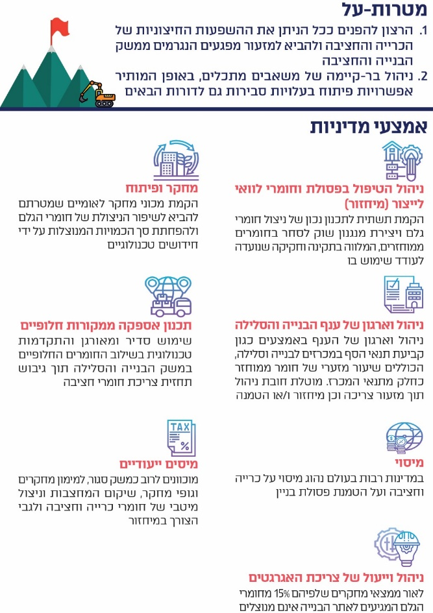
תרשים 23: מטרות-העל ואמצעי מדיניות להשגתן שצוינו בתמ"א 14ב

המקור: מסמך המדיניות של תמ"א 14ב, בעיבוד משרד מבקר המדינה.

ניהול בר-קיימה של משאבים מתכלים משמעותו, בין היתר, צמצום צריכת חומרי הגלם במקור, ועל פי מסמך המדיניות של תמ"א 14ב אחד האמצעים להשיג זאת הוא קביעת יעד לאומי של 90% מיחזור פסולת בניין עד שנת 2025 ויעדי מיחזור מחייבים בפרויקטי תשתית ותחבורה, "כמקובל בעולם". במסמך המדיניות נסקרו גם אמצעי מדיניות מינהליים שנקטו מדינות שונות כדי לקדם את מטרות-העל האמורות, ובהם עידוד המיחזור של פסולת בניין, כמפורט בלוח שלהלן:
לוח 6: אמצעי מדיניות שננקטו במדינות שונות לקידום מטרות-העל
המדינה | פירוט אמצעי המדיניות
אירלנד | הכרזת יעדי מיחזור פסולת בניין עם לוחות זמנים מוגדרים על ידי הממשלה.  הקמת מועצה לאומית לטיפול בנושא פסולת הבניין.
דנמרק | הפסולת מנוהלת באמצעות תקינה.  מדיניות מיסוי על הטמנת פסולת ועל צריכת חומרים ראשוניים.  פרסום המלצות, הנחיות ודרישות למיחזור.  הקמת גופים ממשלתיים אשר עוסקים במחקר לגבי אפשרויות המיחזור וניהול החומרים.  חברת הדרכים של דנמרק מעורבת בכל המסגרות הקשורות בפיתוח יישומי חומרים בבנייה או סלילה.  המשרד הדני לפיתוח, מסחר ותעשייה ייסד את מרכז C-RES, שתפקידו לפתח שיטות וטכנולוגיות טיפול בשאריות התעשייה, חומרים שונים בפסולת וחומרי לוואי נוספים, כל זאת למטרות מיחזור ויישום איכותיים יותר.
גרמניה | חוק מעגל חיי החומר וניהול הפסולת (1996) ייסד את העיקרון החשוב של אחריות היצרן למעגל החיים הכולל של המוצר.  הממשלה הציבה דרישות מחמירות לגבי פסולת המותרת להטמנה במזבלות.  לשם הטמנת חומר יש להמציא אישור בכתב מיצרני חומר ממוחזר שלפיו הפסולת אינה בת מחזור.

המדינה | פירוט אמצעי המדיניות
בריטניה | כלים כלכליים ותחיקתיים: היטל הטמנה, מס על אגרגטים ראשוניים, היטלים דיפרנציאליים לפי שיטות הטיפול בפסולת.  רשויות ומוסדות יכולים לקבוע שיעור מזערי של חומר ממוחזר כחלק מתנאי המכרז לקידום שוק המיחזור.  הקמת ארגון לייעול ניצול חומרי הגלם, צמצום הפסולת וייעול ניהול הכרייה, הבנייה והסלילה.
הולנד | חומרים ממוחזרים עוברים תהליכי בקרת איכות כדי לעמוד בתחרות עם מוצרים ראשוניים.  מיסים על הטמנת חומרים הניתנים למיחזור וכן היטלים על חציבת חומרים ראשוניים.  התפתחות שוק מיחזור על פני זמן.  הקמת מרכז למידע וטכנולוגיית תחבורה ותשתיות (CROW) לקידום טכנולוגיות סלילת הדרכים.  פיתוח תקנים וסטנדרטים לחומרים במסגרות מוסדיות, מקצועיות וציבוריות.
מקור: מסמך המדיניות של תמ"א 14ב, בעיבוד משרד מבקר המדינה.

במסמך המדיניות צוין כי שני נושאים מרכזיים עלו מסקירת פעולות המדינות השונות באירופה בעניין אמצעי מדיניות לניהול הביקושים לחומרי כרייה וחציבה בענף הבנייה והסלילה:

"חשיבות הראייה הכוללת של ענף הבנייה והסלילה, יחד עם משק הכרייה והחציבה ומשק הפסולת, כחלק מתפישה על פיה ייצור מוצרים מוגמרים (במקרה זה מבנים ודרכים), צריך לשאוף למזעור מפגעים, להפחתת כמות הפסולת הנוצרת בתהליך הייצור ואף למזעור תופעות לוואי שליליות הנוצרות בשלבי הייצור השונים.

המעורבות הממשלתית ביישום, דרך תקינה וחקיקה, מימון ותקצוב של אמצעים למימוש, מחקר וגיבוש חזון משותף עם המגזר הפרטי, ככלי בעל חשיבות לניהול הביקושים לחומרי כרייה וחציבה" (הדגשה במקור).

על פי מסמך המדיניות של תמ"א 14ב, ראייה כוללת של הנושא דורשת ריכוז סמכויות בעניין בידי גופים מועטים אשר יקיימו ביניהם תיאום מלא ומוסדר; ורצוי כי גופים אלו "יפותחו על בסיס מערך ארגוני ומינהלי קיים ומתפקד, כגון יחידת המכרות במשרד התשתיות, אגף פסולת מוצקה במשרד הגנת הסביבה ויחידות מחקר בגופים ממשלתיים ובחברות ממשלתיות". אחד מהגופים שהוזכרו במסמך המדיניות היה "גוף לניהול חומרי הגלם לבנייה ולסלילה", שיעסוק בין היתר בעידוד מחקר ופיתוח כלים להטמעת חומרים ממוחזרים וחלופיים בענף הבנייה בכלל וענף הסלילה והתשתיות בפרט, באמצעות מימון מחקר ופיתוח וקידום של שינוי תקינה, ובשיתוף מוסדות תכנון וגופי פיתוח ותשתית; ובפיתוח כלים לחישובים מדויקים ותכנון של צריכת חומרי גלם בשיתוף גופי התשתית, ויישום חובת מיחזור במחצבות בשיתוף המשרד להג"ס והמפקח על המכרות שבמשרד האנרגייה.

בדוח מבקר המדינה מ-2020 צוין כי טרם הוקם גוף שמטרתו ניהול חומרי גלם ממוחזרים, עצמאי או במסגרת המשרד להג"ס. עוד צוין כי המשרד להג"ס מסר למשרד מבקר המדינה כי הוא רואה צורך דחוף לקדם גוף כאמור, אשר יכלול נציגי משרדי ממשלה רלוונטיים, וכי בשל מגבלת כוח אדם באגף לטיפול בפסולת מוצקה ביחס להיקף המשימות המוטלות עליו, המשרד מקדם בחינת הכרזה על זרוע ביצוע שתסייע בידיו ליישום מטרותיו.

במהלך הביקורת הנוכחית מסר האגף לטיפול בפסולת מוצקה במשרד להג"ס כי הוא "עומל בימים אלו על כתיבת נייר מדיניות אחוד לכל נושא פסולת הבנייה".
משרד מבקר המדינה מציין כי בביצוע פעולה בראייה כוללת של תחום הטיפול בפסולת בניין ובחומרי הגלם, תוך הקמת גוף ייעודי לנושא ותוך שיתוף פעולה בין כל הגורמים הממשלתיים הקשורים אליו, ובהם משרד האוצר, משרד האנרגייה, המשרד להג"ס, משרד הכלכלה, משרד השיכון ומשרד הפנים, יש כדי להביא להקטנת כמות הפסולת, להגדלת שיעורי המיחזור, להפיכתה ממטרד למשאב ולהשגת יעד המיחזור שנקבע במסמך המדיניות של תמ"א 14ב - 90% מפסולת הבניין בשנת 2025.
✰
למיחזור פסולת בניין יש היבטים כלכליים וסביבתיים משמעותיים ברמה הלאומית, וזה כ-30 שנה נעשים בעולם מאמצים למחזר פסולת זו מתוך כוונה להקטין את כמותה המוטמנת. לקידום עניין זה במדינת ישראל יש משמעות חשובה נוספת בהיותו אחד האמצעים המשמעותיים למאבק בתופעה הנפוצה במדינה של השלכת פסולת בניין בשטחים פתוחים; ועל כן גם ניתן לנושא המיחזור ביטוי מחייב כבר בהחלטת ממשלה מפברואר 2003 שבמסגרתה אושרה התוכנית "להסדרת הטיפול בפסולת בניין".
ממצאים שהועלו בפרק זה מתייחסים לפעולות מרכזיות שעשויות לתרום לקידום הנושא, וטרם בוצעו. שיעור מיחזור פסולת הבניין בישראל מסך פסולת זו הנוצרת מדי שנה (כ-55% בשנת 2019) נמוך משמעותית מהשיעור הקיים בעניין זה במדינות האיחוד האירופי, שבחלקן הוא מתקרב ל-100%, והוא אף רחוק עדיין מהיעד שקבע לגביו המשרד להג"ס לשנת 2020 - 70%. על המשרד להג"ס ויתר הגורמים הממשלתיים הקשורים בנושא להתניע פעולות מעשיות לקידום המדיניות שלפיה פסולת בניין אינה רק מטרד שיש להיפטר ממנו, ובאמצעות מיחזורה היא יכולה להפוך למשאב; מוצע על כן כי יפעלו יחד, מתוך ראייה כוללת של תחום צריכת חומרי בנייה ממוחזרים, כדי להסיר את החסמים הרבים למיחזור פסולת הבניין ולשימוש בה, וזאת כדי לממש שינוי נדרש זה הלכה למעשה.

היבטי אכיפה בתחום עבירות פסולת הבניין

ישראל היא מדינה מפותחת המאופיינת בנתוני צריכה גבוהים, בשטח גיאוגרפי קטן, בשיעור גבוה של גידול אוכלוסין ובתעשייה מזהמת, לרבות תעשיית הבנייה. נתונים אלו מגבירים את הסיכונים ואת האתגרים הסביבתיים שעימם מתמודדת המדינה, ומחייבים הובלה ויישום של מדיניות שתתמודד עימם, לרבות מדיניות אכיפה. מערך אכיפה יעיל של דיני הגנת סביבה הוא נדבך חשוב ביישום מדיניות סביבתית שאמורה להביא לצמצום הסיכונים והנזקים הסביבתיים.

אכיפה סביבתית בישראל מתבצעת על ידי גורמי אכיפה שהוסמכו לכך על פי חוק, לרבות המשרד להג"ס, ונמצאת בליבת האחריות שלו. האכיפה מיועדת לשמירה על הסביבה ועל בריאות הציבור, למניעת מפגעים סביבתיים ולצמצומם וכן ליצירת הרתעה והגברת הציות; פעילות המשרד בעניין זה מתבצעת הן באמצעות מחוזותיו והן באמצעות יחידות המטה שלו ויחידותיו הארציות כגון המשטרה הירוקה.
- האכיפה הסביבתית במשרד להג"ס כוללת אכיפה מינהלית (להלן גם - הליך מינהלי), שמטרתה העיקרית למנוע נזק סביבתי באמצעות הסרת המפגעים והסדרתם; ואכיפה פלילית (להלן גם - הליך פלילי), שמטרתה למצות את הדין עם עברייני סביבה וליצור הרתעה מפגיעה בסביבה.
האכיפה המינהלית מתבצעת בדרך כלל על ידי צוותים במחוזות המשרד אשר שולחים התראות, מקיימים שימועים ומוציאים צווים מינהליים, דוגמת צו לשמירת הניקיון (להלן - צו ניקוי).
האכיפה הפלילית כוללת ניהול תיקי חקירה עד הגשת כתב אישום או מתן הודעות תשלום קנס. לפעולות האכיפה הפלילית אחראי אשכול פיקוח ואכיפה במשרד, המוגדר גם אשכול אכיפה. עם יחידות האשכול נמנית המשטרה הירוקה, שהיא הזרוע העיקרית של המשרד בתחום האכיפה הפלילית וההרתעה, ועיקר סמכויותיה מעוגנות בחוק הגנת הסביבה (סמכויות פיקוח ואכיפה), התשע"א-2011 (להלן - חוק הגנת הסביבה). המשטרה הירוקה אחראית לניהול תיקי החקירה בעבירות בעניין מפגעים סביבתיים, ולהכנת תיקי התביעה והגשת כתבי האישום אחראית הלשכה המשפטית של המשרד להג"ס.
- בסעיף 2 לחוק שמירת הניקיון נקבע כאמור כי "לא ישליך אדם פסולת, פסולת בנין או גרוטות רכב ברשות הרבים או מרשות הרבים לרשות היחיד, ולא ילכלך את רשות הרבים".
עוד נקבע בחוק כי מי שהשליך פסולת בניין בניגוד להוראות אלה דינו מאסר שלוש שנים או כפל הקנס שנקבע בסעיף 61(א)(4) לחוק העונשין, התשל"ז-1977; כי אם השליך אדם פסולת כאמור מרכב, רשאי בית המשפט, נוסף על כל עונש ועל אף האמור בכל דין - לפסול אותו מלהחזיק ברישיון נהיגה לתקופה שלא תעלה על שנה, וכן לפסול אותו מלהחזיק ברישיון הרכב שממנו הושלכה הפסולת, לתקופה שלא תעלה על שישה חודשים; כי השר להג"ס ימנה לפי חוק הגנת הסביבה מפקחים לביצוע הוראות חוקים שונים הנוגעים להגנת הסביבה, ובהם החוק לשמירת הניקיון; כי מפקח שמונה כאמור ושנעברה לעיניו עבירה באמצעות רכב או מרכב, רשאי למסור לנוהג ברכב הודעה האוסרת את השימוש בו לתקופה שלא תעלה על שלושים ימים וליטול את רישיון הרכב לאותה תקופה; כי בהודעה כאמור תצוין הסיבה לאיסור השימוש ברכב ולנטילת הרישיון; וכי אם הורשע אדם בעבירה לפי חוק שמירת הניקיון, רשאי בית המשפט, נוסף על כל עונש, לצוות על חילוט חפץ ששימש לביצוע העבירה.
להלן תמונה של השלכת פסולת בניין במאי 2020 בסמוך לתחנת מעבר לא-חוקית:
תמונה 6: השלכת פסולת בניין
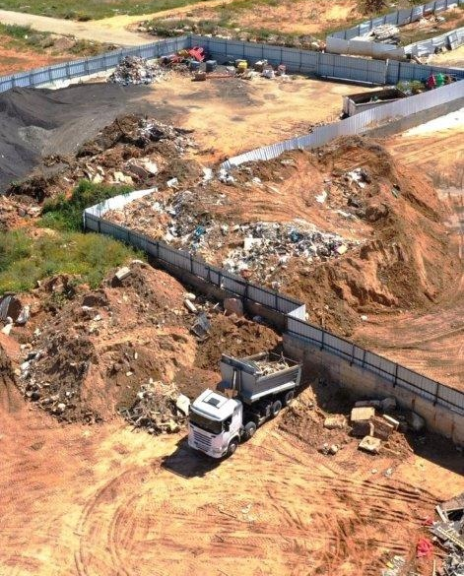
המקור: המשרד להג"ס.
משרד מבקר המדינה בדק כמה היבטים בפעולות המשרד להג"ס בעניין אכיפה סביבתית בתחום עבירות פסולת הבניין לסוגיה; להלן עיקרי הממצאים:

מסד נתונים בעניין מפגעי פסולת בניין

בדוח שפרסם מבקר המדינה במאי 2019 בנושא "אכיפה בתחומי הגנת הסביבה" (להלן - הדוח מ-2019) צוין כי המשרד להג"ס לא הגדיר מדדי תוצאה סביבתיים עבור פעילות אכיפה, מינהלית או פלילית, של המחוזות והמשטרה הירוקה; וכי הנהלת המשרד אינה מציבה למחוזות המשרד ולאשכול אכיפה דרישות לעמוד במדדי תוצאה, שיכלו ללמד על האפקטיביות של פעולות האכיפה בקידום ציות, בצמצום מפגעים סביבתיים ובצורת הרתעה; ובמקום זאת הנהלת המשרד קובעת בעיקר מדדי תפוקה כמותיים ביחס לכמות נדרשת של פעולות. בדוח הומלץ כי המשרד ינקוט צעדים הדרושים לקביעת מדדי תפוקות לפעילות אשכול אכיפה ומחוזות המשרד וכן מדדי תוצאה סביבתיים הקושרים בין משימותיהם למטרות וליעדים של המשרד, וכן יקיים בקרה על כך ויוודא את ביצוען הראוי של פעולות אלה.
בביקורת הנוכחית הועלה כי למשרד להג"ס אין מסד נתונים מרוכז (לרבות באמצעות כלים מתקדמים כגון GIS) על כלל מפגעי פסולת הבניין שהושלכה ברחבי הארץ מחוץ לאתרים מורשים, היקפם ופריסתם הגיאוגרפית. היעדר הנתונים האמורים פוגע ביכולת המשרד לתכנן באופן יעיל ואפקטיבי את פעולות האכיפה שלו בתחום פסולת הבניין ולבנות תוכניות עבודה המבוססות על נתונים ועל הקצאת משאבים בהתאם לסדרי עדיפויות.

בדוחות קודמים שפרסם מבקר המדינה, האחרון שבהם מיוני 2019, הוא הצביע על כך כי מחוזות המשרד להג"ס מזינים למערכת המידע הממוחשבת שהמשרד משתמש בה לניהול הטיפול במפגעים סביבתיים, ובהם מפגעי פסולת (להלן - מערכת מעו"ף), נתונים רק על חלק מהמפגעים שהם מאתרים, בעיקר מפגעים שלגביהם החלה פעולת אכיפה, ולכן הנהלת המשרד ויחידות המטה שלו אינן מקבלות מידע מלא על טיב המפגעים שאיתרו המחוזות. הערכת מספר פעולות האכיפה ומבצעי האכיפה שביצעה המשטרה הירוקה בשנים האחרונות בעניין עבירות סביבתיות לסוגיהן, לרבות בתחום השלכת פסולת הבניין, אינה מיטבית בהיעדר נתונים בדבר כלל מפגעי הסביבה באותן שנים.
מומלץ כי המשרד להג"ס ישקול לאתר ולמפות את אתרי מפגעי פסולת הבניין ברחבי הארץ וכמויות פסולת הבניין הקיימת בהם, לרבות באמצעים מתקדמים ובהם תצלומי אוויר. מיפוי כזה, שיעודכן על ידי המשרד מפעם לפעם, יוכל לשמש בסיס לתכנון יעיל של פעולות האכיפה שלו בנושא פסולת הבניין ולבדיקת האפקטיביות שלהן ויאפשר את שיפורן, אם הדבר יידרש לנוכח ממצאי המיפוי. כמו כן מומלץ כי המשרד להג"ס ירכז את הנתונים בדבר כלל המפגעים הסביבתיים לסוגיהם.

אכיפה פלילית

אחת החוליות במערך האכיפה של המשרד להג"ס היא כאמור האכיפה הפלילית, שנועדה ליצור הרתעה ולקטוע עבריינות חוזרת, ועל כן יש חשיבות במיצוי פעולות האכיפה הפלילית במקרים המתאימים.
- להלן בלוח 7 נתונים שהתקבלו מהמשרד להג"ס, על תיקי חקירה בנושא פסולת בניין שנפתחו בשנים 2017 - 2018 בידי המשטרה הירוקה והסטטוס שלהם נכון לדצמבר 2020:
לוח 7: תיקי חקירה בנושא פסולת בניין שנפתחו על ידי המשטרה הירוקה, 2017 - 2018
השנה | סך כל תיקי החקירה שנפתחו | תיקי חקירה שנסגרו ללא כתב אישום או קנס | תיקי חקירה שהסתיימו בהודעת קנס | תיקי חקירה שבהם טרם הוגש כתב אישום | תיקי חקירה שבהם הוגש כתב אישום וטרם ניתן פסק דין | תיקי חקירה שבהם ניתן פסק דין
2017 | 48 | 2 | 21 | 8 | 14 | 3
2018 | 46 | 7 | 13 | 14 | 8 | 4
על פי נתוני המשרד להג"ס, בעיבוד משרד מבקר המדינה.
מהנתונים עולה כי בגין 17 מבין 48 תיקי חקירה פליליים בנושאי פסולת בניין שפתחה המשטרה הירוקה ב-2017 הוגשו עד דצמבר 2020 כתבי אישום, ובגין 3 מהם ניתן פסק דין; וכי בגין 12 מבין 46 תיקי חקירה שנפתחו בנושאי פסולת בניין ב-2018 הוגשו עד דצמבר 2020 כתבי אישום, ובגין 4 מהם ניתן פסק דין.
- ב-2019 דווחו במערכת המעו"ף 111 נתונים בעניין מפגעי פסולת בניין אשר טופלו על ידי המשרד באותה שנה. להלן בתרשים התפלגות הליכי הטיפול במפגעים אלה:
תרשים 24: הליכי הטיפול במפגעי פסולת בניין, 2019
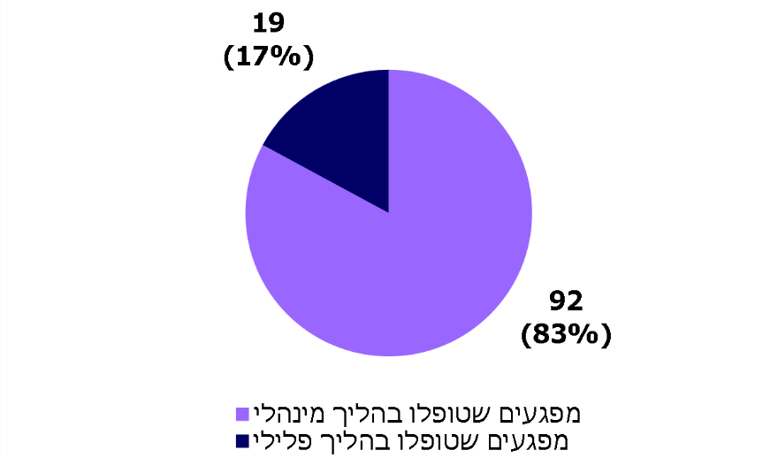
על פי נתוני המשרד להג"ס, בעיבוד משרד מבקר המדינה.
מהתרשים עולה כי מרבית (83%) מפגעי פסולת הבניין שדווחו במערכת המעו"ף בשנת 2019 טופלו בהליך מינהלי.

בדיון שקיימה ועדת הפנים והגנת הסביבה של הכנסת ביוני 2018 בעניין פעילות המשרד להג"ס, לרבות בתחום האכיפה, אמר מנכ"ל המשרד דאז כי המשרד סובל מתת-תקינה, מה שלא מאפשר לעובדיו להגיע לכל מקום בתדירות הרצויה. עוד ציין כי כדי שתיק פלילי בעבירות סביבתיות יוכל לעמוד בבית המשפט, יש לבצע חקירה מלאה ולהכין את תיק התביעה בנושא כראוי, וכי כיום המשאבים של המשרד לשם כך "הם מזעריים, אל מול 30,000 גורמי זיהום וסיכון" שהוא אחראי לפיקוח עליהם.

בדוח מ-2019 צוין כי נתוני המשרד להג"ס מלמדים על אכיפה פלילית דלה בכללותה בתחום העבירות הסביבתיות ועל שיעור זעום של מפגעים מהותיים שבהם ממוצים ההליכים הפליליים עד תום; וכי מיעוט החקירות הפליליות והשיעור הנמוך ביותר של הגשת כתבי אישום פוגעים בהרתעה מול מעוולים סביבתיים.
נמצא כי בשנים 2017 - 2018 נפתחו 94 תיקי חקירה, וב-7 מהם ניתנו פסקי דין. עוד נמצא כי ב-2019 טופלו בהליך מינהלי 83% מבין 111 מפגעי פסולת הבניין שטופלו על ידי המשרד להג"ס. לפי נתוני המשטרה הירוקה, במסגרת פעילות אכיפה שביצעה בנושא, ב-2018 היא החרימה 49 כלי רכב שמהם הושלכה פסולת בניין, וב-2019 החרימה 153 כלי רכב כאלה.
משרד מבקר המדינה מציין את הגידול בהחרמות כלי רכב בין 2018 ל-2019. עם זאת, לנוכח המספר המצומצם של כלל פעולות האכיפה שבוצעו בשנים 2017 - 2019, מומלץ כי המשרד להג"ס יבחן את יעילות פעולותיו בתחום האכיפה הפלילית בנושא פסולת בניין, בדרך שתגביר את אפקטיביות האכיפה ובעקבות זאת את ההרתעה מול מעוולים סביבתיים בתחום עבירות פסולת הבניין, תוך העברת מסר לציבור ולפיו הפוגע בסביבה על ידי השלכת פסולת בניין, אם יאותר, יישא בתוצאות מעשיו - דבר העשוי להפחית את הכדאיות בביצוע עבירה זו.

כוח אדם העוסק באכיפת עבירות פסולת בניין

מנתונים ואומדנים של המשרד להג"ס עולה כי "מעל 1,500 משאיות משנעות פסולת בניין כל יום", וכי בשנים האחרונות מושלכות מדי שנה לשטחים פתוחים ברחבי המדינה (ולא לאתרי הטמנה או מיחזור) יותר משני מיליון טונות פסולת בניין (כ-35% מכמות פסולת הבניין המיוצרת מדי שנה).
משרד מבקר המדינה מציין כי בהנחה שנתונים ואומדנים אלה של המשרד להג"ס מבוססים, עולה מהם שבכל יום משליכות יותר מ-500 משאיות פסולת בניין בשטחים פתוחים ברחבי הארץ, ובכל שנה עושות זאת כ-180,000 משאיות. התמודדות עם תופעה בסדר גודל כזה יכולה להיעשות אם יוקצו משאבי כוח אדם מתאימים על ידי המשרד להג"ס, לצורך ביצועה של אכיפה סביבתית יעילה בנושא.
- במשרד להג"ס הועסקו ב-2019 בסך הכול 576 עובדים. הועלה כי בתחום הפיקוח והאכיפה בעניין עבירות פסולת בניין עוסקים במשרד 77 מהעובדים (כ-13.4%). עובדים אלה עוסקים בפיקוח ואכיפה בכל תחומי העבירות הסביבתיות (ניקיון ופסולת, זיהום אוויר, שפכים, חומרים מסוכנים ועוד), לרבות השלכת פסולת בניין. להלן פירוט עובדים אלה:
לוח 8: עובדים במשרד להג"ס העוסקים בין היתר בפיקוח ואכיפה בעבירות פסולת בניין, 2019
יחידה/תפקיד | משרות בתקן | משרות לא מאוישות
רע"נ פסולת במחוזות ובמטה | 30 | 2.5
פקחי המחוזות | 14 | 4
המשטרה הירוקה | 44 | 5
סך הכול משרות | 88 | 11.5

- בדוח מ-2019 צוין כי במשך שנים התהווה פער בין הנורמות החוקיות המחייבות בדיני הגנת הסביבה לבין היקף האכיפה בנושא ורמתה; וכי "נכון לשנת 2018 הגורמים העומדים בראש מערך האכיפה של המשרד להג"ס תמימי דעים כי קיימים פערים גדולים בין האחריות הרבה המוטלת על המשרד להג"ס ובין המשאבים העומדים לרשותו למילוי משימותיו וכי המצב חריף ביותר בתחום האכיפה הסביבתית אשר נפגעת בשל כך". עוד צוין בדוח כי "מצבת כוח אדם חסרה של הגורמים העוסקים באכיפה סביבתית, פוגמת ביכולתו של המשרד להג"ס למלא את תפקידו ולקדם את השמירה על הסביבה ועל בריאות האדם, החי והצומח. לפגיעה בבריאות אזרחי המדינה ובמשאביה בעקבות מפגעים סביבתיים יש גם השלכות כלכליות כבדות משקל ועלויות עתק המושתתות על הציבור במדינת ישראל. נוסף על כך, אכיפה סביבתית רפה פוגעת בשלטון החוק ובהרתעת עברייני סביבה, ומעבירה לציבור מסר שלילי כי הפוגע בסביבה אינו נושא בהשלכות מעשיו".
לנוכח האמור המליץ משרד מבקר המדינה בדוח מ-2019 למשרד להג"ס לבחון מחדש את חלוקת משאבי כוח האדם בו, ואם חלקו של תחום האכיפה תואם את חשיבותו בהשוואה לשאר תחומי אחריות המשרד. עוד המליץ למפות בהקדם את הפערים בתחום תקינת כוח האדם ותנאי הסף הנדרשים לתפקידי האכיפה הסביבתית, ולגבש תוכניות לגישור על פערים אלו בתיאום עם משרד האוצר ועם נציבות שירות המדינה.
בביקורת הנוכחית נמצא כי המשרד להג"ס טרם השלים את הבחינה שעליה הומלץ בדוח מ-2019. המשרד להג"ס מסר למשרד מבקר המדינה ביוני 2020 כי "המפתח לטיפול [בעבירות השלכת פסולת בניין] מצוי בדומה לכל ענף פשיעה אחר בהגדלת מצבת עובדי האכיפה בכלל והמשטרה הירוקה בפרט".
בתשובתו למשרד מבקר המדינה עמד המשרד להג"ס על המחסור הניכר בכוח האדם העוסק בפיקוח ואכיפה שפוגע באופן יסודי ביכולתו לבצע משימות אלה. נציבות שירות המדינה כתבה בינואר 2021 למשרד מבקר המדינה כי "לאחרונה, הורחבו תחומי האחריות תחת טיפול המשטרה הירוקה, באמצעות הסטת תקנים קיימים במשרד לטובת הפעילות בתחומי האחריות הנוספים: הקמה והרחבת תחום מודיעין, הפעלת כטב"מים ותחום חקירות. המשרד פועל מול אגף התקציבים לקבלת תקנים ותקציב עבור המשטרה הירוקה, במקביל לשאר היחידות במשרד, זאת לפי הצרכים וסדרי העדיפות של הנהלת המשרד בעת הזאת. יחד עם זאת, ניתן לומר שמאז פרסום המלצות המבקר ועד כה לא התקבלו תקנים חדשים עבור אכיפת הפרות בפסולת בניין". לעומת זאת, משרד האוצר ציין בתשובתו למשרד מבקר המדינה בינואר 2021 כי הדרך לצמצום השלכת פסולת בניין באופן פיראטי היא "באמצעות הסדרת הטיפול בפסולת בניין ולא באמצעות הגדלת האכיפה".
מאחר שבמועד סיום הביקורת הסדרת הטיפול בפסולת הבניין טרם הושלמה ועדיין נותרו כאמור חילוקי דעות ובעיות הקשורות ליישומה, מומלץ כי המשרד להג"ס, בתיאום עם משרד האוצר ונציבות שירות המדינה, יבחנו את מצבת כוח האדם במשרד להג"ס בתפקידי אכיפה, לרבות בתחום השלכת פסולת הבניין, למול כלל המשימות המוטלות על המשרד, יזהו את הפער הקיים ויפעלו לצמצומו במידת האפשר, בכפוף לשיקולי תקציב וסדרי עדיפויות.

פעולות אכיפה

צווי ניקוי

אחד מאמצעי האכיפה המינהליים הוא כאמור צווי ניקוי. סעיף 13ב לחוק שמירת הניקיון מפרט את המקרים שבהם רשאי השר להג"ס או עובד המשרד שהוא הסמיך לעניין זה, אם טרם הוגש כתב אישום, לתת צו ניקוי - ובכלל זה בגין השלכת פסולת בניין בניגוד להוראות, או אם קיים יסוד סביר להניח כי תושלך פסולת בניין כאמור. הסעיף מפרט גם את הגורמים שיכולים לקבל צו ניקוי: משליך או מפנה הפסולת; בעל הנכס או מחזיק הנכס שבו בוצעה או עומדת להתבצע העבירה; הרשות המקומית שבתחומה בוצעה או עומדת להתבצע העבירה; מי שהזמין את פינוי הפסולת; בעל הרכב או האחראי לרכב שממנו הושלכה הפסולת.

בצו הניקוי רשאי השר או עובד המשרד שהוא הסמיך לעניין זה לצוות על ביצוע פעולות במועד ובאופן שייקבעו בצו, כמפורט להלן: להפסיק את הפעולה שלגביה ניתן הצו, להימנע ממנה או לצמצמה, ולנקוט אמצעים סבירים אחרים הדרושים בנסיבות העניין למניעה או לצמצום של הפעולה כאמור, לסילוק הפסולת או לניקוי הלכלוך; ולעניין צו הניתן לבעל נכס או למחזיק נכס - לצוות עליו לנקוט אמצעים סבירים שימנעו מאדם אחר לבצע את הפעולה שלגביה ניתן הצו בנכס שבבעלותו או בהחזקתו; ולהחזיר, במידת האפשר ובהתאם לנסיבות, את המצב לקדמותו.
- להלן הנתונים שמסר אשכול אכיפה למשרד מבקר המדינה ביולי 2020 על צווי ניקוי שנתנו מחוזות המשרד להג"ס והמשטרה הירוקה (להלן - יחידות המשרד) בשנים 2018 ו-2019 ועל מידת מילוים:

לוח 9: צווי ניקוי שנתנו יחידות המשרד, 2018 - 2019
 | 2018 |  |  |  |  |  | 2019
היחידה שנתנה את הצווים | סך הכול צווים | נמסר לרשות מקומית | נמסר לעסק | נמסר לאדם פרטי | צווים שמולאו | צווים שלא מולאו | סך הכול צווים | נמסר לרשות מקומית | נמסר לעסק | נמסר לאדם פרטי | צווים שמולאו | צווים שלא מולאו
המשטרה הירוקה | 14 | - | - | 14 | 12 | 2 | 18 | - | - | 18 | 16 | 2
מחוז חיפה | 7 | 1 | 1 | 5 | 2 | 5 | 2 | 1 | 1 | - | 2 | -
מחוז ירושלים | 1 | 1 | - | - | 1 | - | 5 | 2 | - | 3 | 3 | 2
מחוז צפון | 6 | 4 | 2 | - | 4 | 2 | 5 | 3 | 1 | 1 | 2 | 3
מחוז דרום | 5 | - | - | 5 | 5 | - | 3 | - | - | 3 | 3 | -
מחוז תל אביב | 3 | 2 | 1 | - | 2 | 1 | 2 | 1 | 1 | - | 2 | -
מחוז מרכז | 9 | 6 | 3 | - | 6 | 3 | 12 | 8 | - | 4 | 5 | 7
סך הכול | 45 | 14 | 7 | 24 | 32 | 13 | 47 | 15 | 3 | 29 | 33 | 14

מלוח 9 עולה כי כ-29% מהצווים שניתנו ב-2018 וכ-30% מהצווים שניתנו ב-2019 על ידי יחידות המשרד לא מולאו בפועל על ידי הגורמים שקיבלו אותם. יצוין כי כאשר צו ניקוי אינו ממולא, מחוזות המשרד ממשיכים לבצע בעניין המפגע אכיפה מינהלית או מפנים את הטיפול בו למשטרה הירוקה כדי שתפתח בחקירה פלילית לגביו.
הועלה כי במערכת המעו"ף אין מידע על האופן שבו טופלו צווי הניקוי, וכדי להעביר את המידע שביקש משרד מבקר המדינה בעניין זה, פנה אשכול אכיפה ליחידות השונות במשרד וביקש אותו מהן. מומלץ כי המשרד להג"ס יפעל כדי שמערכת המידע הממוחשבת שלו תכלול נתונים מלאים ומעודכנים בעניין סטטוס הצווים שניתנו.
- נהלים פנימיים בארגון נדרשים כדי להסדיר את מכלול פעילויותיו ואת אופן ביצוען ובכך לשפר את אופן תפקודו. למשטרה הירוקה הנחיות פנימיות העוסקות במשך הזמן שיינתן למקבל צו לפעול לניקוי המפגע, בדיווחים שעל המפקח להעביר לאחר מסירת צו ובאחריותו לעקוב אחר יישומו. מחוז דרום, שבו קיימים מפגעי פסולת רבים, הוציא נוהל פנימי שעיקרו קביעת מדרג עדיפויות לטיפול במפגעי פסולת שהתגלו, לרבות הוצאת צווי ניקוי.
פעולות המשרד להג"ס בכל הנוגע להוצאת צווים ואכיפתם נעשו ללא נוהל עבודה פנימי. משרד מבקר המדינה מצין לחיוב את המשטרה הירוקה ומחוז דרום, אשר גיבשו נהלים פנימיים, וממליץ למשרד להג"ס כי יתקין נוהל אחיד ומחייב לכל יחידות המשרד הנוגעות בדבר, שיסדיר את כל ההיבטים הנוגעים להוצאת צווי ניקוי, ושיקבע מדיניות ברמה המשרדית להפעלת אמצעי אכיפה זה. נוהל זה יוכל להתבסס, בין היתר, על הנהלים הפנימיים בעניין של המשטרה הירוקה ושל מחוז דרום. עוד מומלץ כי המשרד יקבע יעדי הוצאת צווים לכלל המחוזות בשים לב לכמויות הפסולת בהם ויעקוב אחר מימושם.

קנסות
- בצו סדר הדין הפלילי (עבירות קנס - שמירת הניקיון), התש"ס-2000, נקבעו כמה עבירות על הוראות חוק שמירת הניקיון כעבירות קנס, ופורטו בו סכומי הקנסות לגביהן כדלקמן:
לוח 10: סכומי קנסות על עבירות השלכת פסולת בניין (בש"ח)
פרטי העבירה | סכום הקנס בש"ח
 | ליחיד | לתאגיד | ליחיד במקום רגיש* | לתאגיד במקום רגיש | לעבירה נוספת ליחיד | לעבירה נוספת לתאגיד
השלכת פסולת בניין ברשות הרבים או מרשות הרבים לרשות היחיד מרכב מסחרי | 1,500 | 3,000 | 4,000 | 8,000 | _ | _
השלכה ברשות הרבים או מרשות הרבים לרשות היחיד של פסולת בניין (שלא מרכב מסחרי) | 750 | 1,500 | 2,000 | 4,000 | 1,500 | 3,000
* גן לאומי, שמורת טבע, אתר הנצחה, אתר ארכיאולוגי, יער, ים, חוף הים, מקור מים או מקום המצוי בקרבתו.
סכומי קנסות אלה נקבעו בשנת 2000 ולא עודכנו מאז. מאחר שהמניע המרכזי לעבירות בתחום פסולת הבניין הוא כלכלי, מומלץ שהמשרד להג"ס ומשרד המשפטים יבחנו את נושא גובה הקנסות על עבירות השלכת פסולת בניין ועדכונם בהתאם. כמו כן, לנוכח ההערכה שלפיה בכל יום משליכות יותר מ-500 משאיות פסולת בניין בשטחים פתוחים, מוצע לשקול הטלת כפל קנס לעבירה נוספת של השלכת פסולת בניין מרכב מסחרי על ידי יחיד או תאגיד (בדומה לביצוע עבירה נוספת של השלכת פסולת מרכב שאינו מסחרי), וזאת על מנת ליצור הרתעה שתצמצם את הכדאיות הכלכלית של פעולה זו ותהווה תמריץ להקטנת המקרים שבהם מושלכת פסולת בניין בשטחים פתוחים או באתרים לא-מורשים.
- בינואר 2021 מסר המשרד להג"ס למשרד מבקר המדינה נתונים על הקנסות שנתן בשנים 2017 - 2019 בגין השלכת פסולת בניין בשטחים פתוחים או באתרים לא-מורשים:
לוח 11: קנסות שניתנו בגין עבירות השלכת פסולת בניין, 2017 - 2019
 | 2017 | 2018 | 2019
מספר הקנסות | 262 | 266 | 260
המקור: המשרד להג"ס.
מלוח 11 עולה כי בכל אחת מהשנים 2017 - 2019 נתן המשרד להג"ס 263 קנסות בלבד בממוצע. מספרם הקטן יחסית של הקנסות, כאמור לעיל, אינו עולה בקנה אחד עם הנתונים והאומדנים שלפיהם כ-180,000 משאיות משליכות בכל שנה פסולת בניין בשטחים פתוחים ברחבי הארץ; ועם התועלות ממיגור התופעה המשוערות על ידי המשרד להג"ס במסמך מ-2020, בהיקף של 127 מיליון ש"ח לשנה. יצוין כי בנוגע להכנסות מקנסות אלה ולשיעור הגבייה שלהן בפועל מסר המשרד להג"ס כי "מערכת המחשוב אינה מאפשרת הפרדה של הכנסות מאכיפה על עבירות פסולת בניין בלבד".
מומלץ שהמשרד יבחן את מתכונת השימוש שלו בקנסות ככלי אכיפה; ויבחן דרכים שבאמצעותן ניתן יהיה לעשות בהן שימוש יעיל יותר כדי לאכוף טוב יותר את הוראות חוק שמירת הניקיון, ולצמצם את היקף המקרים שבהם מושלכת ברחבי הארץ פסולת בניין שלא כדין ואת כמותה, המוערכת בשנת 2019 ב-2.2 מיליון טונות.
- הגם שבחוק שמירת הניקיון בנוסחו כיום קיימים אמצעי אכיפה מינהליים, כגון צווי ניקיון, אין בו אפשרות להפעיל אמצעי אכיפה מינהלי מהסוג של עיצום כספי (ראו להלן), כמו שמקובל בחוקיים סביבתיים אחרים, כגון חוק אוויר נקי, התשס"ח-2008. עם זאת, בהצעה שהגיש המשרד להג"ס לתיקון חוק שמירת הניקיון מ-2018, הכוללת כאמור הסדרה מלאה של הטיפול בפסולת בניין, ביקש המשרד גם להוסיף לחוק זה פרק חדש (פרק ז' 2) העוסק בעיצומים כספיים. בדברי ההסבר להצעת החוק מ-2018 נכתב: "העיצום הכספי הוא אמצעי אכיפה רגולטורי יעיל ומהיר שמטרתו העיקרית היא כפיית קיום ההוראות החוקיות והחזרת המפוקח למשטר ציות. לנוכח העובדה שמדובר בהליך מינהלי, המיועד להוות סנקציה קלה יחסית להפעלה על ידי רשות מינהלית, עשויה יעילותו ומהירותו לשמש גורם מרתיע ולהביא להקטנת השכיחות של הפרת החובות המפורטות בסעיף [15ה המוצע]". עוד צוין בדברי הסבר אלה כי מדובר בין היתר: בחובה לקבל רישיון להפעלת אתר לטיפול בפסולת בניין, שהעיצום המוצע על הפרתה הוא 100,000 ש"ח; בחובה לקבל רישיון להובלת פסולת בניין, שהעיצום המוצע על הפרתה הוא 75,000 ש"ח; ובחובה להוביל פסולת רק לאתר מורשה לטיפול בפסולת בניין שעימו התקשר מראש יצרן הפסולת, שהעיצום המוצע על הפרתה הוא 50,000 ש"ח.
משרד מבקר המדינה מציין את הכוונה של המשרד להג"ס לשלב בכלי האכיפה העומדים לרשותו בתחום פסולת הבניין גם עיצום כספי בסכומים ניכרים, ומן הראוי שיפעל להשלמת פעולותיו בעניין.

שיתוף הציבור בסיוע לאכיפה

בתיקון מיוני 2010 לחוק שמירת הניקיון (להלן - תיקון 16) הוסף לחוק סעיף 15א בנושא "תשלום למודיע על השלכת פסולת בניין שלא כדין". בסעיף זה מוגדר "מתעד" כאזרח שהגיש לעובד המשרד להג"ס שהשר להג"ס הסמיכו לעניין זה תיעוד המוגדר כ"צילום של השלכת פסולת באופן שניתן לזהות בו את הרכב שממנו בוצעה ואת אופן השלכתה, או את מי שנהג ברכב האמור, בצירוף דוח חתום בידי המצלם המפרט את מועד השלכת הפסולת ומקומה, את אופן השלכתה ואת פרטי הזיהוי של הרכב האמור או של מי שנהג בו" (להלן - תיעוד); אם קבע בית המשפט כי התיעוד תרם תרומה ממשית להרשעת אדם בעבירת השלכת פסולת, יורה לקרן לשמירת הניקיון לשלם למתעד 5,000 ש"ח.

בדברי ההסבר לתיקון 16 צוין כי פסולת הבניין הופכת למפגע תברואתי, סביבתי ונופי ומזהמת את הקרקע ואת מקורות המים, וכי לגורמי האכיפה האחראים למניעת התופעה חסרים המשאבים המתאימים להתמודד עימה; וכי, בשל אופייה של העבירה, יש קושי לתעדה ולאתר את מבצעיה, והמנגנון המוצע נועד לעודד השתתפות אזרחית שתסייע בצמצום התופעה.

עוד קבע תיקון 16 כי השר להג"ס ידווח לוועדת הפנים והגנת הסביבה של הכנסת, מדי שנתיים, על יישומו של סעיף זה בשנתיים שקדמו למועד הדיווח; וכי דיווח כאמור יכלול את כל אלה:
- מספר התיעודים שהוגשו בידי מתעדים;
- מספר החקירות שנפתחו בעקבות תיעוד;
- מספר החקירות שנפתחו בעקבות תיעוד והסתיימו בלא הגשת כתב אישום והעילות לכך;
- כתבי אישום שהוגשו בעקבות חקירות כאמור;
- פסקי דין וגזרי דין בהליכים כאמור;
- מספר הקביעות שקבע בית משפט, ושלפיהן שילמה הקרן למתעדים, ואת הסכום המצטבר של תשלומים ששילמה הקרן למתעדים.
המשרד להג"ס מסר למשרד מבקר המדינה כי משנת 2010, מועד תיקון חוק שמירת הניקיון בנושא "תשלום למודיע על השלכת פסולת בניין שלא כדין", לא היו מקרים של אזרחים שהעבירו תיעוד כמפורט בחוק, שתרם תרומה ממשית להרשעתו של אדם בעבירה של השלכת פסולת, ועל כן ממילא לא שולם להם הסכום המצוין לעיל ובהתאם לא הוגש דיווח לוועדת הפנים והגנת הסביבה של הכנסת. מוצע כי המשרד יבחן את הסיבות לאי-מסירת תיעוד כאמור על ידי אזרחים במשך עשר שנים, ויבחן דרכים לעידוד השתתפות ציבורית באכיפה באמצעות מסירת תיעוד, כדי לסייע לצמצום תופעת השלכת פסולת הבניין שלא כדין.
בין היתר, ניתן לבחון פרסום לציבור של פרטי התיקון מיוני 2010 לחוק שמירת הניקיון בעניין "תשלום למודיע על השלכת פסולת בניין שלא כדין", וזאת במטרה לתמרץ ולהגביר את מעורבותם של אזרחי המדינה בפעילות לשמירה על הסביבה, כדי להביא לצמצום התופעה של השלכת פסולת בניין שלא כדין. פרסום כזה אף עשוי להרתיע עברייני השלכת פסולת שיחששו מתיעוד פעולותיהם על ידי אזרחים.
עוד מוצע שהמשרד להג"ס ידווח לוועדת הפנים והגנת הסביבה של הכנסת על אי-המימוש של תיקון 16 לחוק במשך עשר שנים ועל הסיבות לכך, כמפורט לעיל, וזאת כדי להציף בפני הוועדה את הבעיות הקיימות ביישום המנגנון שנקבע בתיקון בעניין זה; ואם יידרש, ימליץ על עדכונים או שינויים הנדרשים לצורך יישומו.

אכיפה משולבת בתחום פסולת הבניין

מבצעי אכיפה

- בדוח מ-2019 נכתב כאמור כי הנהלת המשרד להג"ס אינה מציבה לפני אשכול אכיפה שבמשרד דרישות לעמוד במדדי תוצאה, שיכלו ללמד על האפקטיביות של פעולות האכיפה בקידום ציות, צמצום ומניעה של מפגעים סביבתיים ויצירת הרתעה.
מנתוני המשרד להג"ס עולה כי ב-2018 ביצעה המשטרה הירוקה 36 מבצעי אכיפת עבירות סביבתיות לסוגיהן, מהם 8 מבצעי אכיפה (22%) בתחום פסולת הבניין; וב-2019 ביצעה 49 מבצעים, מהם 15 מבצעי אכיפה (30.6%) בתחום פסולת הבניין. להלן התפלגות המבצעים שביצעה המשטרה הירוקה בשנים אלה לפי תחומי העבירות:
תרשים 25: מבצעי אכיפה של המשטרה הירוקה, 2018 - 2019
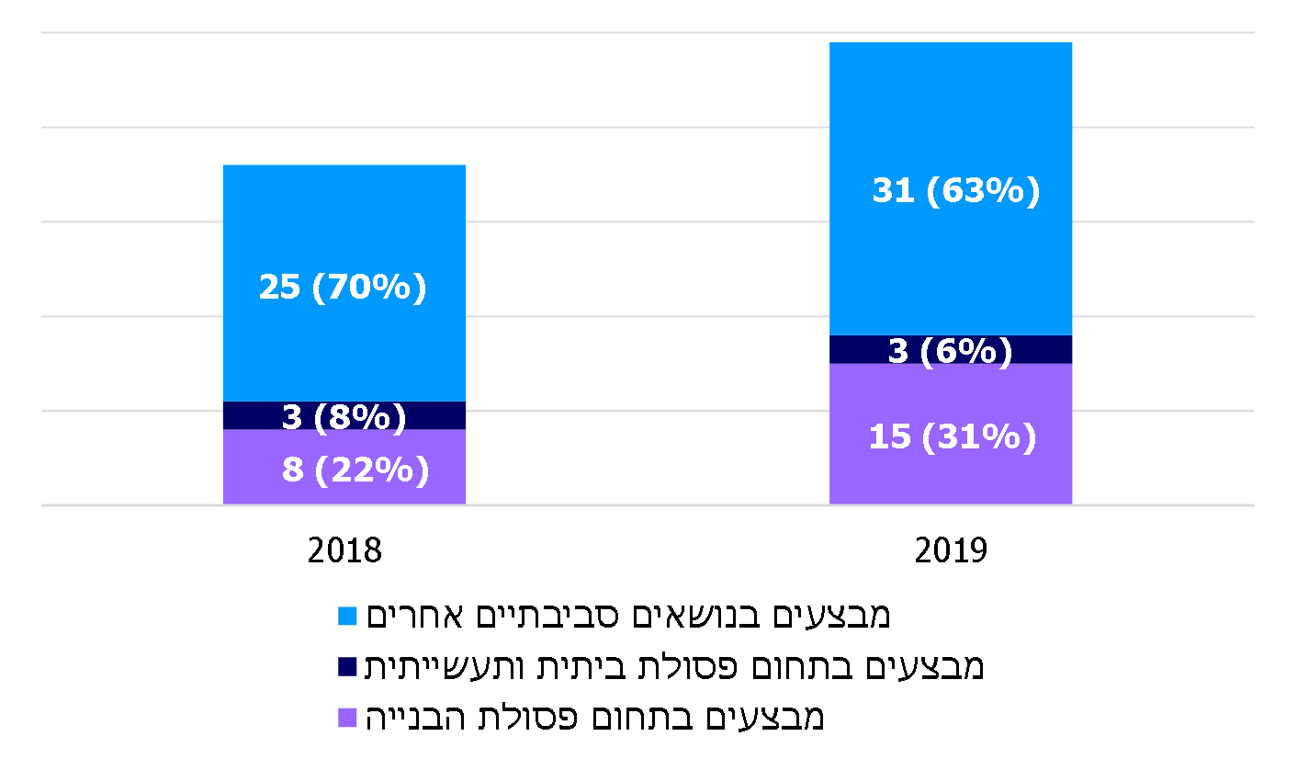
על פי נתוני המשרד להג"ס, בעיבוד משרד מבקר המדינה.

להלן תמונה של השלכת פסולת בניין שצילמה המשטרה הירוקה במהלך מבצע אכיפה:
תמונה 7: משאית שנתפסה בידי המשטרה הירוקה משליכה פסולת בצפון הארץ ביוני 2020
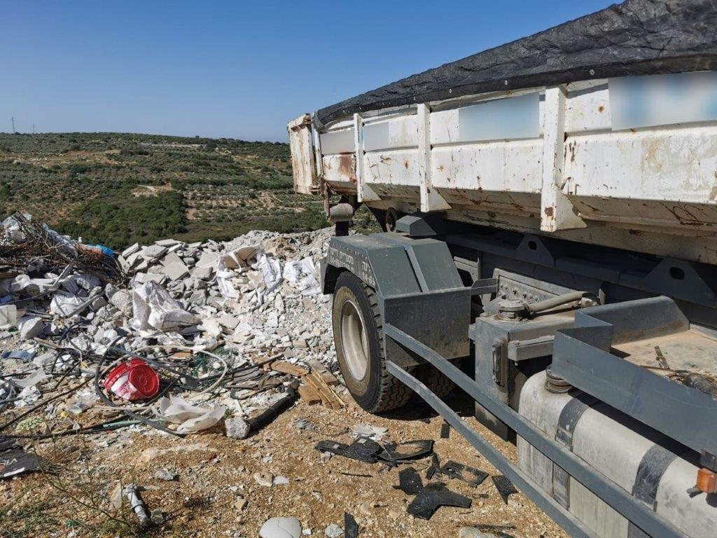
המקור: המשרד להג"ס.
- ביוני 2017 פנה מנכ"ל המשרד להג"ס לממלא מקום מנכ"ל המשרד לביטחון פנים והפנה את תשומת ליבו "להשלכה פראית של פסולת בפזורה הבדואית, הכוללת פסולת ביתית ופסולת בניין, בהיקפים שלא הכרנו בעבר". המנכ"ל ציין בפנייתו כי חלק מהפסולת מגיעה ממרכז הארץ; כי מדובר לא רק בעבירות סביבתיות אלא גם בעבירות כלכליות; וכי הפעילות העבריינית היא בעלת סממנים מאורגנים שמונעים אפשרות לביצוע פעולות אכיפה יעילות ומשמעותיות כנגד גורמים המפעילים אתרי פסולת לא חוקיים.
במכתבו ביקש מנכ"ל המשרד להג"ס ממשטרת ישראל סיוע באיסוף ראיות לצורך הכנת תיקי חקירה וסיוע בעיכוב ומעצר של חשודים; וכן ביקש מממלא מקום מנכ"ל המשרד לביטחון הפנים כי "לאור חומרת התופעה וממדיה" יורה "על הקמת צוות פעולה מיוחד, אשר יגבש תכנית פעולה למיגור התופעה", וימנה לצוות נציגים של המשרד להג"ס.
יצוין שמשטרת ישראל משתפת פעולה מפעם לפעם עם המשטרה הירוקה במבצעים שונים; לדוגמה, מבצע "ייבוש ביצות" ב-2019 שבמסגרתו פעלו שני הגופים, בשיתוף רשות המיסים, רמ"י והפרקליטות האזרחית, כנגד חשודים שהשליכו באופן שיטתי פסולת (בעיקר פסולת ביתית, אך גם פסולת בניין) באתרים לא-חוקיים בדרום הארץ. במסגרת פעילות זו נעצרו כמה חשודים ונתפסו כלי רכב ומכולות ששימשו לביצוע העבירות.
עלה כי לא גובשה תוכנית פעולה משותפת לטיפול בעבירות של השלכת פסולת לסוגיה (לרבות פסולת בניין).
משטרת ישראל בתשובתה מדצמבר 2020 למשרד מבקר המדינה כתבה כי בשנים 2019 - 2020 התחזק במידה ניכרת שיתוף הפעולה בינה לבין המשטרה הירוקה בנושא השלכת פסולת. המשרד לביטחון הפנים כתב בתשובתו מינואר 2021 למשרד מבקר המדינה כי נציגיו ונציגי משטרת ישראל השתתפו במרץ 2020 ביום עיון בנושא מטמנות פִּירָטיות שיזם מחוז דרום של רמ"י, וכי בהמשך שנה זאת נענו המשרד והמשטרה לבקשת רשות הטבע והגנים לסייע לה בפעילותה נגד מטמנות פירטיות הפעילות במרחב דרום. רמ"י מסרה בתשובתה למשרד מבקר המדינה בינואר 2021 כי הסמכות החוקית היחידה המוקנית למפקחי הרשות לעניין משליכי הפסולת היא הגשת תלונה למשטרה עליהם; כי היא יוזמת מבצעי אכיפה לאיתור משליכי פסולת בתיאום עם המשטרה הירוקה, מפקחי הסיירת הירוקה ומשטרת ישראל; וכי היא סבורה כי יש "לעבות את המשטרה הירוקה בכוח אדם מיומן למאבק בתופעה על מנת שזו תפעל לאורך כל שעות היום, בריכוז מאמץ לטיפול בנושא פסולת הבניין וביצוע מבצעי אכיפה נרחבים נגד עברייני חוק. בנוסף, יש לקבוע את המאבק בתופעה זו כיעד משטרתי ברמת הפיקוד על המחוז המשטרתי". המשרד להג"ס מסר בתשובתו למשרד מבקר המדינה כי שיתופי הפעולה המבצעיים בין המשטרה הירוקה ובין משטרת ישראל הם הדוקים ובמגמת צמיחה תמידית.
לנוכח מורכבות הנושא בכלל והחשש כי היבטים עברייניים קשורים בו בפרט, ממליץ משרד מבקר המדינה כי הגורמים הממשלתיים הנוגעים לנושא - המשרד להג"ס, משטרת ישראל, משרד המשפטים, רמ"י ורשות המיסים - יחזקו וירחיבו באופן רציף ומחייב את שיתוף הפעולה ביניהם, ובמסגרת שיתוף פעולה זה יגבשו תוכנית פעולה לאכיפת החוקים הנוגעים להשלכת פסולת לסוגיה, כדי להפחית תופעה שלילית זו על נזקיה הכלכליים והסביבתיים.
- במרץ 2019 יזמה היחידה לאכיפה אזרחית במשרד המשפטים (להלן - היחידה לאכיפה אזרחית) פנייה לכמה גופים העוסקים באכיפה וברגולציה של נושא הפסולת לסוגיה ונושאים המשיקים לו והציעה להם להשתתף בפורום בנושאי השלכה והטמנה של פסולת באופן בלתי חוקי (להלן - פורום הפסולת); פורום שיכלול את המשרד להג"ס והמשטרה הירוקה, רמ"י, הרשות לאכיפה במקרקעין, הסיירת הירוקה שפועלת במסגרת רשות הטבע והגנים ומשטרת ישראל.
היחידה לאכיפה אזרחית ציינה בפנייתה כי יוזמת הקמת פורום הפסולת נבעה מהתרחבות תופעת השלכת הפסולת הבלתי חוקית בהיקפים ניכרים, אשר "חוצה מחוזות ומגזרים"; וכי מלבד ההיבטים הסביבתיים החמורים הקשורים בה, לתופעה זו השלכות קשות גם לגבי פלישות והשתלטות על מקרקעי ציבור ובנייה בלתי חוקית, והיא "מנוע כלכלי משמעותי לגורמים עבריינים".
עוד צוין בפנייה כי "העיסוק המשולב" בתופעה זו אינו חדש ואף יצאו לפועל כמה מבצעים והליכים בעקבות פעילות אכיפה משולבת, אך גורמי המקצוע הרלוונטיים ופרקליטים המטפלים בנושא תמכו בהקמת פורום, לשם שיתוף בידע ובחינת הדרכים והכלים להתמודדות עם התופעה. בהמשך לפניית היחידה לאכיפה אזרחית הוקם פורום הפסולת. להלן תרשים המציג את הגופים החברים בו:
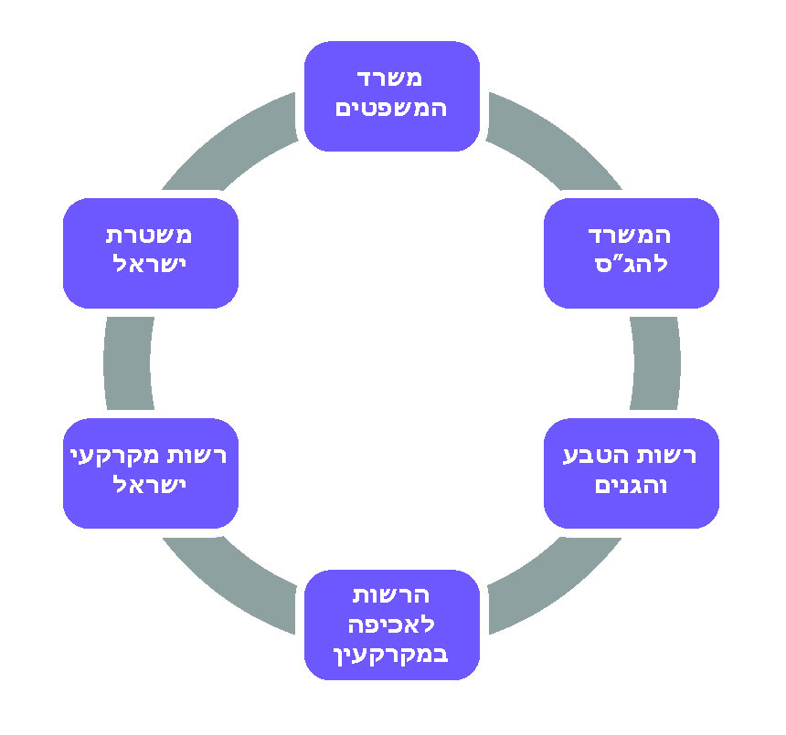
תרשים 26: גופים ממשלתיים החברים בפורום הפסולת

במאי 2019 התקיים דיון ראשון של פורום הפסולת; בדיון הוסכם כי יש צורך בשיתוף פעולה של העוסקים בתחום, וכי הדבר יסייע בהתגברות על מצוקת כוח האדם בגופי האכיפה, תוך ריכוז מאמצים ואיגום משאבים. הוחלט שהפורום יתכנס אחת לפרק זמן מוגדר כדי "לנתח את תמונת המצב, להציף רעיונות חדשים לטיפול ולהכווין במשותף את מדיניות האכיפה". במאי 2020 וביולי 2020, בשני דיונים נוספים, הוצגו ונבחנו יעדים אפשריים לפעילות אכיפה משותפת, ובהם תחנות מעבר פיראטיות ואתרי פסולת לא-חוקיים ברחבי הארץ.
משרד מבקר המדינה מציין לחיוב את היוזמה של היחידה לאכיפה אזרחית במשרד המשפטים להקמת פורום הפסולת. עם זאת, בגלל חשיבות נושא השלכת פסולת הבניין ומורכבותו, ומכיוון שלמפגעי פסולת הבניין יש השלכות לא רק על נושאי איכות הסביבה אלא גם על שמירת מקרקעי הציבור, דיני תכנון ובנייה ונושאים כלכליים, מומלץ לבחון דרכים להסדיר באופן ממוסד ומחייב את שיתופי הפעולה בנושא פסולת הבניין בין גורמי האכיפה והרגולטורים השונים (להלן - מסגרת אכיפה משולבת בתחום פסולת הבניין), תוך קביעת גורם שיוביל ויתכלל את הפעולה.
כיוון שחוק הרשויות המקומיות (אכיפה סביבתית - סמכויות פקחים), התשס"ח-2008, מקנה לרשויות המקומיות סמכות לאכיפת חוקים שעניינם שמירה על איכות הסביבה, ומכיוון שהרשויות המקומיות הן בין הנפגעות הישירות מהשלכת פסולת לסוגיה בתחומן, לרבות פסולת בניין, מומלץ כי, נציגי הרשויות המקומיות ישתתפו במסגרת האכיפה המשולבת בתחום פסולת הבניין המוצעת להתמודדות עם תופעת השלכת פסולת זו בניגוד לחוק.
✰
כדי להפחית את ממדי התופעה החמורה והרחבה של השלכת פסולת בניין במרחב הציבורי ובמרחב הפרטי ואת הנזקים הנגרמים מכך, על המשרד להג"ס לחזק את פעולתו ולפעול בכמה מישורים במקביל: בחינת הסדרה בעניין גובה הקנסות ונקיטת תמריצים כלכליים מתאימים; הגברת האכיפה בנושא, במטרה ליצור הרתעה שתגביר את הציות לחוק; בניית בסיס נתונים בעניין מפגעי פסולת הבניין בישראל, שיהיה זמין לכלל גופי האכיפה ויעודכן מדי תקופה; חיזוק שיתוף הפעולה בין גופי המדינה השונים העוסקים באכיפה בתחום עבירות פסולת הבניין וקביעת גורם שיתאם את הטיפול בנושא.

סיכום
פסולת בניין היא תוצר לוואי של עבודות בנייה, תשתיות, שיפוצים והריסות והיא חלק משמעותי מהיקף הפסולת הכללי. פינוי פסולת הבניין אינו סדיר כמו פינוי פסולת ביתית, והיא מפונה בדרך כלל באופן עצמאי על ידי היזמים או הגורמים שמבצעים בפועל את העבודות. זה שנים רבות קיימת תופעה מדאיגה של השלכה שלא כחוק של שיעור ניכר מפסולת הבניין שנוצרת, בשטחים פתוחים או באתרים לא-מוסדרים, תוך גרימת נזקים סביבתיים וכלכליים ניכרים. ב-2003 נדרשה הממשלה לנושא והורתה למשרד להג"ס ולמשרדי ממשלה אחרים להסדיר את הטיפול בפסולת בניין ברחבי ישראל במטרה לשנות את המצב הקיים, וליצור תהליך מפוקח שבו מרבית פסולת הבניין תמוחזר והשאריות יועברו לאתרי הטמנה מוסדרים.
ממצאי הביקורת הנוכחית מעלים כי מאז החלטת הממשלה האמורה טרם גובש פיתרון מיטבי לתופעת השלכת פסולת הבניין בשטחים פתוחים: ב-2011 העריך המשרד להג"ס כי עד אותו מועד הושלכו בשטחים פתוחים יותר מ-100 מיליוני טונות פסולת בניין, שעלות הטיפול בהן למשק גדולה מ-5 מיליארד ש"ח. מאז הושלכו להערכתו מדי שנה לשטחים פתוחים 2 - 3 מיליוני טונות נוספות של פסולת בניין. הביקורת העלתה כי חלק מהמידע שיש בידי הנהלת המשרד להג"ס בנושא פסולת הבניין, שאמור לשמש אותה לקבלת החלטות בעניין, חסר; וכי לא בוצעו פעולות מרכזיות שעשויות לתרום לקידום מיחזור פסולת הבניין, תוך הפיכתה ממטרד למשאב כלכלי שבאפשרותו לחסוך למשק מאות מיליוני ש"ח לשנה. אף שבשנים האחרונות חלה עלייה בשיעור מיחזור פסולת זו בישראל, שיעור זה (כ-55%) נמוך משמעותית בהשוואה למדינות האיחוד האירופי, אשר בחלקן מגיעות ל-100% מיחזור. הוא אף נמוך מהשיעור שהמשרד להג"ס קבע כיעד להשגה בשנת 2020 (70%). עוד עלה בביקורת כי בפעילות האכיפה שמבצע המשרד להג"ס אין כדי לצמצם באופן משמעותי את היקף התופעה של השלכת פסולת בניין שלא כדין.
על המשרד להג"ס, בשיתוף יתר הגורמים הממשלתיים הקשורים בנושא, לפעול להסדרת הרגולציה בתחום פסולת הבניין ולקביעת תחומי אחריות ברורים של כל אחד מהגורמים העוסקים בו - יצרן הפסולת, הרשות המקומית ומתקני הקצה לטיפול בפסולת. מומלץ כי כלל הגורמים הממשלתיים הרלונטיים בהנהגת המשרד להג"ס יפעלו יחד, מתוך ראייה כוללת של תחום צריכת חומרי הבנייה הממוחזרים, כדי להסיר את החסמים למיחזור פסולת הבניין ולשימוש בה, וזאת כדי לממש שינוי נדרש זה. על המשרד להג"ס לחזק את פעולות האכיפה שהוא מבצע בעצמו ובמקביל לפעול, עם גופי המדינה השונים העוסקים באכיפה בתחום עבירות פסולת הבניין, לחיזוק שיתוף הפעולה ביניהם לשם הגברת האכיפה ומיגור התופעה.

לפי אומדן המשרד להג"ס.
הערכת המשרד להג"ס ל-2019.
התאחדות בוני הארץ, ענף הבנייה והתשתיות: סקירת התפתחויות לשנת 2018 ותחזית לשנים 2019 – 2020 - בנייה, עמ' 5.
שם.
מינהל אוצרות הטבע, משרד האנרגייה, תחזית הביקוש לחומרי גלם, פברואר 2017.
המשרד להג"ס מעריך כי בשנים 2020 - 2040 ייווצרו כ-7.5 - 7.8 מיליון טונות פסולת בניין מדי שנה.
"אתרים מורשים" הם אלה שלגביהם מתקיימים, על פי אתר המרשתת של המשרד להג"ס, תנאים אלה: (א) רישיון עסק בתוקף המתאים לסוג פעילותם; (ב) תנאים ברישיון עסק בתוקף מטעם המשרד להג"ס. על פי אתר המרשתת של המשרד להג"ס, במאי 2020 היו 38 אתרים ייעודיים לפסולת בניין (מיחזור או הטמנה) ועוד 13 אתרים לפסולת מעורבת שגם הם מורשים לטפל בפסולת בניין.
שטחים פתוחים הם כל השטחים הבלתי מבונים ואלה שאין עבורם תוכנית בינוי מפורטת ומאושרת (אתר המשרד להג"ס). השטחים הפתוחים מעצבים את פני הארץ. הם יוצרים מסגרת סביב המרקם הבנוי, המעניקה לו גבולות מוגדרים, ייחוד וזהות, מבדילה ומייחדת כל עיר או קבוצת ערים ונותנת להם דימוי וערך. ערכי טבע, מגוון ביולוגי, מסדרונות אקולוגיים - כל אלה מתקיימים על פני מערך השטחים הפתוחים. מכאן החשיבות הרבה בשמירת המרחב ורצף השטחים הפתוחים (אתר מינהל התכנון, https://www.gov.il/he/departments/iplan).
"הסדרת הטיפול בפסולת הבנייה" (התשע"ט-2018).
בספטמבר 2020 מסר המפקח על המכרות במשרד האנרגייה למשרד מבקר המדינה כי פסולת הבניין שנזרקה במחצבת פיוניר מקשה על שיווק המחצבה לכריית חומרי גלם לשוק הבנייה והסלילה.
הכוונה היא לפסולת שאינה מובלת למתקן קצה המאושר על ידי המשרד להג"ס, אלא מושלכת שלא כחוק בשטחים הפתוחים או אפילו בצידי הדרכים.
אתר המשרד להג"ס, מדיניות מחוז דרום לטיפול במערומי פסולת והוצאת צווי ניקוי, דצמבר 2018.
מבקר המדינה, דוח שנתי 58ב (2008), בפרק "הטיפול בפסולת בניין", עמ' 589 - 613.
מבקר המדינה, דוחות על הביקורת בשלטון המקומי לשנת 2013, בפרק "טיפול הרשויות המקומיות בפסולת בניין", עמ' 363 - 398.
חוזר מנכ"ל 1/2010, אוגוסט 2010.
ב-2016 בוטלו הוראות שונות בתקנות אלה, ובהן התקנה המתייחסת לפסולת בניין, ובמקומן נכנסו לתוקף תקנות התכנון והבנייה (רישוי בנייה), התשע"ו-2016.
מבקר המדינה, דוח שנתי 65א (התשע"ה-2014), בפרק "הבטחת אספקתם של חומרי חציבה וכרייה", עמ' 345 - 387.
בהוראת תכ"ם 7.4.2.5 בעניין העדפת שימוש בחומרי בנייה ממוחזרים, מ-2.3.10, נקבע כי בהתקשרויות לצורך הקמת תשתיות, הכוללות שימוש בחומרי מחצבה כחומר מילוי מובא, ואשר ניתן להשתמש בהן בחומרי בנייה ממוחזרים לפי המפרט הכללי הבין-משרדי - פרק 51 ובהתאם לתקן ישראלי 1886, "מצע לרחבות ושדות תעופה", יכלול עורך המכרז בתנאים להשתתפות במכרז תנאי המחייב שימוש ב-20% לפחות מחומר המילוי כחומר בנייה ממוחזר.
הצעת החלטה לממשלה.
מבקר המדינה, דוח שנתי 70א (התש"ף-2020), בפרק "קידום תחום החציבה והכרייה בישראל", עמ' 663 - 731.
לעניין חובת המיחזור במחצבות, ראו בהמשך דוח זה.
"אתר מוסדר" - אתר שהרשות המקומית הכריזה עליו בהתאם לחוק שמירת הניקיון כאתר לסילוק פסולת בניין, שמפעילו קיבל רישיון עסק מטעם הרשות המקומית ושהוכר על ידי המשרד להג"ס.
צו לשמירת הניקיון הוא צו שנותן מורשה במשרד להג"ס או ברשות המקומית לבעל שטח, לניקוי השטח מפסולת בפרק הזמן הנקוב בצו.
ציטוט זה הופיע באתר המשרד להג"ס במרץ 2020. במהלך שנת 2020 עבר אתר המשרד להג"ס לאתר הממשלה, וחלקים ממנו, לרבות ציטוט זה, הושמטו.
הצעת חוק שמירת הניקיון (תיקון מס' 23) (פינוי פסולת בניין), התשע"ב-2012.
החלטה הממשלה 2927, "הסדרת הטיפול בפסולת בניין" (9.2.03).
משרד ראש הממשלה, אגף בכיר לביקורת המדינה, דוח מעקב אחר תיקון ליקויים וביצוע החלטות ועדת שרים לענייני ביקורת המדינה דוח מבקר המדינה 59א', 59ב', 58ב' - מעקב 2, ירושלים (חשון תש"ע, נובמבר 2009).
פורום הערים העצמאיות הוא ארגון המאגד 15 ערים בישראל שהן ערים עצמאיות, כלומר שאינן מקבלות מענקים מהממשלה כגון מענקי איזון או מענקי פיתוח.
הצעת החוק פורסמה ברשומות ב-7.2.12.
דברי הסבר להצעת החוק מ-2018; מצגת שהכין המשרד להג"ס לקראת דיון בוועדת הפנים והגנת הסביבה של הכנסת בנובמבר 2018; מצגת "פסולת הבניין בישראל אסדרה" שהכין המשרד להג"ס בנובמבר 2018.
הערכת המשרד להג"ס ל-2019.
כאמור, בשנת 2016 בוטלו הוראות שונות בתקנות אלה, ובהן זו המתייחסת לפסולת בניין, ונכנסו לתוקף תקנות התכנון והבנייה (רישוי בנייה), התשע"ו-2016 (להלן - התקנות החדשות), שכמה מהן מחליפות הוראות בתקנות הבקשה להיתר, לרבות זו המתייחסת לפסולת בניין. תקנה 56 בתקנות החדשות קובעת תנאים בהיתר, ובהם: "פסולת הבנייה תופנה אל אתר מורשה על פי כל דין לסילוק פסולת בניין או לטיפול בה במהלך העבודה או לאחר השלמתה, זולת אם הכמות היא מזערית להערכת המהנדס".
הדוח משנת 2008, עמ' 607.
בנייה רגילה למגורים; בנייה טרומית למגורים; בנייה ציבורית ומשרדים; מסחר ותעשייה; מרתפים; הריסה.
טופס 4 הוא אישור שניתן על פי תקנות התכנון והבנייה (אישורים למתן שירותי מים, חשמל וטלפון), התשמ"א-1981, ושמאפשר את חיבורו הקבוע של בניין חדש לרשתות החשמל, הטלפון והמים.
כיום המשרד להג"ס.
ד"ר הדסה באום, ד"ר אמנון כץ, כמויות ומרכיבי הפסולת באתרי בנייה (הוזמן על ידי המשרד להגנת הסביבה), פברואר 2004.
הדוח מ-2013, עמ' 386.
יצוין כי בפברואר 2018 כתב אחד מהחוקרים שביצעו את המחקר לעיריית ירושלים, בתשובה על פנייתה, כי "המסקנה מהמחקר בשעתו הייתה כי כמות הפסולת היא בערך 0.2 מ"ק פסולת ל-1 מ"ר בנייה. אם מעריכים את המשקל המרחבי של הפסולת כ-1 טון/מ"ק אזי מקבלים את המספר המקובל שהוא 20 טון/100 מ"ר".
Ecofinance, תחום פסולת הבניין בישראל: ניתוח כלכלי, פברואר 2012.
לעניין המיחזור והרחבת השימוש בתוצריו ראו להלן בפרק "מיחזור פסולת בניין".
הכוונה לחומר מילוי שמקורו מחוץ לתחום האתר.
מדריך שגיבש אגף ממשל וחברה במשרד ראש הממשלה, המתאר מהלך תכנון מלא לאורך שנה שלמה, החל בהערכת מצב, דרך הבניית תוכנית העבודה וכלה במדדי התוצאה הצמודים לה.
בג"ץ 297/82 ברגר ואח' נ' שר הפנים, פ"ד לז(3) 29.
מדריך התכנון הממשלתי, ספטמבר 2010, עמ' 33 - 34.
ראו מבקר המדינה, דוח שנתי 53ב (2003), עמ' 16.
נתונים על פליטת חומרים מזהמים לסביבה, על הזרמת שפכים ממפעלים למתקנים לטיפול בשפכים ועל העברות של פסולת מסוגים שונים לטיפול או לסילוק. את הנתונים מוסרים למשרד המפעלים המזהמים עצמם מכוח חוק הגנת הסביבה (פליטות והעברות לסביבה - חובות דיווח ומרשם), התשע"ב-2012.
תפקיד תחנות המעבר לקלוט את הפסולת באמצעים מכניים וידניים ולהפריד ממנה חומרים שאפשר למחזר. חומרים אלו מפונים למפעלים רלוונטיים לשם מיחזורם, ושאר הפסולת מנותבת להטמנה (מקור: אתר הלמ"ס).
ראו בעניין זה לעיל בפרק "הסדרת הטיפול בפסולת בניין באמצעות רגולציה".
מספר התושבים כפול 0.8 ק"ג כפול 365 = כמות פסולת הבניין משיפוצים בשנה.
היחידות הסביבתיות הן ארגונים מוניציפליים העוסקים בנושאים סביבתיים ברמה המקומית. היחידות שייכות לרשויות המקומיות שבהן הן פועלות ושמהן עיקר תקציב תפעולן (מקור: אתר המשרד להג"ס).
מדובר ב"בדיקת אומדני פסולת הבניין המתקבלים מאתרי הריסה", שביצעה בשנת 2009 היחידה האזורית לאיכות הסביבה בשרון ב-36 אתרים.
על פי סעיף 5.1 לצו רישוי עסקים (עסקים טעוני רישוי), התשנ"ה-1995, עסקים לטיפול בפסולת טעונים אישור השר להג"ס. על פי סעיף 8(1) לתקנות רישוי עסקים (הוראות כלליות), התשס"א-2000, רישיון עסק יינתן על ידי רשות הרישוי, לפי התנאים שקבע נותן האישור.
הדוח מ-2013, עמ' 389.
הכוונה לאתרים לטיפול בפסולת לסוגיה.
בעניין זה ראו לעיל בפרק "הסדרת הטיפול בפסולת בניין באמצעות רגולציה".
בעניין הנזקים הנגרמים מהשלכת פסולת בניין ראו לעיל במבוא לדוח זה.
החלטת הממשלה 246 (14.5.03).
ההגדרה של פיתוח בר-קיימה - "פיתוח הממלא את צורכי הדור הנוכחי בלי לפגוע ביכולת לספק את צורכיהם של הדורות הבאים" (אתר המרשתת של הלשכה המרכזית לסטטיסטיקה).
המשרד להגנת הסביבה, אג'נדה 21 והצהרת ריו: רקע, תקציר והיבטים ישראליים, התשס"ב-אפריל 2002.
החלטת הממשלה 2425 (4.8.02), שעסקה בהגברת האכיפה של דיני התכנון והבנייה ונושאי מקרקעין.
מתוך ויקיפדיה.
https://israel-trade.net/oecd
מתוך ויקיפדיה - "כלכלה מעגלית".
https://constructionclimatechallenge.com/2019/07/26/eu-creates-e10-billion-fund-to-strengthen-circular-economy/
Ecofinance, כימות התועלות מיישום כלכלה מעגלית בענף הבנייה, ינואר 2020.
שרשרת הערך - כלי ניתוח עסקי שהציג פרופ' מייקל פורטר ב-1985. בבסיס המודל הטענה שמוצרים עוברים דרך שרשרת פעילויות בארגון, ובכל תחנה מתווסף להם ערך עבור הארגון כיוון שערכם ללקוחות גדל או שהסיכוי שהם יהיו בעלי ערך ללקוחות גדל (ויקיפדיה).
Official Journal of the European Union, 22.11.2008.
Commission Staff Working Document, European Commission - Strasbourg, 16.1.2018, Measuring progress towards circular economy in the European Union – Key indicators for a monitoring framework accompanying the document, https://eur-lex.europa.eu/legal-content/EN/TXT/?uri=SWD:2018:17:FIN
הפסולת שאינה משווקת נאגרת במתקני המיחזור.
המשרד להג"ס, מחזור פסולת בניין בישראל, דצמבר 2011, עמ' 19.
כאשר המיחזור נעשה באתר הבנייה עצמו.
Ecofinance, כימות התועלות מיישום כלכלה מעגלית בענף הבנייה, ינואר 2020.
משרד ראש הממשלה, אגף בכיר לביקורת המדינה, דוח מעקב אחר תיקון ליקויים וביצוע החלטות ועדת שרים לענייני ביקורת המדינה דוח מבקר המדינה 59א', 59ב', 58ב' - מעקב 2, ירושלים, חשון תש"ע, נובמבר 2009, עמ' 91.
אגף החשב הכללי במשרד האוצר הוא הגוף האחראי לכתיבה ולפרסום של תקנון כספים ומשק (תכ"ם) של מדינת ישראל מתוקף חוק נכסי המדינה, התשי"א-1951. הוראות התכ"ם כוללות הנחיות אופרטיביות, מקצועיות ועדכניות המחייבות את משרדי הממשלה ואת יחידות הסמך שלהם (מתוך אתר משרד האוצר).
הדוח מ-2014, עמ' 369.
הדוח מ-2020, עמ' 719.
ממכתב ששלח בספטמבר 2012 השר להג"ס דאז למבקר המדינה עולה כי השימוש של החברות הממשלתיות בחומרי בנייה ממוחזרים מועט; במצגת שהכין המשרד להג"ס במאי 2019 על קידום אמצעים משלימים לתמ"א 14ב - הסדרת הטיפול בפסולת בניין, צוין כי בחמש חברות ממשלתיות שנבדקו לא יושמה חובת השימוש בחומרי בנייה ממוחזרים או שיושמה באופן חלקי; במסמך מ-2020 צוין כי "ההירתמות בפועל של יזמים וגופים ציבוריים להשתמש בחומרים ממוחזרים בפרויקטים ציבוריים היא נמוכה מאוד".
החברה הסבירה כי "בכל העבודות שמתחת לפני הים ועד לגובה של 1 מ' מעל גובה הים, לא ניתן לשלב חומר ממוחזר בתשתיות".
ראו בהמשך.
דוח הוועדה לבחינת מדיניות המקרקעין בתחום המחצבות, ניסן תשע"ה, אפריל 2015. יצוין כי המלצות הוועדה לא אומצו על ידי הממשלה ולכן אינן מחייבות.
הקרן לשמירת ניקיון שפועלת במסגרת המשרד להג"ס הוקמה לשם ריכוז אמצעים כספיים לשמירה נאותה על איכות הסביבה, ובכלל זה שמירה על הניקיון, מניעת השלכת פסולת וטיפול בפסולת ומיחזור.
חברת נתיבי ישראל - החברה הלאומית לתשתיות תחבורה בע"מ. הדברים נאמרו בפגישה ב-15.7.20 בין נציגי החברה לבין נציגי משרד מבקר המדינה.
מינהלת פסולת הבנייה היא גוף וולונטרי שהקימו המועצה הישראלית לבנייה ירוקה (ע"ר), ארגון אדם טבע ודין והתאחדות הקבלנים בוני הארץ. היא מורכבת מנציגי גופים רבים, פרטיים וציבוריים, בהם המשרד להג"ס ומשרד השיכון. מטרתה לקדם מיחזור ושימוש בפסולת בניין, ולגבש אסטרטגיה לניהול כלכלי וסביבתי של פסולת זו. המקור: התאחדות הקבלנים בוני הארץ, ענף הבנייה והתשתיות, סקירת התפתחויות לשנת 2018 - תחזית לשנים 2019 - 2020.
המפרט הכללי לעבודות הבנייה ("הספר הכחול") הוא חלק ממסמכי המכרז והחוזה לבנייה של כל משרדי הממשלה (חוזה מדף 3210).
בספטמבר 2020 כתב מכון התקנים למשרד מבקר המדינה כי ועדת תקן תהליך 30, האחראית לפיקוח על מקורות של אבן בישראל ובודקת שיטתית כ-50 מחצבות וחציבות אבן בארץ, החליטה בישיבה ב-10.8.20 לצרף את מקורות האגרגטים הממוחזרים לתהליכי בדיקות רגולטוריות (פעם בחצי שנה), ובמקביל לבצע גם חישובים סטטיסטיים ולבדוק אותם כמו מקורות אבן רגילים.
ראו לעניין זה גם בהמשך.
תקן שקובע קריטריונים ומדדים להגדרת מבנה כ"מבנה ירוק" ומעניק ניקוד עבור עמידה בקריטריונים, שאחד מהם הוא שימוש בחומרים ממוחזרים.
ביוני 2017 שונה שמו של משרד התשתיות הלאומיות האנרגייה והמים ל"משרד האנרגייה".
הדוח מ-2014, עמ' 371.
זיכיון החציבה שמעניקה רמ"י מוגבל בכמות חציבה, בזמן או בשניהם.
תקן ישראלי - ת"י 5003 אגרגטים ממוחזרים מינרליים. תקן זה מגדיר דרישות לאגרגטים מינרליים ממוחזרים לשימוש במלט, בטון ואספלט. התקן מציין גם את הדרישות למערכות ייצור במפעל בקרה ואת בחינת התאמתם של אגרגטים מסוגים אלו.
חלקם אתרי מיחזור והטמנה.
היועץ הכלכלי המליץ שהמרכז יוקם בשיתוף המדען הראשי במשרד להג"ס, האקדמיה (פקולטות להנדסה אזרחית), מכון התקנים, נציגי החברה הלאומית לדרכים ושאר חברות התשתיות, ולשכת המהנדסים.
משרד האנרגייה, אגף מחצבות ומכרות מנהל אוצרות טבע, חומרי הגלם למשק הבנייה והסלילה ולתעשייה: מסמך מדיניות, ניהול והתייעלות, גרסה להערות הציבור, מרץ 2019.
אתר מינהל התכנון, https://www.gov.il/he/departments/general/tama_14
מסמך המדיניות של תמ"א 14ב, עמ' 28.
שם, עמ' 60.
הדוח מ-2020, עמ' 718.
הלשכה המשפטית במשרד להג"ס מנהלת תיקים סביבתיים בעיקר באמצעות עורכי דין במיקור חוץ, אשר היועץ המשפטי לממשלה ייפה את כוחם להיות מייצגי מדינה בערכאות.
מבקר המדינה, דוח שנתי 69ב (2019), עמ' 1635 - 1773.
דוח שנתי 65ג (2015), "הטיפול בזיהום אוויר ממקורות נייחים", עמ' 717; דוח שנתי 69ב, "אכיפה בתחומי הגנת הסביבה", עמ' 1701 - 1702; דוח ביקורת מיוחד "היבטים בפעולות הממשלה בנושא זיהומים סביבתיים במפרץ חיפה" (יוני 2019), עמ' 276.
מצגת שהכין המשרד להג"ס בשנת 2018.
הצעת תקציב המשרד להג"ס לשנת 2019.
הדוח מ-2019, עמ' 1737.
שם, עמ' 1738.
שם.
על פי דיווח על החלטות הוועדה לתיקון ליקויים שמסר המשרד להג"ס למשרד מבקר המדינה.
בעניין הוראות צו זה, ראו להלן.
צו שמירת הניקיון שבסמכות המפקח, אפריל 2020.
מדיניות מחוז דרום לטיפול במערומי פסולת והוצאת צווי ניקוי, דצמבר 2018.
משליך פסולת הבניין שלא באתר מורשה "חוסך" תשלום היטל הטמנה או עלות מיחזור וכן הוצאות הובלה.
בשונה מקנס, שהוא חלק מהליך אכיפה פלילי.
בעניין הצעת החוק מ-2018 ראו לעיל בהרחבה בפרק "הסדרת הטיפול בפסולת בניין באמצעות רגולציה".
חוק שמירת הניקיון (תיקון מס' 16), התש"ע-2010.
תשובת סמנכ"ל בכיר לאכיפה במשרד להג"ס מיולי 2020 למשרד מבקר המדינה.
הדוח מ-2019, עמ' 1677.
מכתב המשרד להג"ס למשרד מבקר המדינה מ-16.7.20.
יחידת סמך במשרד האוצר, שייעודה הוא להיאבק בעבירות התכנון והבנייה ולפקח על הוועדות המקומיות.

